Отчетный доклад
ОП КБР за 2021 год

Оглавление
1. ДЕЯТЕЛЬНОСТЬ ОБЩЕСТВЕННОЙ ПАЛАТЫ КАБАРДИНО-БАЛКАРСКОЙ РЕСПУБЛИКИ В 2021 ГОДУ 3
1.1. Введение 3
1.2. Тематика пленарных заседаний ОП КБР в 2021 году 3
1.3. Тематика заседаний Совета ОП КБР 4
2. ИНФОРМАЦИЯ О РАБОТЕ КОМИССИЙ ОБЩЕСТВЕННОЙ ПАЛАТЫ КАБАРДИНО-БАЛКАРСКОЙ РЕСПУБЛИКИ IV СОСТАВА В 2021 ГОДУ 5
2.1. Комиссия по образованию, науке, молодежной политике, туризму и спорту 5
2.2. Комиссия по экономическому развитию, поддержке предпринимательства и жилищно-коммунальной политике 15
2.3. Комиссия по социальной политике, здравоохранению и экологии 22
2.4. Комиссия по развитию гражданского общества и взаимодействию с органами местного самоуправления 30
2.5. Комиссия по культуре и СМИ 34
2.6. Комиссия по развитию АПК и сельских территорий 40
2.7. Комиссия по соблюдению законности, правам человека, противодействию коррупции и взаимодействию с Общественной наблюдательной комиссией 46
3. ОБЩЕСТВЕННЫЙ КОНТРОЛЬ 49
3.1. Общественный мониторинг 49
3.1.1. Общественный мониторинг реализации жилищных прав детей-сирот и детей, оставшихся без попечения родителей 49
3.1.2. Общественный мониторинг итогов летней оздоровительной компании 50
3.1.3. Общественный мониторинг организации бесплатного горячего питания обучающихся Кабардино-Балкарской Республики 52
3.1.4. Общественный мониторинг реализации региональных проектов Национального проекта «Жилье и городская среда» 53
3.1.5. Общественный мониторинг реализации региональных проектов «Дорожная сеть», «Общесистемные меры развития дорожного хозяйства», «Безопасность дорожного движения» Национального проекта «Безопасные и качественные автомобильные дороги» за 2020 год 55
3.1.6. Общественный мониторинг исполнения Министерством здравоохранения КБР решения Комиссии по реализации мер снижения смертности от онкологических заболеваний 57
3.1.7. Общественный мониторинг состояния библиотечного дела в КБР 57
3.1.8. Общественный мониторинг исполнения Министерством здравоохранения КБР решения по реализации мер снижения смертности от онкологических заболеваний 58
3.1.9. Общественный мониторинг деятельности местных администраций муниципальных районов Кабардино-Балкарской Республики по обращениям граждан в 2020 году, проведенный в январе 2021 г. 59
3.2. Общественная экспертиза законодательных актов 59
3.3. Организация общественного наблюдения на общероссийских выборах 2021 года 66
3.4. Организация видеонаблюдения 68
4. РАБОТА С ОБРАЩЕНИЯМИ ГРАЖДАН 69
4.1. Общая структура обращений граждан 69
4.2. Тематическая структура обращений граждан 70
4.3. Результаты рассмотрения обращений граждан в 2021 году. 71
5. СОВЕРШЕНСТВОВАНИЕ ДЕЯТЕЛЬНОСТИ ОБЩЕСТВЕННОЙ ПАЛАТЫ КБР И ЗАДАЧИ НА 2022 ГОД 72
5.1. Ключевые проблемы в деятельности Общественной палаты 72
5.2. Направления совершенствования деятельности Общественной палаты в предстоящий период 73

ДЕЯТЕЛЬНОСТЬ ОБЩЕСТВЕННОЙ ПАЛАТЫ КАБАРДИНО-БАЛКАРСКОЙ РЕСПУБЛИКИ В 2021 ГОДУ

Введение
Так же, как в прошедшем 2020 году, традиционный формат работы Общественной палаты КБР претерпел существенные изменения в связи с ограничительными мерами, введенными из-за новой коронавирусной инфекции. На вооружение были приняты иные виды работы с использованием дистанционных технологий.
В целях мониторинга деятельности региональных палат в период пандемии Общественной палатой Российской Федерации был создан единый информационный канал «Наш ответ коронавирусу», объединивший Общественные палаты всех регионов Российской Федерации. Ежедневно ОП КБР предоставляла официальные информационные материалы о том, что происходит в республике: данные оперштаба, статистика по коронавирусу, обеспеченность в регионе средствами защиты, наличие койко-мест, оснащенных аппаратами ИВЛ в лечебных учреждениях, соблюдение в республике режима самоизоляции и т.д. На особом контроле Общественной палаты РФ стояли вопросы, связанные с готовностью системы здравоохранения региона к работе в условиях сложившейся эпидемиологической ситуации, а также меры поддержки населения, бизнеса, НКО, разработанные на региональном уровне.
Информационная помощь населению - одна из важнейших составляющих работы Общественной палаты Кабардино-Балкарской Республики в период пандемии коронавируса. Она позволяла видеть проблемы населения в режиме реального времени. В ОП КБР работает «горячая линия», а поступающие обращения направляются в профильные комиссии для их дальнейшей отработки.
В условиях противоэпидемических мер ОП КБР осуществила большую работу по организации наблюдения за ходом общероссийских выборов в Государственную Думу Российской Федерации и представительных органов муниципального уровня. Члены Палаты и Аппарата ОП КБР участвовали в обучающих семинарах по стандарту наблюдения за проведением выборов. Участниками обучающих мероприятий были кандидаты в наблюдатели, которые обеспечивали легитимность процесса организации голосования. В рамках заключенного соглашения между ОП КБР и тринадцатью муниципальными палатами районов и городских округов республики сформирована единая электронная база общественных наблюдателей в новом формате, утверждённом на очередном заседании Совета ОП КБР.
В целом, работа Общественной палаты осуществлялась в штатном режиме: в рамках проведения общественной экспертизы члены Палаты занимались оценкой регулирующего воздействия законопроектов, участвовали в дистанционных опросах, «круглых столах», видеоконференциях и т.д.

Тематика пленарных заседаний ОП КБР в 2021 году
13 апреля 2021 г.
О ходе реализации регионального проекта «Борьба с сердечно-сосудистыми заболеваниями в Кабардино-Балкарской Республике.

10 июня 2021 г.
- О противодействии фальсификациям вклада нашей страны в разгром фашизма в период Великой Отечественной войны 1941-1945 гг.
- октября 2021г.
Взаимодействие органов государственной власти и гражданского общества по сохранению этнокультурной самобытности народов как важный фактор укрепления общенационального единства.

Тематика заседаний Совета ОП КБР
26 февраля 2021 г.
- Уроки пандемии: плюсы и минусы дистанционного обучения (об организации учебного процесса с применением электронного обучения и дистанционных образовательных технологий в образовательных организациях в связи с распространением новой коронавирусной инфекции (COVID).
2. Об утверждении состава Общественного штаба по общественному контролю за выборами в Кабардино-Балкарской Республике.
3. Об утверждении составов Общественных советов по независимой оценке качества условий оказания услуг.
29 апреля 2021 г.
- Об утверждении Положения о проведении республиканского творческого конкурса, посвященного 200-летию со дня рождения Ф.М. Достоевского «Мой Достоевский».
- О ходе реализации регионального проекта Кабардино-Балкарской Республики «Развитие системы оказания первичной медико-санитарной помощи».
20 мая 2021 г.
1. О ходе реализации Государственной программы Кабардино-Балкарской Республики «Комплексное развитие сельских территорий Кабардино-Балкарской Республики».
24 июня 2021 г.
1. О состоянии музейного дела в Кабардино-Балкарской Республике.
2. О внесении изменений в состав общественного совета по независимой оценке качества условий оказания услуг (НОК) при Министерстве труда и социальной защиты КБР
3. Об утверждении положений:
3.1. Положение о порядке назначения наблюдателей от Общественной палаты Кабардино-Балкарской Республики при проведении выборов в органы государственной власти субъектов Российской Федерации, органы местного самоуправления;
3.2. Положение о порядке назначения наблюдателей от Общественной палаты Кабардино-Балкарской Республики при проведении выборов депутатов Государственной Думы Федерального Собрания Российской Федерации восьмого созыва.

14 сентября 2021 г.
1. Об установлении Дня памяти воинов 115-й Кабардино-Балкарской кавалерийской дивизии - 13 ноября.
2. О создании инклюзивных условий для нахождения детей с сахарным диабетом 1 типа в образовательных организациях Кабардино-Балкарской Республики (в рамках рассмотрения обращения.
3. О готовности корпуса общественных наблюдателей к проведению выборов депутатов Государственной Думы Федерального Собрания Российской Федерации восьмого созыва и выборов в депутаты представительных органов местного самоуправления Кабардино-Балкарской Республики 17, 18, 19 сентября 2021 г.
12 октября 2021 г
1. О рассмотрении обращения восьми общественных организаций Кабардино-Балкарской Республики к кабардинцам, в котором общественники призвали их определить свою национальность как «черкес» в ходе Всероссийской переписи населения с 15 октября по 14 ноября 2021г.
28 октября 2021 г.
- «О промежуточных итогах реализации национального проекта «Образование» в Кабардино-Балкарской Республике за 2021 год».
25 ноября 2021 г.
- «О состоянии водоснабжения в сельских поселениях Зольского муниципального района Кабардино-Балкарской Республики».

ИНФОРМАЦИЯ О РАБОТЕ КОМИССИЙ ОБЩЕСТВЕННОЙ ПАЛАТЫ КАБАРДИНО-БАЛКАРСКОЙ РЕСПУБЛИКИ IV СОСТАВА В 2021 ГОДУ

Комиссия по образованию, науке, молодежной политике, туризму и спорту
Работа Комиссии в 2021 году была организована в соответствии с планом работы Общественной палаты КБР, включая работу над материалами, поступающими из Общественной палаты РФ и местных органов власти. Необходимо отметить, что КОВИД-19 внес свои существенные поправки в реализацию намеченных мероприятий, в связи с чем Комиссии не удалось в полной мере реализовать свой потенциал.
12 октября 2021 года Комиссия подготовила и провела XII пленарное заседание Общественной палаты КБР по вопросу «Взаимодействие органов государственной власти и гражданского общества по сохранению этнокультурной самобытности народов как важный фактор укрепления общенационального единства».
Участники пленарного заседания отметили, что в республике выстроена единая многоуровневая система реализации государственной национальной политики. Во всех муниципальных районах и городских округах республики ответственность за реализацию государственной национальной политики на местах возложена на заместителей глав местных администраций, назначены соответствующие специалисты муниципалитетов, сформированы и утверждены составы комиссий по вопросам межэтнических и межконфессиональных отношений. Приняты муниципальные программы, направленные на гармонизацию межэтнических отношений. На системной основе реализуется комплекс мероприятий, направленных на гармонизацию межнациональных отношений и профилактику религиозного и национального экстремизма. Выстроена система субсидирования деятельности общественных и религиозных организаций в данной сфере.
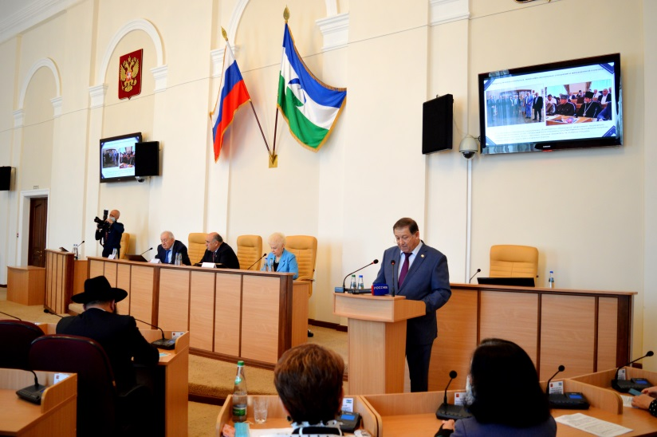
Вопросы межнациональных и межконфессиональных отношений находятся в зоне постоянного внимания и мониторинга органов государственной власти Кабардино-Балкарской Республики и общественных организаций, прежде всего, в целях оказания позитивного влияния на эти отношения, предупреждения их возможного перерастания в конфликтные ситуации и иные проявления экстремистского характера, которые могут дестабилизировать обстановку в республике и Северо-Кавказском регионе.
Традиционными стали межрайонные форумы «Кабардино-Балкария – наш общий дом». Дискуссионные площадки форумов посвящены направлениям: «Народная дипломатия», «Единство разнообразия», «Роль депутатского корпуса в сохранении гражданского мира и согласия» и «Правовые аспекты реализации государственной национальной политики на муниципальном уровне и противодействие идеологии терроризма».
Одним из приоритетных вопросов для республики является поддержка соотечественников, проживающих за рубежом и в Кабардино-Балкарской Республике.
Вместе с тем, эффективность ряда применяемых механизмов реализации государственной политики в области межнациональных и межконфессиональных отношений представляется недостаточной для достижения целей и задач, определенных госпрограммой.
Так, госпрограмма Кабардино-Балкарской Республики «Взаимодействие с общественными организациями и институтами гражданского общества в Кабардино-Балкарской Республике» не содержит достаточной системы мер, а также соответствующих целевых индикаторов и показателей реализации программы, позволяющих на основе применения программно-целевого метода системно обеспечивать надлежащее достижение целей и решение задач по укреплению межнационального мира и межконфессионального согласия в республике, социальной и культурной адаптации и интеграции мигрантов.
Это свидетельствует о наличии следующих проблем в данной сфере:
- отсутствие должной согласованности государственной программы и государственной политики в области образования, государственной культурной политики, молодежной политики, государственной политики в сфере патриотического воспитания и других сферах деятельности;
- недостаточная скоординированность действий соответствующих органов исполнительной власти;
- несовершенство используемых показателей результативности и эффективности реализации государственной программы и механизмов контроля ее реализации на республиканском и муниципальном уровнях;
- недостаточное информационное обеспечение государственной национальной политики, в особенности на каналах республиканского телерадиовещания, в отношении передач и программ, направленных на укрепление единства и духовной общности многонационального народа, проживающего на территории КБР, обеспечение межнационального мира и согласия и др.
По итогам обсуждения данного вопроса участники пленарного заседания приняли рекомендации в адрес всех заинтересованных.
26 февраля 2021 года на заседании Совета Общественной палаты КБР рассмотрен вопрос «Уроки пандемии: плюсы и минусы дистанционного обучения (об организации учебного процесса с применением электронного обучения и дистанционных образовательных технологий в образовательных организациях в связи с распространением новой коронавирусной инфекции (COVID)».
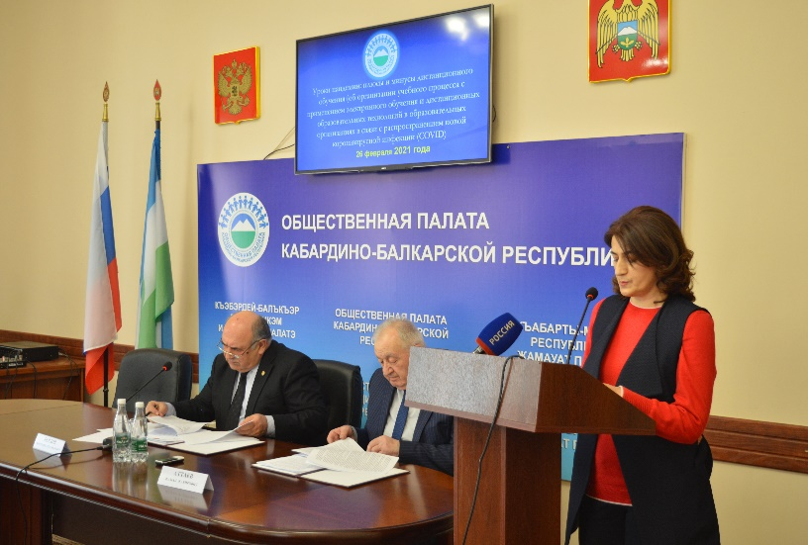
Заслушав и обсудив информацию заместителя министра просвещения, науки и по делам молодежи Кабардино-Балкарской Республики Е.Н. Мисостовой, представителей органов управления образованием муниципальных районов и городских округов республики по обсуждаемому вопросу, Совет Общественной палаты Кабардино-Балкарской Республики отметил, что во избежание распространения коронавирусной инфекции в 2020 году, организация обучения с применением дистанционных образовательных технологий и электронного обучения в общеобразовательных организациях Кабардино-Балкарской Республики обеспечивалась в соответствии с действующими нормативными правовыми актами федерального и регионального уровней.
Большинство общеобразовательных организаций в соответствии с аккредитационными требованиями имеют подключение к сети интернет, что дает возможность школам работать в дистанционном режиме с использованием цифровых технологий.
По данным мониторинга, 60 892 (58%) обучающихся общеобразовательных организаций имеют компьютерную технику (компьютер, планшет, ноутбук); 41 728 (40%) обучающихся пользуются мобильными телефонами в рамках организации дистанционного формата обучения; 1885 (2%) обучающихся не имели технических возможностей.
В отношении обучающихся, не имеющих технических средств, образовательные организации практиковали передачу обучающимся
во временное пользование компьютерной техники, имеющейся на балансе образовательных организаций. Школьными компьютерами и ноутбуками обеспечены 1742 (92,4%) обучающихся, 143 (7,6%) обучающихся обеспечены компьютерной техникой за счет спонсорской помощи. Кроме того, 956 педагогическим работникам для организации дистанционного обучения
во временное пользование передана школьная компьютерная техника.
В настоящее время 226 общеобразовательных организаций обеспечены высокоскоростным интернет-каналом, в текущем году им будут обеспечены остальные 39 образовательных организаций.
Для организации дистанционного обучения в общеобразовательных организациях использовались возможности федеральных образовательных платформ и ресурсов «Учи.ру» (1-4 классы), «ЯКласс» (5-11 классы), «Яндекс учебник», «Российская электронная школа», платформа Moodle, «07. Образование» и другие. В отдельных образовательных организациях республики обучение
в дистанционном формате осуществлялось на собственных платформах или
с применением облачных технологий.
В целях предоставления обучающимся более широкого времени на выполнение и отправку домашних заданий, повышения степени усвоения обучающимися учебной программы учителя школ использовали новую обучающую площадку - «Интерактивная электронная (рабочая) тетрадь Skysmart» в региональной автоматизированной информационной системе «07. Образование – Электронная школа».
Вместе с тем, работа по организации образовательного процесса
с применением дистанционных образовательных технологий выявила ряд проблем и неудобств как для обучающихся, так и для педагогических работников.
По итогам обсуждения данного вопроса участники заседания Совета Общественной палаты КБР приняли рекомендации в адрес всех заинтересованных.
28 октября 2021 года Совет Общественной палаты КБР рассмотрел вопрос «О промежуточных итогах реализации национального проекта «Образование» в Кабардино-Балкарской Республике за 2021 год».
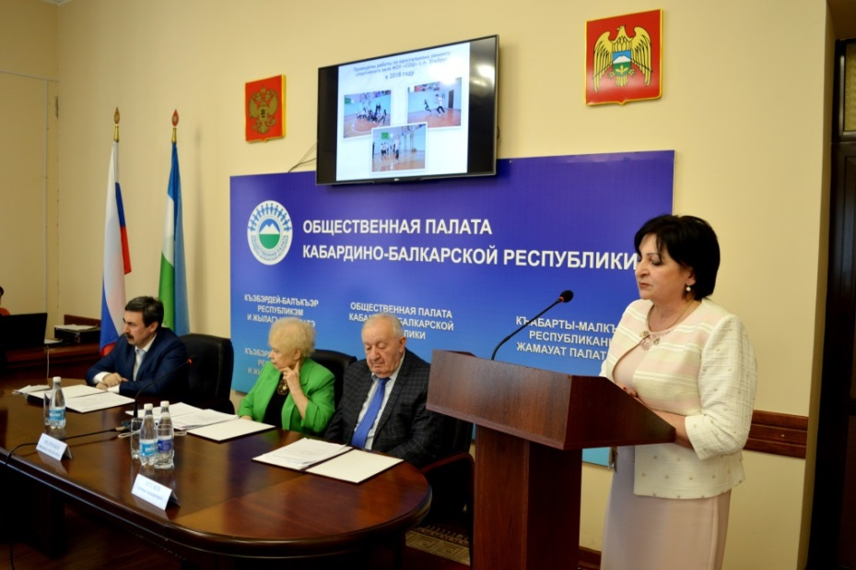
На заседании были заслушаны и обсуждены доклады министра просвещения, науки и по делам молодежи Кабардино-Балкарской Республики Езаова А.К. и выступления участников заседания. Совет Общественной палаты Кабардино-Балкарской Республики отметил, что Министерством просвещения, науки и по делам молодежи Кабардино-Балкарской Республики проводится целенаправленная работа по реализации мероприятий национального проекта «Образование»,в том числе по региональным проектам национального проекта «Образование»: «Современная школа», «Успех каждого ребенка», «Цифровая образовательная среда», «Молодые профессионалы», «Патриотическое воспитание» и «Социальная активность».
Общий объем средств, предусмотренных на реализацию в 2021 году в Кабардино-Балкарской Республике мероприятий национального проекта «Образование», в рамках, заключенных соглашений между Министерством просвещения России и Правительством Кабардино-Балкарской Республики, составляет 847,7 млн. рублей, из которых на текущую дату заключены контракты на сумму 450,3 млн. рублей (53,1 %), освоено 100,1 млн. рублей (11,8 %).
Министерство просвещения Кабардино-Балкарской Республики является главным распорядителем средств в объеме 231,2 млн. рублей, из которых на текущую дату заключены контракты на сумму 229,1 млн. рублей (99,0%) освоено88,9 млн. рублей (38,4%). До конца октября 2021 года необходимо освоить средства в объеме 501,1 млн. рублей и довести общий процент освоения средств до 71%.
В рамках регионального проекта «Современная школа» реализуются мероприятия по обновлению материально-технической базы в организациях, осуществляющих образовательную деятельность исключительно по адаптированным основным общеобразовательным программам.
Открыты центры «Доброшкола» на базе ГБОУ «СКШИ № 2» и ГБОУ «ШИ № 5» с. п. Нартан, дети с ограниченными возможностями здоровья приступили к новому учебному году в обновленных, современных и комфортных условиях.
В 2021 году в Кабардино-Балкарской Республике созданы 38 центров образования естественно-научного и технологического направленностей "Точка роста". Объем предусмотренных средств составляет 59,6 млн. рублей. Заключены все запланированные контракты, осуществлена частичная поставка оборудования, экономия по аукционам в рамках мероприятия составляет 0,2 млн. рублей.
30 сентября 2021 года открыт детский технопарк «Кванториум» на базе МКОУ «Гимназия № 4» г. о. Нальчик, работа по республике в данном направлении продолжается.
По мероприятию «Создание новых мест в общеобразовательных организациях» в 2021-2022 гг. планируется строительство двух общеобразовательных школ общей мощностью 1285 мест (на 785 мест в г.о. Прохладный и на 500 мест в с.п. Куба).
По мероприятию «Создание дополнительных мест в общеобразовательных организациях в связи с ростом числа обучающихся, вызванным демографическим фактором» в 2021-2022 гг. планируется осуществить строительство школы в г.п. Нарткала на 500 мест. В настоящее время по указанному объекту проведены конкурсные процедуры, заключен контракт.
В рамках федерального проекта «Успех каждого ребенка» в 2021 году завершены работы по ремонту 19 из 20 спортивных залов. В ГБОУ «Кадетская школа-интернат №3» завершены работы по созданию плоскостного сооружения, завершение работ по ремонту спортивного зала планируется до 31 октября 2021 года. Освоено 32,3 млн. рублей (98,1 %).
В рамках федерального проекта «Цифровая образовательная среда» в 2021 году в 54 образовательных организациях планируется внедрить целевую модель цифровой образовательной среды. На 2021 год предусмотрены средства в объеме 102,6 млн. рублей на реализацию мероприятия «Внедрение целевой модели цифровой образовательной среды». По мероприятию состоялся аукцион, по итогам которого заключен контракт на сумму 101,8 млн. рублей, экономия составляет 0,8 млн. рублей.
Так, в рамках мероприятия «Государственная поддержка профессиональных образовательных организаций в целях обеспечения соответствия их материально-технической базы современным требованиям» проекта «Молодые профессионалы» в 2021 году открыты 8 современных мастерских на базе двух государственных бюджетных профессиональных учреждений (4 мастерские на базе ГБПОУ «КБАПК им. Б.Г. Хамдохова» и 4 мастерские на базе ГБПОУ «Эльбрусский региональный колледж»). Общий объем предусмотренных на реализацию указанных мероприятий средств составляет 66,2 млн рублей, из которых на сегодня освоено 26,2 млн. рублей (39,5%).
В рамках федерального проекта «Содействие занятости женщин – создание условий дошкольного образования для детей в возрасте до трех лет» в 2021 году предусмотрено выделение 73,2 млн. рублей на строительство двух дошкольных учреждений общей мощностью 85 мест в с. п. Батех и с. п. Верхний Баксан. По объектам в рамках состоявшихся аукционов заключены контракты, ведутся строительные работы.
До частных образовательных организаций доведены 9,9 млн. рублей, ведется подготовка к приобретению оборудования и средств обучения.
По проекту «Социальная активность» проведены различные мероприятия по поддержке и развитию волонтерства в рамках Всероссийского конкурса лучших региональных практик поддержки волонтерства «Регион добрых дел». Объем средств, предусмотренных на реализацию указанных мероприятий в соответствии с подписанным соглашением между Правительством Кабардино-Балкарской Республики и Министерством просвещения России, составил 7,8 млн рублей. По состоянию на 1 января 2021 года освоение средств составило 100%.
Современным требованиям к обучению и воспитанию детей полностью соответствует 127 общеобразовательных организаций (47,9%), частично – 138 (52,1%): около 30% школьных зданий с уровнем износа от 60% и выше, 12% общеобразовательных организаций занимаются в две смены.
Исходя из вышеизложенного, отмечая важность и актуальность реализации мероприятий национального проекта «Образование», Совет Общественной палаты Кабардино-Балкарской Республики принял ряд рекомендаций в адрес правительства, министерства просвещения, науки и по делам молодежи, министерства строительства и жилищно-коммунального хозяйства, органов местного самоуправления Кабардино-Балкарской Республики.
24 марта 2021 года Комиссия по образованию, науке, молодежной политике, туризму и спорту в режиме круглого стола обсудила вопрос «О состоянии и проблемах дошкольного образования в Кабардино-Балкарской Республике».
По состоянию на 1 января 2021 года общеобразовательные программы дошкольного образования в республике реализуют 242 образовательные организации. Количество детей, охваченных дошкольным образованием, составляет 51 553 чел., в том числе детей в возрасте от двух месяцев до трех лет – 8469 чел., в возрасте от 3 до 7 лет (и старше) – 43084 чел. В республике обеспечена 100-процентная доступность дошкольного образования для детей в возрасте от 3 до 7 лет. Доступность дошкольного образования для детей в возрасте от 2-х месяцев до 3-х лет составляет 99%.
Для предоставления места в дошкольных организациях
в 2020-2021 и следующих учебных годах (по состоянию на 1 января текущего года) на учет поставлены 4187 человек (отложенный спрос). Численность детей, не обеспеченных местом в дошкольных образовательных организациях – 77 человек (актуальная очередь).
В рамках федерального проекта «Содействие занятости женщин – создание условий дошкольного образования для детей в возрасте до трех лет» национального проекта «Демография» в республике для данной категории детей в 2019 году создано 940 дополнительных мест в 21 образовательной организации.
Для детей в возрасте от полутора до трех лет планируется создание до 31 декабря 2021 года 2085 дополнительных мест в 31 организации. Общий объем бюджетных ассигнований, предусмотренных на реализацию указанных мероприятий в 2019-2021 годах, составляет1587, 1 млн. рублей. На 1 января 2021 года из предусмотренных на 2020 год средств на указанные цели в объеме 611,3 млн. рублей освоено 529,7 млн. рублей (86,6%), создано 1520 дополнительных дошкольных мест.
К 1 сентября 2021 г. в республике обеспечена 100-процентная доступность дошкольного образования для детей в возрасте от 2-х месяцев
до 3-х лет. В целях обеспечения доступности услуг дошкольного образования активно развиваются вариативные формы работы с детьми, не посещающими государственные и муниципальные дошкольные образовательные учреждения (развитие негосударственного сектора дошкольного образования и групп кратковременного пребывания).
Для удовлетворения запросов родителей, имеющих детей раннего возраста на предоставление услуг дошкольного образования, открыты группы кратковременного пребывания (г.о. Баксан, Баксанский, Лескенский, Чегемский муниципальные районы). Охват детей дошкольным образованием через вариативные формы составляет 406 ребенка.
По состоянию на 1 января 2021 г. в республике функционируют 7 негосударственных дошкольных учреждений, реализующих образовательные программы дошкольного образования. Негосударственным сектором дошкольного образования охвачено 444 чел. С 2017 по 2020 год данные организации получили из республиканского бюджета 38,6 млн. рублей.
Участники круглого стола приняли рекомендации по реализации регионального проекта Кабардино-Балкарской Республики "Содействие занятости женщин - создание условий дошкольного образования для детей в возрасте до трех лет" национального проекта "Демография" и освоении в полном объеме выделенных на эти цели средств федерального бюджета в установленные сроки.
27 апреля 2021 года на заседании Комиссии в режиме круглого стола обсудила вопрос «Актуальные задачи воспитания школьников в современных условиях в свете реализации Федерального закона от 31 июля 2020 года № 304-ФЗ «О внесении изменений в Федеральный закон «Об образовании в Российской Федерации» по вопросам воспитания обучающихся».
Заслушав и обсудив доклады заместителя министра просвещения, науки и по делам молодежи Кабардино-Балкарской Республики Мисостовой Е.Н., заместителя председателя Комиссии Общественной палаты Кабардино-Балкарской Республики по образованию, науке, молодежной политике, туризму и спорту Байчекуевой Н.Х. по обсуждаемому вопросу, участники круглого стола отметили следующее.
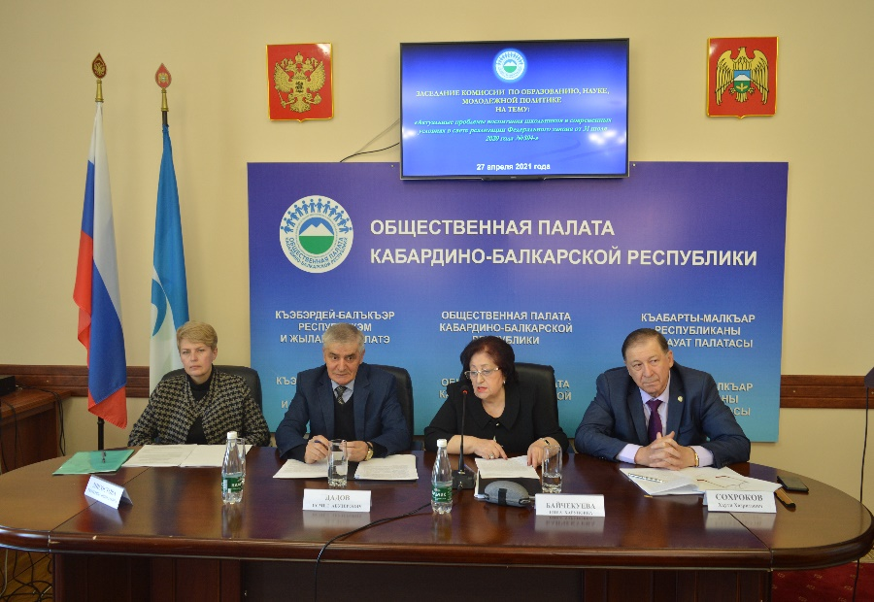
Федеральным законом от 31.07.2020 N 304-ФЗ «О внесении изменений в ФЗ «Об образовании в Российской Федерации» по вопросам воспитания обучающихся», вступившим в законную силу 01.09.2020 года, уточнены определения таких понятий, как «воспитание», «образовательная программа», «примерная основная образовательная программа». Расширено понятие «образовательной программы», которое стало включать в себя рабочую программу воспитания и календарный план воспитательной работы, которые разрабатываются и утверждаются организациями, осуществляющими образовательную деятельность.
Таким образом, ключевая роль школы состоит в создании условий для всестороннего духовно-нравственного развития школьников через гармоничное построение целостного педагогического процесса в школе.
В Кабардино-Балкарской Республике работа по построению эффективной системы воспитания ведется в рамках плана мероприятий по реализации «Стратегии развития воспитания в Российской Федерации на период до 2025 года», утвержденной распоряжением Правительства Российской Федерации от 29 мая 2015 г. № 996-р. Наряду с этим, воспитательная компонента предусмотрена в государственной программе КБР «Развитие образования в Кабардино-Балкарской Республике».
По мнению участников круглого стола, школу необходимо рассматривать как важнейший социальный институт, который во взаимодействии с другими субъектами социализации создаёт необходимые условия для воспитания учащихся.
Вместе с тем, в условиях психологического и социального неблагополучия несовершеннолетних особенно остро воспринимаются проблемы в сфере обеспечения их психологической и социальной помощью. Ставка педагога-психолога имеется не во всех учреждениях. Государственно-общественные институты и органы образования различных уровней постоянно озвучивают идею приоритетности воспитания, однако на практике акценты в современном образовании по-прежнему концентрируются на процессе обучения, в силу чего обновление содержания воспитательной деятельности и её методологического и методического сопровождения серьёзно отстаёт от заданных параметров модернизации образования.
Участники круглого стола рекомендовали Министерству просвещения, науки и по делам молодежи Кабардино-Балкарской Республики, Министерству внутренних дел по Кабардино-Балкарской Республике, Прокуратуре Кабардино-Балкарской Республики, Министерству спорта Кабардино-Балкарской Республики, органам управления образованием муниципальных районов и городских округов Кабардино-Балкарской Республики принять необходимые меры по реализации в полном объеме Федерального закона от 31 июля 2020 года № 304-ФЗ «О внесении изменений в Федеральный закон «Об образовании в Российской Федерации» по вопросам воспитания обучающихся», активизировать формирование внутренней позиции личности обучающегося по отношению к негативным явлениям окружающей социальной действительности, в частности к кибербуллингу, деструктивным сетевым сообществам, употреблению психоактивных веществ; культу насилия, жестокости и агрессии; обесцениванию жизни человека, способности обучающихся реализовать свой потенциал в условиях современного общества за счет активной жизненной и социальной позиции, использования возможностей волонтерского движения, детских общественных движений, творческих и научных сообществ.
26 мая 2021 года на заседании Комиссии Общественной палаты Кабардино-Балкарской Республики по образованию, науке, молодёжной политике, туризму и спорту обсужден вопрос «Современное состояние и перспективы развития среднего профессионального образования в Кабардино-Балкарской Республике».
Система среднего профессионального образования республики, всегда ориентированная на обеспечение экономики Кабардино-Балкарской Республики квалифицированными рабочими кадрами и специалистами, активно включилась в реализацию федерального проекта «Молодые профессионалы» (повышение конкурентоспособности профессионального образования) в рамках национального проекта «Образование», Государственной программы Кабардино-Балкарской Республики «Развитие образование в Кабардино-Балкарской Республике» (от 22 апреля 2020 г. №86-ПП), «Комплексного плана мероприятий по развитию системы профессиональной ориентации обучающихся в Кабардино-Балкарской Республике на период до 2030 года» (от 30 апреля 2021 г. №181-рп).
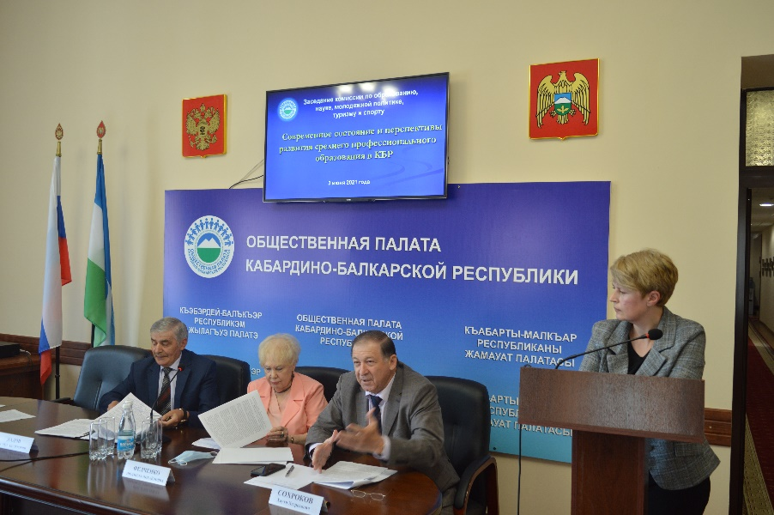
В 9 подведомственных Министерству просвещения, науки и по делам молодежи Кабардино-Балкарской Республики колледжах обучаются более 9 тысяч студентов. Выпуск 2020 года составил 2172 человека, по результатам приемной кампании 2020 года были зачислены 3256 человек. В качестве педагогов трудятся более 400 преподавателей и мастеров производственного обучения.
Эффективность изменений в профобразовании определют результаты конкурсов по рабочим профессиям. Ежегодно в Кабардино-Балкарской Республике проводятся региональные чемпионаты «Молодые профессионалы» (WorldSkills Russia) и «Абилимпикс». В этих соревнованиях с успехом принимают участие студенты средних профессиональных образовательных учреждений республики.
В период с 1 по 5 марта 2021 года проводился юбилейный V региональный Чемпионат «Молодые профессионалы» (WorldSkils Russia). По итогам Чемпионата был определен 31 победитель, 28 участников заняли второе место, 31 – третье. Министерством культуры КБР совместно с республиканскими средствами массовой информации обеспечено широкое освещение подготовки и проведения чемпионата.
По итогам обсуждения, Комиссия приняла рекомендации в адрес заинтересованных.
30 июня 2021 года на заседании Комиссии Общественной палаты Кабардино-Балкарской Республики по образованию, науке, молодёжной политике, туризму и спорту обсужден вопрос «О взаимодействии органов государственной власти и гражданского общества в решении актуальных вопросов патриотического воспитания молодежи».
В настоящее время в республике реализуется подпрограмма "Патриотическое воспитание граждан в Кабардино-Балкарской Республике" Государственной программы Кабардино-Балкарской Республики «Развитие образования в Кабардино-Балкарской Республике».
На уровне образовательных учреждений патриотическое направление охватывает весь образовательный процесс - проводятся тематические семинары, конференции, классные часы, уроки памяти, уроки мужества, приуроченные к памятным датам Великой Отечественной войны. Указанная работа направлена на духовно-нравственное и патриотическое воспитание, формирование гордости и почтения к подвигу старшего поколения.
В муниципальных районах и городских округах органами управления образования созданы муниципальные центры военно-патриотического воспитания и подготовки молодежи к военной службе, которые координируют работу по военно-патриотическому воспитанию, деятельность отрядов Всероссийского детско-юношеского военно-патриотического общественного движения «ЮНАРМИЯ», организуют встречи учащихся с ветеранами труда и военной службы, участниками войн и военных конфликтов.
Большая работа проводится по вовлечению учащихся в деятельность Всероссийского военно-патриотического движения «ЮНАРМИЯ». Общая численность членов регионального отделения Всероссийского детско-юношеского военно-патриотического общественного движения «ЮНАРМИЯ» в Кабардино-Балкарской Республике составляет 5288 человек, количество территориальных организаций и отрядов в общей численности - 169.
Особую роль в системе патриотического воспитания молодежи сегодня играют некоммерческие организации республики, в том числе 25 ветеранских, патриотических и поисковых организаций. На муниципальном уровне функционируют 52 районных отделения республиканских организаций.
С начала 2021 года ветеранские организации провели более 80 уроков мужества с 2000 учащимися общеобразовательных школ и средне-специальных учебных заведений республики.
Участники заседания отметили, что воспитание патриотически ориентированного поколения — одна из актуальных проблем государства.
Комиссия рекомендовала всем заинтересованным совершенствовать формы и методы работы по патриотическому воспитанию с учетом динамично меняющейся ситуации, возрастных особенностей обучающихся и необходимости активного межведомственного, межотраслевого взаимодействия и общественно-государственного партнерства, активизировать работу по формированию у детей и молодежи, активной гражданской позиции путем вовлечения их в волонтерскую деятельность, как эффективный инструмент гражданско-патриотического воспитания, совершенствовать формы и механизмы социального партнерства образовательных организаций, учреждений культуры, молодежной политики, и некоммерческих организаций по популяризации идей патриотизма.

2.2. Комиссия по экономическому развитию, поддержке предпринимательства и жилищно-коммунальной политике
4 июня 2021года на выездном заседании Комиссии в г.п. Тырныауз обсужден вопрос «О состоянии платежной дисциплины собственниками жилья за коммунальные услуги в Эльбрусском муниципальном районе Кабардино-Балкарской Республики».
Заслушав и обсудив и выступления участников заседания, члены Комиссии отмечают следующее.
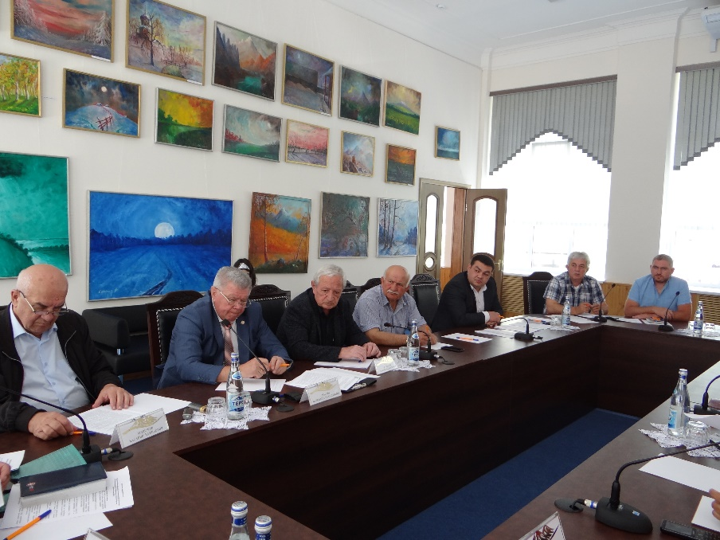
На территории Эльбрусского муниципального района КБР осуществляют свою деятельность шесть ресурсоснабжающих организаций, пять управляющих компаний, семь ТСЖ и два с непосредственным управлением. Организацией по вывозу ТБО занимается ООО «Экологистика».
Коммунальное хозяйство включает в себя 20 котельных (52 котла), 58,1 км. теплопроводов, 158,8 км сетей холодного водоснабжения и 77,5 км. канализационных сетей. Теплоснабжением в районе занимаются две организации - ООО «Тырныауз Теплоэнерго» и ООО «Контакт».
За прошедший год удалось произвести оплату за потребленную теплоэнергию по всем объектам, финансируемым из местного бюджета в полном объеме. Основной проблемой остаются платежи населения, уровень которых составляет 25-30%. Общие долги населения на 1 января 2021 г. составили более 150 млн. рублей, по данным «Каббалкэнерго» район в разрезе республики занимает предпоследнее место.
К сожалению, обе теплоснабжающие организации решением Арбитражного суда признаны несостоятельными и в 2018 г. введено конкурсное управление.
В оперативном порядке совместно с администрациями г.п.Тырныауз и с.п.Эльбрус необходимо проработать всевозможные варианты по созданию гарантирующей теплоснабжающей организации либо продолжения теплоснабжающей деятельности указанных организаций.
Наряду с имеющимися проблемными вопросами, осенне-зимний период в 2020 -2021гг. был завершен без больших аварий и срывов.
По всем поселениям района разработаны схемы теплоснабжения, водоснабжения и водоотведения, и программы комплексного развития коммунальной инфраструктуры.
В жилом фонде муниципального района находится в эксплуатации 62 лифта, из них 21 лифт ранее прошли полную замену по адресной муниципальной программе капитального ремонта через Фонд содействия и реформирования жилищно-коммунального хозяйства, 3 лифта – срок службы (25 лет) не истек (все работают), 19 лифтов с истекшим сроком (25 лет) службы, работают. 19 лифтов также с истекшим сроком эксплуатации, не работают, находятся в неисправном состоянии. 18 из них - в г.п.Тырныауз (в 2020 г. один лифт заменен в рамках реализации мероприятий региональной программы «Проведение капитального ремонта общего имущества многоквартирных домов в Кабардино-Балкарской Республике в 2014-2043гг.»), 1 – в п.Терскол.
В связи с низким сбором платежей населения за капитальный ремонт модернизировать или заменить лифтовое хозяйство жилого фонда Эльбрусского района не представляется возможным. Стоимость замены одного лифта составляет 2 043 973 руб. Общая сумма затрат составляет более 36 млн. руб.
Работа управляющих компаний по обслуживанию общего имущества в многоквартирных домах не позволяет проводить все необходимые мероприятия по техническому обслуживанию общего имущества многоквартирных домов в полном объеме (общая задолженность по району на 01.05.2021г. составляет более 95 млн. рублей).
При планировании и утверждении объёмов финансового обеспечения деятельности Регионального оператора на 2017-2020 годы не было учтено, что в результате недофинансирования Регионального оператора с 2015 года по 01 января 2021 г. образовалась кредиторская задолженность более 186 млн. руб.
Это было связано, в первую очередь, с недоверием населения к проводимым реформам в этой сфере с 2015 года.
В настоящее время ситуация частично улучшилась, поскольку каждый рубль, уплаченный населением района, возвращается в район в виде ремонта жилья.
В целях повышения платёжной дисциплины по уплате взносов на капитальный ремонт общего имущества многоквартирных домов администрацией района совместно с Некоммерческим Фондом «Региональный оператор капитального ремонта многоквартирных домов КБР» разработана Дорожная карта.
В последние годы обострились проблемы по водоснабжению населенных пунктов республики. Это связано, как с техническими проблемами, так и с природными. Вместе с тем, следует отметить, что серьезных проблем в водоснабжении населенных пунктах Эльбрусского района не имеется.
В рамках реализации мероприятий региональной программы «Чистая вода» в прошедшем году заменена практически вся система водоснабжения села Эльбрус. В настоящее время ведутся работы по реконструкции сетей водоснабжения в сельских поселениях Кенделен и Лашкута.
Вместе с тем, следует отметить, что платежная дисциплина населения в отрасли водоснабжения низкая. Задолженность населения по состоянию на 01.05.2021г. за потребленную питьевую воду составляет более 39 млн. рублей. Водоснабжающими организациями, независимо от низких платежей, вода во все населенные пункты подается практически без срывов, низкий уровень сборов отрицательно влияет на экономику организаций. В свою очередь, это привело к тому что, данные организации не могут в полной мере оплачивать за потребленную электроэнергию.
По обсуждаемому вопросу приняты рекомендации в адрес заинтересованных.
21 июля 2021года на выездном заседании рассмотрены и обсуждены вопросы трудоустройства населения г.о. Нальчик.
С докладом «О работе Центра труда, занятости и социальной защиты г.о. Нальчик по трудоустройству населения» выступила директор Центра труда, занятости и социальной защиты г.о. Нальчик Канунникова Т.Г.
В ходе обсуждения вопроса члены Комиссии Общественной палаты Кабардино-Балкарской Республики по экономическому развитию, поддержке предпринимательства и жилищно-коммунальной политике отметили следующее.
В связи с неблагоприятной эпидемиологической ситуацией в стране, вызванной распространением коронавирусной инфекции, Указом Главы Кабардино-Балкарской Республики от 18 марта 2020 года №19-УГ «О введении на территории Кабардино-Балкарской Республики режима повышенной готовности и принятии дополнительных мер по предотвращению распространения новой коронавирусной инфекции (2019-nCoV)» на территории Кабардино-Балкарской Республики были введены ограничительные мероприятия, в результате которых предприятия, организации республики и индивидуальные предприниматели приостановили свою деятельность. Помимо ограничительных мероприятий в экономике в связи с пандемией на рост регистрируемой безработицы повлияло повышение минимального и максимального размера пособия по безработице, а также возможность подать заявление о признании безработным на портал "Работа в России" в электронном виде, без посещения Центра труда, занятости и социальной защиты.
По данным ежедневного мониторинга состояния рынка труда, за 11 месяцев 2020 года в органы службы занятости республики за содействием в поиске подходящей работы обратились 82,8 тыс. человек, что в 4,1 раза больше, чем в 2019 году. За указанный период признано безработными 78,7 тыс. граждан, что в 5,5 раза выше, чем в 2019 году.
В связи с неблагоприятной эпидемиологической ситуацией в республике сложилась непростая ситуация и на рынке труда г.о. Нальчик.
В 2020 году в государственное казенное учреждение «Центр труда, занятости и социальной защиты» г.о. Нальчик (Далее – ГКУ ЦТЗ и СЗ) за содействием в поиске подходящей работы обратились более 19 тыс. человек, что в 5,2 раза больше, чем в 2019 году.
Признано безработными за прошлый год 18,6 тыс. граждан, данный показатель вырос в 10 раз по сравнению с 2019 годом.
На 1 января 2021 г. в ГКУ ЦТЗ и СЗ г.о. Нальчик состояли на учете в качестве безработных 16,8 тыс. человек, по состоянию на 1 января 2020г. – 1тыс. человек.
Уровень регистрируемой безработицы на 1 января 2021 г. составил 12,3% от численности рабочей силы республики (на 1 января 2020 г. - 0,7%).
Спрос на рабочую силу в г.о. Нальчик в течение 2020 года по сравнению с 2019 годом снизился на 35 процентов, а численность незанятых граждан выросла в 16 раз.
Это повлияло на формирование коэффициента напряженности на регистрируемом рынке труда г.о. Нальчик, величина которого достигла к 31 декабря 2020 г. до 13,3 единиц (в 16,6 раза выше аналогичного показателя 2019 года).
В текущем году ситуация на рынке труда как по Кабардино-Балкарской Республике, так и по г.о. Нальчик стабилизируется.
Во исполнение поручений Президента и Правительства Российской Федерации Министерством труда и социальной защиты Кабардино-Балкарской Республики разработан и постановлением Правительства Кабардино-Балкарской Республики от 29 января 2021 г. №7-ПП утвержден Комплекс мероприятий, направленных на восстановление численности занятого населения Кабардино-Балкарской Республики.
По состоянию на 1 мая 2021 года выявлено 485 лиц, занятых без оформления трудовых отношений, с которыми впоследствии заключены трудовые договоры, из них – 10 чел. из числа безработных граждан.
С 2021 года мероприятие по профессиональному обучению и дополнительному профессиональному образованию федерального проекта «Содействие занятости женщин – создание условий дошкольного образования для детей в возрасте до трех лет», переформатировано в новый федеральный проект «Содействие занятости» национального проекта «Демография».
В настоящее время принято Постановление Правительства РФ от 13 марта 2021 года № 369 «О предоставлении грантов в форме субсидий из федерального бюджета некоммерческим организациям на реализацию мероприятий по организации профессионального обучения и дополнительного профессионального образования отдельных категорий граждан в рамках федерального проекта «Содействие занятости» национального проекта «Демография».
В рамках реализации указанного Постановления Министерством труда и социальной защиты Кабардино-Балкарской Республики подписаны Соглашения между тремя федеральными операторами (Агентство развития профессионального мастерства (Ворлдскиллс Россия), ФГБОУ ВО «Российская академия народного хозяйства и государственной службы при Президенте Российской Федерации» (РАНХиГС) и ФГАОУ ВО «Национальный исследовательский Томский государственный университет.
В этой связи, ГКУ «Центр труда, занятости и социальной защиты г.Нальчик», в части организации профессионального обучения и дополнительного профессионального образования отдельных категорий граждан (ищущих работу и обратившихся в органы службы занятости, включая безработных граждан; лиц в возрасте 50-ти лет и старше, лиц предпенсионного возраста; женщин, находящихся в отпуске по уходу за ребенком, а также женщин, имеющих детей дошкольного возраста, не состоящих в трудовых отношениях и обратившихся в органы службы занятости, стремящихся возобновить трудовую деятельность) ведется работа по подаче заявок на прохождение обучения вышеуказанных категорий через информационно-аналитическую систему Общероссийская база вакансий «Работа в России».
Всем гражданам, обратившимся в органы службы занятости, включая безработных граждан, оказывается государственная услуга по профессиональной ориентации.
По состоянию на 01.06.2021 года в рамках указанного федерального проекта подали заявку на портале «Работа в России» 4 человека.
В рамках подпрограммы "Активная политика занятости населения и социальная поддержка безработных граждан» за 5 месяцев текущего года государственные услуги получили:
- по организации профессиональной ориентации граждан в целях выбора сферы деятельности (профессии), трудоустройства, прохождения профессионального обучения и получения дополнительного профессионального образования 226 человек;
- по психологической поддержке 119 безработных граждан;
- по социальной адаптации на рынке труда 8 безработных граждан.
В целях сокращения уровня подростковой преступности, создания дополнительных социальных гарантий для несовершеннолетних граждан, адаптации их к трудовой деятельности, в январе-мае текущего года было заключено 4 договора и организовано временное трудоустройство в свободное от учебы время 17 подростков в возрасте от 14 до 18 лет в свободное от учебы время.
Подростки принимали участие в благоустройстве и озеленении населенных пунктов, в ремонтных работах в школах, выполняли подсобные работы, приводили в порядок мемориалы, памятники воинской славы.
Государственная услуга по содействию самозанятости оказана
21 безработному гражданину.
По состоянию на 01 июня 2021 года в ГКУ ЦТЗ и СЗ г.о. Нальчик зарегистрированы в качестве безработных 4,8 тыс. человек. Уровень регистрируемой безработицы составил на 01 июня текущего года 3,5 % к численности рабочей силы республики.
Коэффициент напряженности на регистрируемом рынке труда республики составил на 01 июня 2021 г. 4,4 человека из числа незанятого населения в расчете на 1 вакансию.
За 5 месяцев текущего года при содействии специалистов ГКУ ЦТЗ и СЗ г.о. Нальчик трудоустроены 327 человек, что в 2 раза больше по сравнению с аналогичным периодом 2020 года.
В целях восстановления численности занятого населения Кабардино-Балкарской Республики в 2021 году реализуются такие мероприятия как легализация трудовых отношений безработных граждан, трудоустройство безработных граждан в рамках реализации инвестиционных проектов, профессиональное обучение и др. (за счет средств республиканского бюджета Кабардино-Балкарской Республики), субсидирование работодателей при приеме безработных граждан, поддержка предпринимательской инициативы безработных граждан, в том числе самозанятости, дополнительное профессиональное образование и профессиональное обучение (за счет средств федерального бюджета).
По итогам обсуждения члены Комиссии рекомендовали заинтересованным органам активизировать работу по выполнению совместно с заинтересованными министерствами и ведомствами в полном объеме Постановления Правительства Российской Федерации от 13 марта 2021 г. № 362 "О государственной поддержке в 2021 году юридических лиц и индивидуальных предпринимателей при трудоустройстве безработных граждан" и Постановления Правительства Кабардино-Балкарской Республики от 29 января 2021 г. №7-ПП «Об утверждении Комплекса мероприятий, направленных на восстановление численности занятого населения Кабардино-Балкарской Республики».
17 сентября на заседании Комиссии по экономическому развитию, поддержке предпринимательства и жилищно-коммунальной политике рассмотрен и обсужден вопрос «О мерах по переселению граждан из аварийного жилья в Кабардино-Балкарской Республике».
Члены Комиссии в ходе обсуждения вопроса отметили, что в целях обеспечения реализации мероприятий регионального проекта «Обеспечения устойчивого сокращения непригодного для проживания жилищного фонда» постановлением Правительства КБР от 10.04.2019 г. № 58-ПП утверждена Республиканская адресная программа «Переселение граждан из аварийного жилищного фонда в Кабардино-Балкарской Республике в 2019 - 2023 годах».
Целью Программы является обеспечение устойчивого сокращения непригодного для проживания жилищного фонда с расселением 1034 граждан из 62 аварийных многоквартирных домов общей площадью 17 229,74 м², которые признаны до 1 января 2017 г. в установленном порядке аварийными и подлежащим сносу или реконструкции в связи с физическим износом в процессе их эксплуатации.
По программе «Переселение граждан из аварийного жилищного фонда в Кабардино-Балкарской Республике в 2019 - 2023 годах» для досрочного завершения необходимо переселить 788 человек из 314 помещений общей площадью 13 192,7 м².
В 2021 году переселено 66 человек из 30 помещений общей площадью 1335,5 м².
Осталось переселить 722 человека из 284 помещений площадью 11 857,2 м².
Местными администрациями – участниками программы, завершается работа по своевременному заключению контрактов на приобретение жилых помещений для переселения граждан из аварийного жилищного фонда. Вопрос находится на постоянном контроле органов исполнительной власти Кабардино-Балкарской Республики.
Члены Комиссии своевременно реагировали на письменные обращения граждан и принимали участие в рассмотрении проектов законодательных актов КБР и Российской Федерации, координационных совещаниях министерствах и ведомств республики.
За отчетный период члены Комиссии рассмотрели обращения ООО «Эльбрус 07» по вопросам аренды помещений во Дворце культуры профсоюзов и неправомерных действиях руководства профсоюзов республики по этому вопросу; обращение объединения «Картинг» Майского муниципального района по вопросу обеспечения его деятельности; обращение Баковой Л.Х. по вопросу закрепления за ней придомовой территории по ул. Орджоникидзе, г.о. Нальчик; обращение Кыскырбай Р.К. по поддержке и реализации в районе Приэльбрусья проекта «Юрта-Скансен»; жалобу Фироновой Т.И. на бездействие и неправомерные действия администрации г.о. Прохладный по вопросам ЖКХ и благоустройства города.
25 ноября на заседании Совета Общественной палаты Кабардино-Балкарской Республики рассмотрен вопрос «О состоянии водоснабжения в сельских поселениях Зольского муниципального района Кабардино-Балкарской Республики».
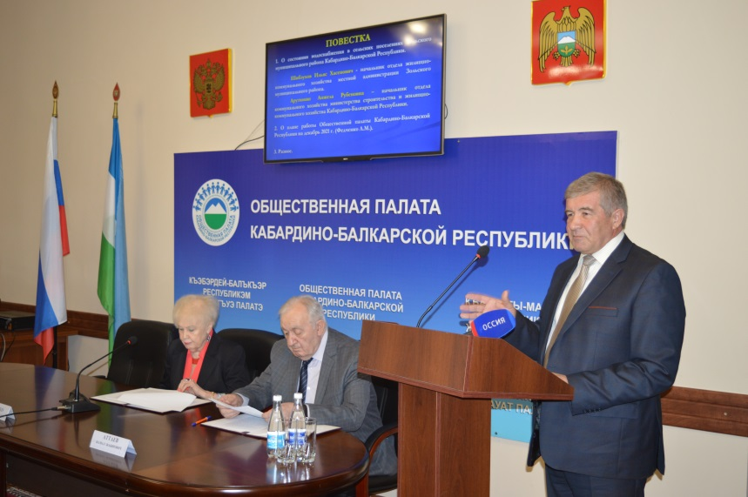
Участники заседания отметили, что проблемы с питьевым водоснабжением в Зольском муниципальном районе существуют с 1980 года. В числе главных проблем – изношенность основных водопроводных сетей и общее понижение дебита воды на всей территории Зольского муниципального района. Действующая система водоснабжения поселений в Зольском муниципальном районе построена в 1960-1970-е годы с расчетом обеспечения населения водой из уличных водоразборных колонок. Общая протяженность водопроводных сетей составляет 389,9 км, в том числе 226,3 км ветхих, что составляет 65% от общей протяженности. В Зольском муниципальном районе круглосуточное водоснабжение имеют 15 населенных пунктов, в 4 сельских поселениях водоснабжение подается по графику (с.п. Зольское, с.п. Псынадаха, г.п. Залукокоаже, нижняя часть с.п. Малка). В 8 населенных пунктах самотечное водоснабжение (с.п. Хабаз, с.п. Кичмалка, с.п. Каменомостское, с.п. Сармаково, с.п. Совхозное, с.п. Дженал, с.п. Псынадаха, с.п. Батех. В сельских поселениях Малка и Светловодское подача воды комбинированная (самотечная и с помощью насосных станций. В 9 сельских поселениях вода подается с помощью насосных станций. Обеспеченность населения круглосуточным бесперебойным водоснабжением составляет 79%.
Предоставление жилищно-коммунальных услуг по водоснабжению поселений Зольского муниципального района обеспечивают 8 организаций. Средневзвешенный тариф на водоснабжение, утверждённый Государственным комитетом Кабардино-Балкарской Республики по тарифам и жилищному надзору на 2021 год по Зольскому району составляет 9,83 руб. за 1 м³, и является самым низким по республике.
Существующий дебит каптажей и мощности водонасосных станций не могут в полной мере обеспечить круглосуточное снабжение населения питьевой водой. Проблема усугубляется низким дебитом источников поступления воды на водозаборные станции в связи с влиянием аномальных природно-климатических изменений, засушливых периодов 2018-2020 годов, отсутствием осадков осенью и зимой, а также значительным увеличением расхода питьевой воды населением на полив садов и огородов.
Местной администрацией Зольского муниципального района совместно с администрациями поселений и ООО «Водоканал плюс» ежегодно проводится комплекс мероприятий по улучшению ситуации с водоснабжением населения.
В соответствии с протоколом выездного заседания межведомственной комиссии в Зольском муниципальном районе по вопросу водоснабжения ряда населённых пунктов от 13 февраля 2019 года в целях обеспечения водоснабжением жителей с.п. Сармаково и с.п. Малка проведены работы по временному подключению водопроводных сетей указанных поселений к Зольскому групповому водопроводу (источник «Гедмишх»). В настоящее время вода из источника «Гедмишх» подается в с.п. Сармаково и Малка.
В 2021 году запланирована реконструкция водопроводных сетей с.п.Белокаменское, общей стоимостью 5 680,4 тыс. рублей.
В рамках государственной программы Российской Федерации «Развитие Северо - Кавказского федерального округа» в 2020 году реконструирован участок Малкинского группового водовода (участок между с.п. Каменномостское и
с.п. Сармаково) в Зольском районе, общей стоимостью 24 286,41 тыс. рублей.
Имеется экспертиза проектной документации и результатов инженерных изысканий на строительство Зольского группового водопровода Кабардино-Балкарской Республики II очередь сметной стоимостью 1 527,6 млн. рублей.
Данный объект является составной частью магистрального водопровода, в который входит строительство 1-ой и 2 -ой очереди Зольского группового водопровода. Весь указанный групповой водопровод спроектирован с целью обеспечения водоснабжением 14 населенных пунктов Зольского муниципального района. Реализацией 1–ой очереди предусмотрена подача питьевой воды от источников до с.п. Хабаз.
Строительства 2 -ой очереди предусматривает подачу питьевой воды от с.п. Хабаз до конкретных потребителей 13 сельских поселений Зольского муниципального района. Проектом предусматривается магистральный водовод протяженностью 57,9 км. и устройство подъездной автодороги к участкам водопровода, недоступным обслуживанию с существующих автомобильных дорог. Сметная стоимость составляет 1 527,6 млн. руб.
В целом для обеспечения нормативным водоснабжением поселений Зольского муниципального района необходимо завершить реализацию проекта «Строительство Зольского группового водопровода. 2-ая очередь».
Указанный групповой водопровод спроектирован с целью обеспечения водоснабжением 13 населенных пунктов Зольского муниципального района.
По итогам заседания члены Совета приняли рекомендации в адрес всех заинтересованных, отметили актуальность обсуждаемого вопроса и необходимость реализации в полном объеме принятых на республиканском уровне программ по улучшению обеспечения населения питьевой водой.

Комиссия по социальной политике, здравоохранению и экологии
Комиссией проведено 11 заседаний, рассмотрено 13 вопросов: 1 вопрос подготовлен и проведен на заседании Совета, 1 - на пленарном заседании. Организован 1 круглый стол. В своей работе Комиссия делала упор на мониторинг реализации национальных проектов, обозначенных в майском Указе Президента России.
13 апреля на пленарном заседании рассмотрен вопрос «О ходе реализации региональной программы «Борьба с сердечно-сосудистыми заболеваниями в Кабардино-Балкарской Республике».
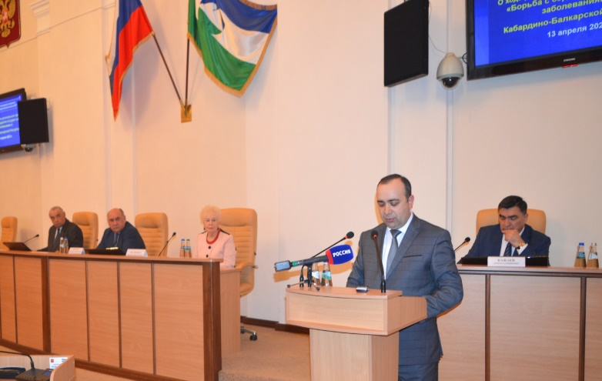
Было отмечено, что за 2019-2020 гг. на мероприятия указанного регионального проекта было предусмотрено финансирование в размере 207,5 млн. рублей, в том числе средств федерального бюджета 207,0 млн.рублей, средств республиканского бюджета КБР – 0,5 млн.рублей. Средства освоены в полном объеме по всем показателям по борьбе с сердечно-сосудистыми заболеваниями Кабардино-Балкария находится в «зеленой зоне». В республике показатели хорошие, задачи очень амбициозные, но сил у медработников недостаточно. Здоровье пациента зависит прежде всего от профессионализма врача, хорошего оборудования и расходных материалов. Ведение здорового образа жизни-это 85 % здоровья пациентов, но нужно развивать и поликлинические учреждения здравоохранения. Общественники отметили, что в двух районах республики нет кардиологов. Представители министерства ответили, что вопрос будет решен в рамках программы «Земский доктор».
29 апреля на заседании Совета Общественной палаты Кабардино-Балкарии рассмотрен ход реализации регионального проекта «Развитие системы оказания первичной медико-санитарной помощи».
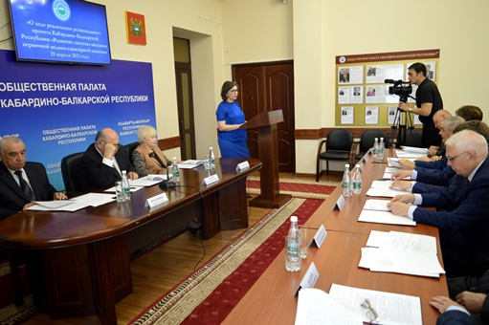
Реализация программы первичного звена здравоохранения ставит перед собой важные и актуальные задачи. Благодаря наличию современной техники, появится возможность не отправлять пациентов для обследования в региональные и федеральные центры, а получать качественную медпомощь по месту жительства. Внедрение же более справедливой оплаты труда должно решить проблему дефицита квалифицированных медицинских работников. Члены Палаты были едины во мнении, что одним только переоснащением новым современным оборудованием медучреждений проблему оказания качественной медпомощи решить не удастся. Создание регионального центра организации первичной медико-санитарной помощи Министерства здравоохранения Кабардино-Балкарской Республики должно сопровождаться укомплектованием квалифицированными кадрами и автотранспортом. Правительству республики необходимо оказать содействие в организации работы данного центра. Региональная медицина должна быть построена на новой технологической базе. Нужно стимулировать медицинские организации, которые включились в новую модель.
18 января Комиссия определила направления своей деятельности на 2021 год.
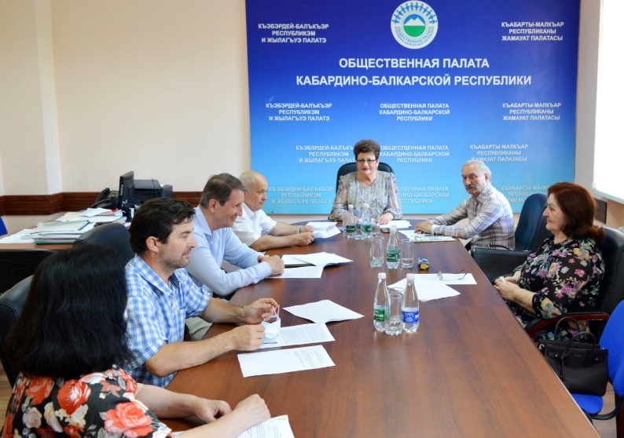
Члены Комиссии отметили, что ход реализации национальных проектов в республике должен быть в поле зрения Комиссии. Нужно продолжить осуществление общественного мониторинга за эффективностью реализации национальных проектов, отстаивая при этом права и интересы наиболее уязвимых слоев населения: семей с детьми, многодетных семей, лиц с инвалидностью и пожилых граждан. Общественники напомнили, что сохранение и защита памяти о Великой Победе–основа консолидации российского гражданского общества. Борьба с фальсификацией нашей истории должна лечь в основу образовательных и воспитательных программ молодежи. Нужно продолжить традиционные встречи с бывшими несовершеннолетними узниками концлагерей, проживающими в нашей республике, 11 апреля, в Международный день освобождения узников фашистских концлагерей в Общественной палате Кабардино-Балкарской Республики.
25 февраля на заседании Комиссии рассмотрен вопрос: «О ходе реализации Регионального проекта «Старшее поколение» в Кабардино-Балкарской Республике.
Было отмечено, что региональный проект исполнен на 99,8%. Исполнителями республиканского проекта «Старшее поколение» являются 6 министерств. В 2020 году бюджет, предусмотренный на реализацию проекта, исполнен на 99,8%». По результатам анализа материально-бытовых условий жизни ветеранов, инвалидов и одиноких престарелых граждан можно утверждать, что им оказывается должная материальная помощь и реабилитационные услуги, а также социальные услуги во всех формах социального обслуживания участникам и инвалидам ВОВ. Адресно доставляются лекарственные препараты для одиноких больных граждан. В настоящее время в системе соцзащиты функционирует 18 госучреждений соцобслуживания пожилых граждан и инвалидов, обслуживающих более 30 тыс. человек. Действуют 18 мобильных бригад, работает служба сиделок по уходу за тяжелобольными пожилыми гражданами и инвалидами. К сожалению, некоторые социальные группы граждан, которые по льготам приравниваются к участникам ВОВ, не получают доплаты ко Дню Победы из республиканского бюджета, наравне с участниками ВОВ, в соответствии с Указом Главы КБР. Это несовершеннолетние узники концлагерей. Члены Комиссии предложили обратиться в Правительство КБР с предложением включить узников, а также вдов умерших участников Великой Отечественной войны 1941 - 1945 годов в число получателей ежегодной выплаты, наряду с инвалидами и участниками Великой Отечественной войны 1941 - 1945 годов.
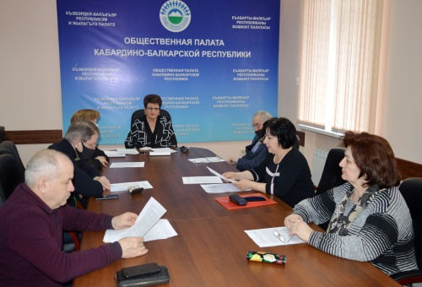
26 марта Комиссия обсудила ход реализации регионального проекта «Развитие детского здравоохранения в Кабардино-Балкарской Республике, включая создание современной инфраструктуры оказания медицинской помощи детям».
В Кабардино-Балкарской Республике разработан региональный проект «Развитие детского здравоохранения в Кабардино-Балкарской Республике, включая создание современной инфраструктуры оказания медицинской помощи детям» на основе Национального проекта «Здравоохранение».
Общественники отметили, что, несмотря на проводимую работу, проблемы с доступностью и качеством медицинской помощи детям сохраняются. Требует усиления оказание первичной медицинской помощи, недостаточно оснащение детских поликлиник и поликлинических отделений современным оборудованием, создание в них организационно-планировочных решений внутренних пространств, обеспечивающих комфортность пребывания детей, имеются случаи длительного ожидания осмотров врачами, специалистами и диагностического обследования детей. В частности, ГБУЗ «Республиканская детская клиническая больница» Минздрава КБР требуется капитальный ремонт. Члены комиссии отметили, что Кабардино-Балкария нуждается в детских нейрохирургах и травмпунктах и рекомендовали Правительству республики изыскать возможность проведения капитального ремонта здания ГБУЗ «Республиканская детская клиническая больница» Минздрава Кабардино-Балкарской Республики. Минздраву республики рекомендовано проведение ежегодного мониторинга выполнения регионального проекта «Развитие детского здравоохранения, включая создание современной инфраструктуры оказания медицинской помощи детям», направленного на достижение целей, целевых показателей и результатов регионального проекта.
27 мая Комиссия рассмотрела вопрос: «О ходе реализации регионального проекта «Обеспечение медицинских организаций системы здравоохранения Кабардино-Балкарской Республики квалифицированными кадрами».
Министерство здравоохранения Кабардино-Балкарской Республики ведет планомерную работу в рамках повышения качества подготовки специалистов в сфере охраны здоровья граждан в соответствии с государственной программой КБР «Развитие здравоохранения в Кабардино-Балкарской Республике».
В условиях кадрового дефицита основным и реальным механизмом закрепления подготовленных кадров является система целевого приема и целевого обучения. С целью устранения кадрового дефицита проводится работа по направлению специалистов на обучение по выделенным целевым местам за счет бюджетных ассигнований федерального бюджета в рамках целевого приема и целевого обучения по приоритетным специальностям.
Министерству здравоохранения Кабардино-Балкарской Республики на 2020 год выделены 77 мест в рамках квоты целевого приема по программе ординатуры и 52 места по программе специалитета. Из них освоено 45 мест по программе специалитета и 60 мест по программе ординатуры, т.е. не освоено 15 мест по программе ординатуры и 7 мест по программе специалитета.
В 2020 году уже проведена большая работа по укомплектованию девяти госпиталей особо опасных инфекций медицинскими кадрами по мере наполнения больными госпиталей в соответствии с приказом Министерства здравоохранения Российской Федерации.
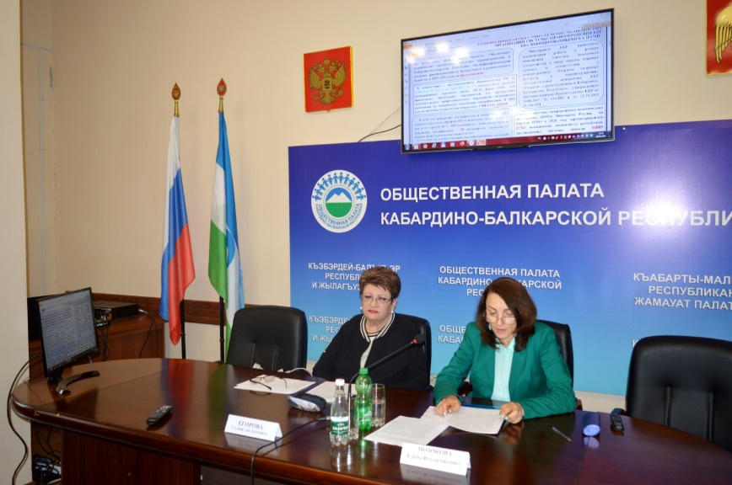
Организовано и проведено обучение на базе ФГБОУ ВО «КБГУ им. Х.М. Бербекова»: по краткосрочной дополнительной профессиональной программе в соответствии с приказом № 198н «Профилактика, диагностика и лечение новой коронавирусной инфекции COVID-19 с симуляционным курсом инвазивной и неинвазивной вентиляции легких», «Актуальные вопросы профилактики, диагностики, лечения коронавирусной инфекции Covid-19» в объеме 36 часов. Завершили обучение 1240 врачей для оказания медицинской помощи пациентам с новой коронавирусной инфекцией. По мнению членов Комиссии необходим постоянный контроль за реализацией регионального проекта «Обеспечение медицинских организаций системы здравоохранения Кабардино-Балкарской Республики квалифицированными кадрами».
13 июля Комиссия рассмотрела вопрос о повышении заработной платы работникам социальной сферы, в частности социальным работникам
Министерство труда и социальной защиты Кабардино-Балкарской Республики реализует комплекс мер в данном направлении. В соответствии с Указом Главы КБР №85-УГ от 26 июля 2021 г. с 1 августа 2021 г. в 1,10 раза повысились размеры должностных окладов работников органов государственной власти Кабардино-Балкарской Республики, замещающих должности, не являющиеся должностями государственной гражданской службы Кабардино-Балкарской Республики, в том числе и социальным работникам.
Комиссией отмечено, что зарплаты социальных работников, несмотря на их повышение, остаются недостаточно высокими в сравнении с теми важными функциями, которые они выполняют в обществе – а это, в первую очередь, помощь различным группам незащищенных людей. От их способности поддерживать эмоциональный фон зависит желание жить и сотрудничать с социальными службами огромной категории населения.
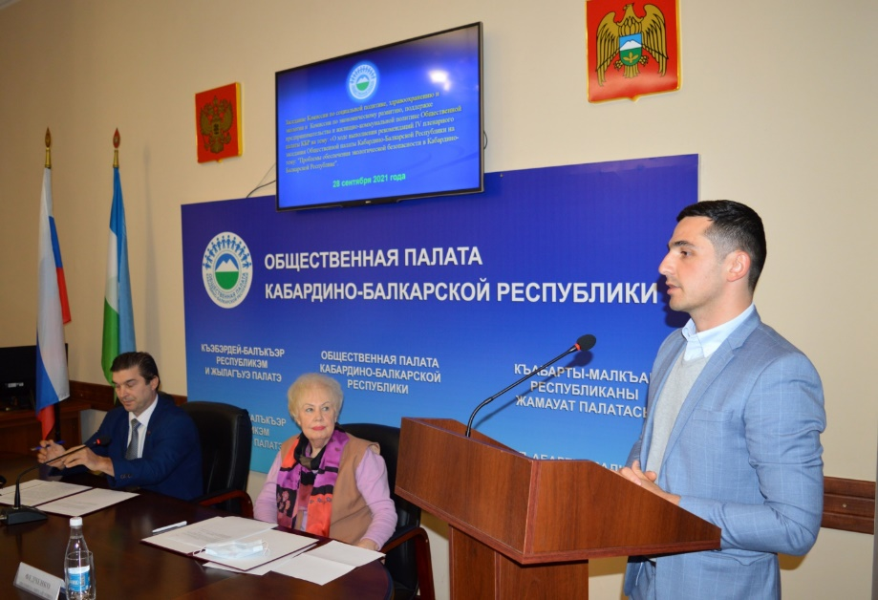
28 сентября на расширенном заседании Комиссии по социальной политике, здравоохранению и экологии, и Комиссии по экономическому развитию, поддержке предпринимательства и жилищно-коммунальной политике Общественной палаты КБР рассмотрели вопрос: «О результатах общественного контроля за выполнением рекомендаций IV пленарного заседания Общественной палаты КБР в части состояния очистных сооружений на территории Кабардино-Балкарской Республики».
Члены комиссий отметили, что экологическое благополучие любого населенного пункта напрямую зависит от качества работы очистных сооружений. Но, несмотря на проводимые министерствами планомерные мероприятия, в Кабардино-Балкарской Республике положение с очистными сооружениями оставляет желать лучшего. По словам заместителя министра строительства и ЖКХ Романа Котченко, в республике имеется 13 сооружений по очистке сточных вод в ведении муниципалитетов. В четырех муниципалитетах: г.п.Залукокоаже, с.п.Аушигер, г.п.Тырныауз, п.Эльбрус очистные сооружения вследствие полного физического износа не функционируют. В 2021-2024гг. планируется строительство (реконструкция) очистных сооружений в г.о.Нальчик и Эльбрусском муниципальном районе. В Министерство экономического развития Российской Федерации направлена бюджетная заявка для получения субсидии в 2022-2023 годах из федерального бюджета в рамках государственной программы Российской Федерации «Развитие Северо-Кавказского федерального округа» на реализацию объекта «Реконструкция канализационного коллектора от поляны Азау до с. Эльбрус с реконструкцией канализационных очистных сооружений в с. Эльбрус», «Очистные сооружения г.п. Тырныауз».
Члены Комиссии решили подготовить совместно с общественными палатами Северного Кавказа обращение к полномочному представителю Президента РФ в Северо-Кавказском федеральном округе с просьбой о принятии необходимых мер по ускорению разработки планируемого федерального проекта «Оздоровление бассейна реки Терек» с учетом реконструкции канализационных очистных сооружений на территории субъектов РФ, по объектам, осуществляющих сброс сточных вод в притоки реки Терек, а также предложили включить в план работы Общественной палаты КБР на 2022 год рассмотрение на пленарном заседании вопроса «Проблемы обеспечения экологической безопасности в КБР» и провести мониторинг правоприменительной практики законов КБР «Об общественном экологическом контроле» от 17.03. 2014 г. № 6-РЗ и «Об экологическом образовании и экологическом просвещении в КБР» от 09.11.2012 г. № 75-РЗ.
27 октября Комиссия рассмотрела вопрос: «О ходе реализации регионального проекта «Финансовая поддержка семей при рождении детей» в Кабардино-Балкарской Республике».
На сегодняшний день единой системой выплаты пособий семьям с детьми, осуществляемых Министерством труда и социальной защиты КБР, охвачено 92,7 тыс. семей, имеющих в своем составе более 120,9 тыс. детей. Данная система включает в себя тринадцать видов разовых (единовременных), квартальных и ежемесячных пособий, компенсаций, иных социальных выплат, предоставляемых в зависимости от возраста ребенка, очередности его рождения, а также с учетом критериев нуждаемости семьи заявителя. Члены Комиссии отметили, что расширение числа получателей и объема мер социальной поддержки окажут благоприятное влияние на качество жизни многодетных семей и, соответственно, на демографическую ситуацию в республике в целом.
15 ноября Комиссия рассмотрела вопрос о реализации региональной программы модернизации первичного звена здравоохранения в Кабардино-Балкарской Республике на 2021 – 2025 годы. В рамках региональной программы предусмотрены мероприятия по строительству (реконструкции), капитальному ремонту объектов здравоохранения, приобретению медицинского оборудования и автомобильного транспорта для медицинских организаций первичного звена. В 2021 году запланировано проведение капитального ремонта 13 объектов здравоохранения, начало реконструкции 2-х поликлиник, а также начало строительства одного объекта.
Объем финансирования в 2021 году за счет средств консолидированного бюджета составляет 227,56 млн. рублей. Заключены государственные контракты на проведение капитального ремонта на общую сумму в размере 138,69 млн. рублей. Члены Комиссии отметили, что исполнение региональной программы качественно улучшит первичное здравоохранение в республике.
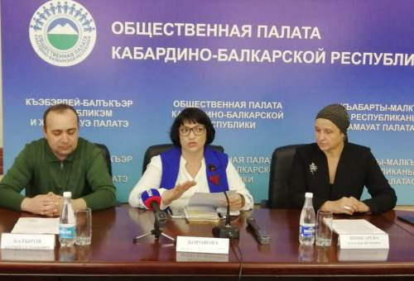
23 июня 2021 года по инициативе Комиссии Общественной палаты Российской Федерации по охране здоровья граждан и развитию здравоохранения состоялся круглый стол на тему: «Актуальные вопросы взаимодействия с профильными комиссиями общественных палат субъектов Российской Федерации». В работе круглого стола от Общественной палаты Кабардино-Балкарской Республики приняла участие Галина Егорова - председатель Комиссии по социальной политике, здравоохранению и экологии. Основной целью данного заседания стало обсуждение лучших практик и выработка единых подходов в проведении общественного контроля системы здравоохранения в субъектах Российской Федерации.
27 сентября Общественная палата КБР совместно с Минздравом КБР и Всероссийской общественной организацией «Ассоциация онкологических пациентов «Здравствуй!» провела круглый стол на тему: «Онкологическая помощь в Кабардино-Балкарской Республике».
Участниками круглого стола стали члены Комиссии по социальной политике, здравоохранению и экологии ОП КБР, общественных советов при Министерстве здравоохранения КБР, главный врач ГБУ "Онкологический диспансер", некоммерческие организации, работающие в направлении оказания помощи пациентам, представители ОМС и ФСС, а также члены Всероссийской общественной организации помощи пациентам «Ассоциация онкологических пациентов «Здравствуй!».
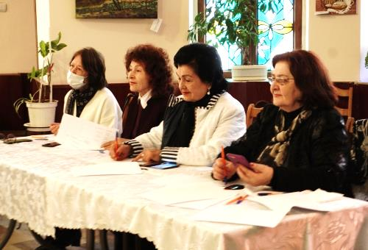
Участники заседания подняли вопрос о создании Центра реабилитации онкобольных, необходимости клинических психологов. Представители Министерства отметили, что при сдаче нового корпуса, можно будет в освободившихся помещениях создать Центр по реабилитации онкобольных. Участники отметили, что недостаточно просто обеспечить доступность для пациентов современных технологий, важно сформировать надежную доказательную базу, включающую полную информацию об индивидуальных особенностях пациента, а также доступных методах диагностики, лечения и реабилитации.
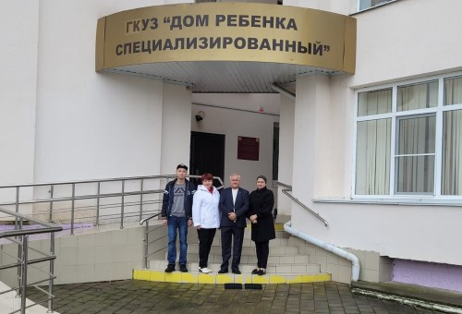
Ко дню Великой Победы члены Палаты Гешева Фатима Аюбовна, Каскулова Аулият Фуадовна, Котлярова Мария Абрамовна провели республиканский конкурс «Кто сказал, что надо бросить песни на войне...» при участии Союза женщин КБР и Фонда культуры имени В.Х. Ворокова. Память о Великой Отечественной войне священна, подвиг героев - навсегда в сердце живущих и будущих поколений нашей страны. Песни о войне многолики, в них живет дух того военного времени, и этот огонь укрепляет связь поколений, заставляет учащённо биться сердца их исполнителей и слушателей, не позволяет забывать, что сила народа заключается в единении и любви к Отечеству.
Стало доброй традицией организация и участие в благотворительных акциях членов Комиссии, которые помогают малоимущим гражданам в муниципальных районах республики. Особую активность всегда проявляют Гешева Фатима Аюбовна, Каскулова Аулият Фуадовна и Шинкарева Наталья Петровна.

Комиссия ОП КБР по развитию гражданского общества и взаимодействию с органами местного самоуправления
На первом заседании в январе 2021г. Комиссией были определены следующие цели в работе:
- обсуждение проблем развития гражданского общества и выстраивание открытого диалога;
- привлечение общественного внимания к актуальным проблемам республики;
- консолидация усилий представителей некоммерческих организаций, бизнес-сообщества, органов исполнительной и законодательной власти, органов местного самоуправления, средств массовой информации для формирования современного гражданского общества, развития гражданской инициативы и гражданского самосознания населения Кабардино-Балкарской Республики.
Заседание Комиссии на тему: «О результатах Общественного мониторинга деятельности местных администраций муниципальных районов Кабардино-Балкарской Республики по обращениям граждан в 2020 году» состоялось в феврале.
Согласно мониторингу, во всех муниципалитетах республики в соответствии с утвержденным графиком приема граждан определены дни и часы приема руководителями. Главы Администраций ведут прием ежемесячно по предварительной записи, заместители глав администраций осуществляют прием граждан без предварительной записи ежедневно согласно графику работы. График приема граждан размещен на информационных стендах и официальных сайтах местных Администраций.
Подробная информация о результатах мониторинга размещена на сайте ОП КБР.
В марте проведено заседание Комиссии на тему: «О результатах Общественного мониторинга реализации проектов СОНКО КБР, получивших государственную поддержку в 2020-2021 гг.»
По итогам мониторинга сформулированы рекомендации в адрес всех заинтересованных ведомств республики. Результаты размещены на официальном сайте ОП КБР, направлены в ОП РФ.
Сводная информация о финансировании СОНКО КБР
в 2019-2021 гг. на федеральном уровне (Фонд Президентских грантов)

Объем государственной финансовой поддержки, представленной СОНКО (тыс.руб.) |  |  | Количество СОНКО, получивших финансовую поддержку
2019г. | 2020г. | 2021г. | 2019г. | 2020г. | 2021г.
14408,200 | 14724,753 | 18432,2244 | 7 | 14 | 5

Примечание: данные за 2021 год представлены по итогам
1 конкурса. Во 2 конкурсе приняли участие 15 НКО, проекты которых находились на тот момент на независимой экспертизе.
Круглый стол «Развитие программ, направленных на укрепление социального потенциала женщин, поддержку материнства и детства» состоялся в марте. В работе круглого стола приняли участие более 60 человек - представители органов власти, общественных объединений, педагогического сообщества республики, Национальной Родительской Ассоциации, Межрегиональной общественной организации поддержки семьи, материнства и детства «Врачи детям» (г. Санкт-Петербург). Модератор обсуждения - член ОП КБР Ирина Кишукова, поделилась опытом работы в данном направлении. По мнению участников встречи, семья, материнство и детство - взаимосвязанная система социальных факторов, определяющая состояние общества, а также его развитие в любом государстве. Именно по этой причине необходимо особое внимание как со стороны государства, так и общественных институтов.
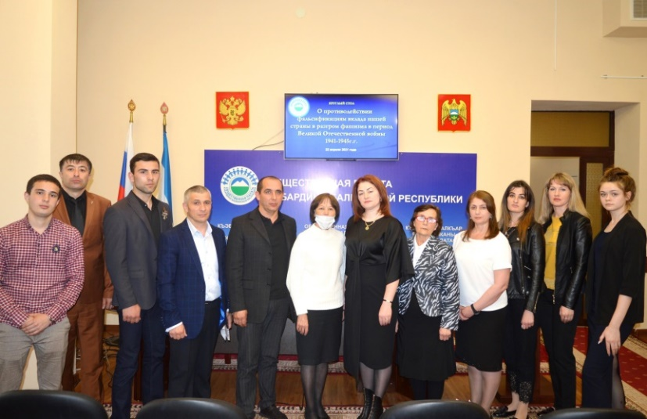
В апреле прошло заседание Комиссии в формате круглого стола на тему «О противодействии фальсификациям вклада нашей страны в разгром фашизма в период Великой Отечественной войны 1941-1945г.г.»
В мероприятии приняли участие члены молодежных советов муниципальных общественных палат КБР, педагоги и ученые, представители студенчества и молодежных объединений, органов власти республики. Модератор круглого стола — заместитель председателя комиссии Мария Котлярова привела статистику Российского гуманитарного университета: по данным опроса, проведенного среди молодежи в Москве, 96 процентов респондентов гордятся вкладом Советского Союза в разгром фашизма, но саму историю Великой Отечественной знают недостаточно. Все участники высказали свое мнение, но были едины в одном: для противодействия попыткам искажения истории и проникновения фальсифицированных версий истории в учебную литературу (прежде всего в школьные учебники), необходимо повысить статус исторического образования как ключевого направления социализации школьников.
Принято решение продолжить обсуждение данного вопроса на пленарном заседании ОП КБР.
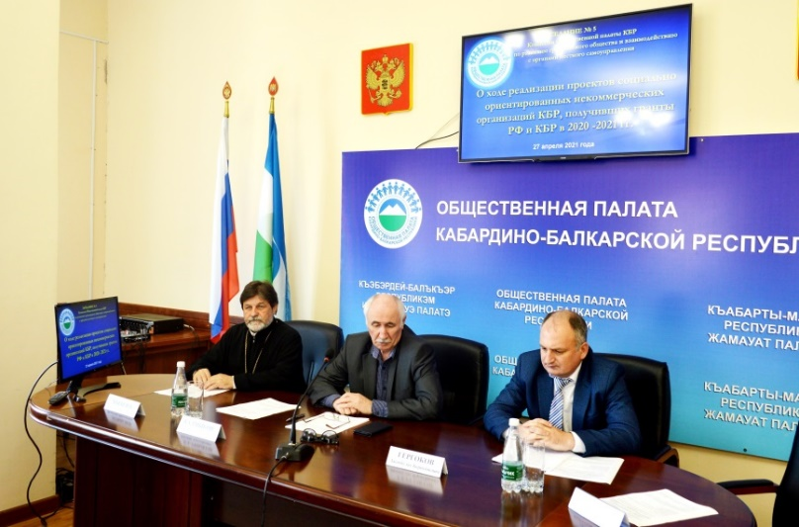
В заседании Комиссии в формате круглого стола «О реализации и поддержке гражданских инициатив и проектов социально ориентированных некоммерческих организаций КБР, получивших гранты РФ и КБР в 2020 -2021 гг.» приняли участие представители органов власти, общественных объединений республики. По данным Управления Министерства юстиции РФ по КБР, в КБР зарегистрировано более 900 некоммерческих организаций, деятельность которых поддерживается на государственном уровне. Так, в 2020 году 36 СО НКО получили субсидии в объеме 12 276,811тыс. рублей, направленных на решение конкретных задач по ряду приоритетных направлений. Общий размер субсидий по конкурсам 2021 г. составляет 10 000,0 тыс. руб. Кроме того, в 2020 году Фонд президентских грантов поддержал 14 проектов общественных объединений КБР – в 2 раза больше, чем в 2019 г. НКО, победившие в конкурсах, получили гранты на общую сумму более 29 миллионов рублей.
Участники заседания обозначили проблемные вопросы, которые были направлены в форме рекомендаций во все заинтересованные ведомства республики.
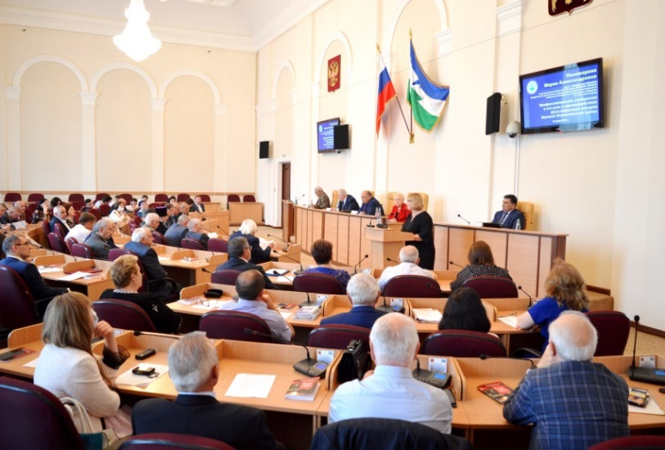
Пленарное заседание на тему: «О противодействии фальсификациям вклада нашей страны в разгром фашизма в период Великой Отечественной войны 1941-1945г.г.» подготовлено и проведено Комиссией в июне.
В мероприятии приняли участие представители всех ветвей власти, научно-педагогического сообщества, муниципальных общественных палат, члены общественных объединений республики.
Мария Пономарева д.и.н., заведующий кафедрой отечественной истории XX-XXI веков ФГАОУВО «Южный федеральный университет», представила доклад, в котором сделала акцент на важнейшей роли архивных документов и профессионального сообщества в противостоянии фальсификации памяти об истории Великой Отечественной войны. Выступающие представили информацию о комплексе мероприятий, направленных на военно-патриотическое воспитание детей и молодежи в КБР, о предоставлении субсидий четырем некоммерческим организациям на реализацию социальных проектов из республиканского бюджета КБР по направлению «Деятельность в сфере патриотического, в том числе военно-патриотического, воспитания граждан РФ» и о поисковой деятельности четырех поисковых отрядов на территории КБР, изложены результаты социологического опроса среди студентов ВУЗов КБР «Отношение студенческой молодежи к ВОВ», который охватил 300 студентов.
Обобщая сказанное, председатель ОП КБР Хазратали Бердов напомнил, что «одним из ключевых событий прошлого России по праву считается Великая Отечественная война 1941–1945 гг. Но в последние годы настойчивее проявляются попытки искажения вклада нашей страны в победу над германским фашизмом». «Цель фальсификаций и искажений истории нашего Отечества – не только обесценить Победу, но попытаться стереть память о ней, лишить Победу - символ ХХ века ее созидательной объединяющей силы, представив Россию «империей зла, с вековыми традициями деспотии и рабства», отнять у нашей страны героическое прошлое, а у нашего народа - историческую память, сделать Российскую Федерацию изгоем мировой политики, лишить возможности развития как единого государства, по сути – оставить Россию без будущего. В завершение встречи участникам заседания вручили книгу «Память о войне и победе» - совместный проект Общественной палаты КБР и КБРНО «Память в наследство» (редактор-составитель - заместитель председателя Комиссии Мария Котлярова).
Рекомендации по теме дискуссии направлены во все заинтересованные ведомства и общественные организации республики.
Заседание Комиссии на тему: «О подготовке обучающих семинаров на тему: «Социальное предпринимательство и социальное проектирование: новый формат деятельности и меры поддержки НКО» прошло в июле в дистанционном формате. Обсуждались вопросы осуществления проектной деятельности и участия в конкурсах грантов для НКО, в том числе - проводимых в соответствии с распоряжением Президента Российской Федерации. Определен модератор, тематика и даты проведения семинаров. Цель семинаров - обучение представителей НКО по вопросам проектной деятельности и порядку оформления заявок на конкурс грантов.
Обучающий семинар на тему: «Социальное предпринимательство и социальное проектирование: новый формат деятельности и меры поддержки НКО» (часть 1) проведен для 32 участников – руководителей и представителей общественных объединений республики.
Модератор семинара - член ОП КБР, председатель Совета НКО при ОП КБР, директор благотворительного фонда «Развитие» Ирина Кишукова.
В сентябре Комиссия обсуждала вопрос: «О создании инклюзивных условий для нахождения детей с сахарным диабетом 1 типа в образовательных организациях Кабардино-Балкарской Республики» (в рамках рассмотрения обращения Ямгаховой О.И.). Комиссия рассмотрела обращение родителей о нарушении законных прав их детей, страдающих диабетом 1 типа, в образовательных организациях КБР. Принято решение вынести данный вопрос на рассмотрение Совета ОП КБР.
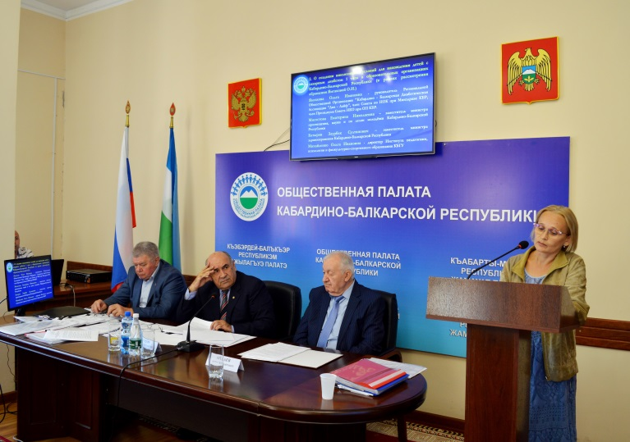
Совет ОП КБР, заслушав и обсудив обращение Ямгаховой О.И. - руководителя Региональной общественной организации «Кабардино - Балкарская Диабетическая Ассоциация «Диа – Лайф», члена Совета по НОК при Минздраве КБР, члена Президиума Совета НКО при ОП КБР, выступления представителей заинтересованных ведомств республики, отметил следующее. По информации, представленной родителями детей, страдающих сахарным диабетом, в республике систематически нарушаются законные права детей, страдающих указанным заболеванием. С целью изучения ситуации, учитывая, что для решения озвученных проблем необходим комплекс мер, который поможет детям с сахарным диабетом находиться в равных условиях со сверстниками в образовательных организациях, Совет Общественной палаты КБР направил ряд рекомендаций в соответствующие ведомства республики.

В октябре на заседании Комиссии обсуждался вопрос: «О ходе реализации Проекта ОП КБР «Добро пожаловать в Мой Мир!» (в поддержку детей с ОВЗ, совместно с Советом НКО при ОП КБР)»
Автор проекта — член президиума Совета НКО при ОП КБР, председатель РОО «Кабардино-Балкарская диабетическая организация «ДИА-ЛАЙФ» Ольга Ямгахова. Данный проект объединяет в себе несколько более узких. Один из них - творческо-образовательная реабилитация детей с ОВЗ - частично реализуется при содействии ОП КБР более 5 лет, нацелен на преодоление ребенком своего одиночества и психологической зацикленности на заболевании, на расширение круга общения и успешную интеграцию детей с ОВЗ в общество, помогает адаптироваться и социализироваться детям с ОВЗ, приближая их к возможностям других детей, что дарит этим детям возможность полного и активного участия в жизни общества». Для продвижения проекта «Добро пожаловать в Мой Мир!» Комиссией достигнута поддержка со стороны органов власти республики: создан Организационный комитет Проекта, куда вошли представители всех заинтересованных ведомств республики, разработаны положения к отдельным конкурсам проекта. Деятельность Проекта частично приостановлена в связи с пандемией новой коронавирусной инфекции и связанными с этим ограничениями.
Обучающий семинар на тему: «Социальное предпринимательство и социальное проектирование: новый формат деятельности и меры поддержки НКО» (часть 2) проведен в ноябре. Модератор семинара - член ОП КБР, председатель Совета НКО при ОП КБР, директор благотворительного фонда «Развитие» Ирина Кишукова. Обучение прошли 28 человек – руководители и представители общественных объединений республики. В работу семинаров были включены следующие актуальные вопросы:
-применение интернет технологий для общения с целевыми группами,
-формирование новых запросов у целевой группы в условиях пандемии,
-обучение навыкам работы с техникой (компьютер, планшет, телефон нового поколения) и программам, позволяющим групповое участие в работе;
-вопрос обеспечения техникой и умениями ее применять для связи особенно одиноких пожилых людей и инвалидов (Проект ВОЗ КБР);
-повышение квалификации специалистов организаций социально ориентированных НКО КБР в условиях пандемии.
В условиях пандемии особенно затребовано дистанционное консультирование НКО КБР при составлении социальных проектов. За время работы получили неоднократно консультации 18 общественных организаций.
Заседание Комиссии на тему: «О результатах деятельности Комиссии ОП КБР по развитию гражданского общества и взаимодействию с органами местного самоуправления в 2021 г.» состоялось в декабре. Комиссия подвела итоги работы, согласно которым проведены все запланированные на 2021 год мероприятия: подготовлен 1 вопрос на пленарное заседание ОП КБР, 3 вопроса на заседание Совета ОП КБР, проведено 10 заседаний Комиссии, 2 круглых стола, 2 обучающих семинара.

Комиссия ОП КБР по культуре и СМИ
На первом заседании в январе Комиссия определила основные цели в работе на 2021г.:
- способствовать объединению российского общества и формированию нравственной, самостоятельно мыслящей, творческой, ответственной личности на основе использования всего потенциала отечественной культуры;
- выделение в качестве приоритетных воспитательной и просветительской функций культуры, что позволит существенно усилить воздействие культуры на процессы формирования личности, гуманизации образования, успешной социализации молодежи, создания качественной, благоприятной для развития личности информационной среды.
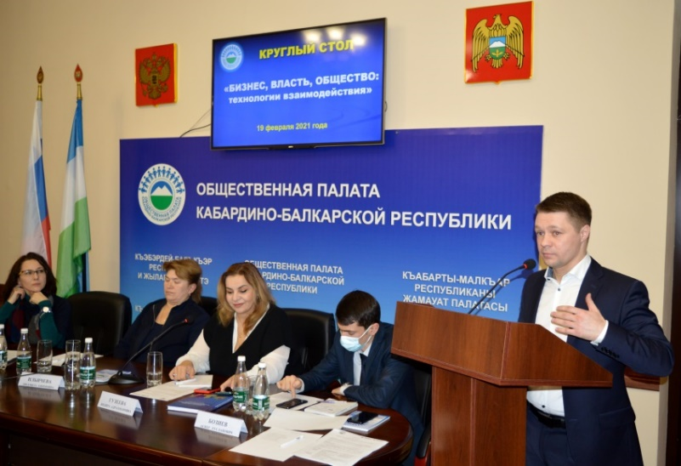
Круглый стол на тему: «Технологии взаимодействия бизнеса, власти и общества» (по инициативе Института государственной службы и управления РАНХиГС) состоялся в феврале. Модератор круглого стола – член Комиссии Юлия Ордокова. Спикеры круглого стола - политики, бизнесмены, общественные деятели из Москвы, Саратова, Санкт-Петербурга, Мичуринска - группа выпускников программы «Политическая экономика» Института государственной службы и управления РАНХиГС под руководством профессора Людмилы Ильичевой поделились успешным опытом взаимодействия регионов в бизнес-проектах, совместного развития векторов социального, экологического, молодежного предпринимательства. Участниками круглого стола принято решение продолжить дискуссию в рамках обучающих семинаров на площадке ОП КБР. Материалы круглого стола размещены на официальном сайте Общественной палаты КБР.
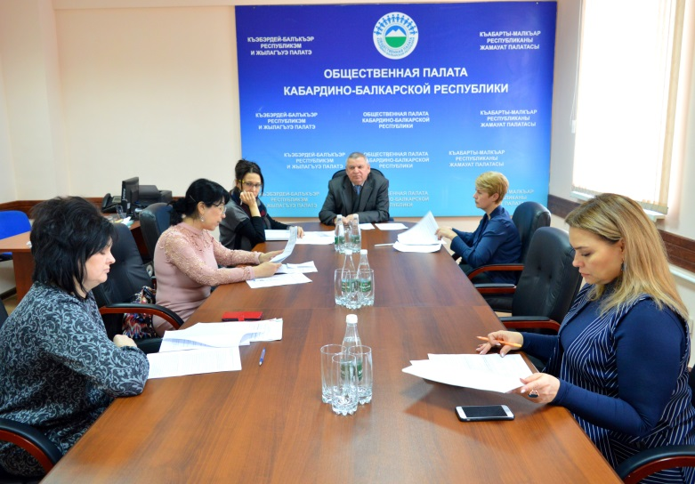
На заседании Комиссии на тему: «О результатах Общественного мониторинга состояния библиотечных фондов в КБР» представители органов власти, общественных объединений, педагоги образовательных учреждений республики обсудили результаты мониторинга. В частности, в КБР действует 155 общедоступных библиотек, 4 из которых имеют статус «республиканских», все оснащены персональными компьютерами и подключены к сети Интернет, ежегодно выделяются средства из бюджетов всех уровней на мероприятия по пополнению книжных фондов, улучшению материально-технического состояния библиотек в республике. Во всех 265 общеобразовательных организациях республики есть библиотеки, а в штатных расписаниях имеются соответствующие штатные единицы. В 2020 году на пополнение библиотечных фондов общеобразовательных организаций было выделено 46 488,8 тыс. рублей из республиканского бюджета КБР. Удалось сохранить 100 процентную обеспеченность учебниками по основным образовательным программам в пределах федеральных государственных образовательных стандартов. Имеются 785 электронных учебников.
Подводя итоги, члены Комиссии отметили, что происходящие общественные трансформации влияют на библиотеки, и это меняет всю систему библиотечного труда и библиотечных ресурсов, ставится вопрос о «границах» библиотечного пространства и самих основах существования традиционных библиотек и их функций. Сформулировали рекомендации в адрес всех заинтересованных ведомств республики.
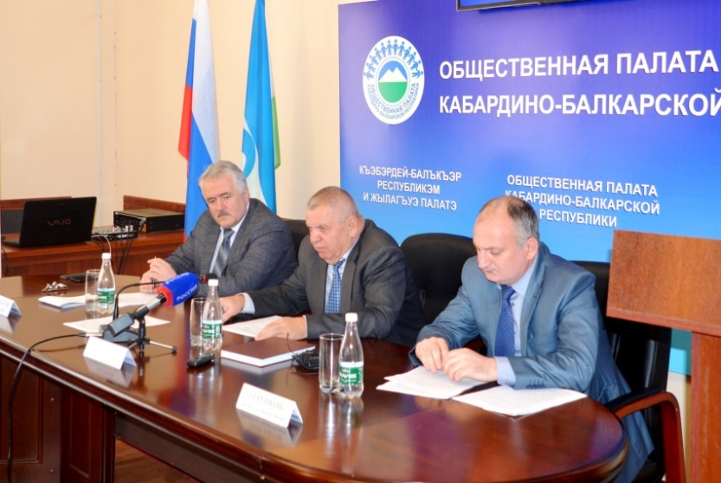
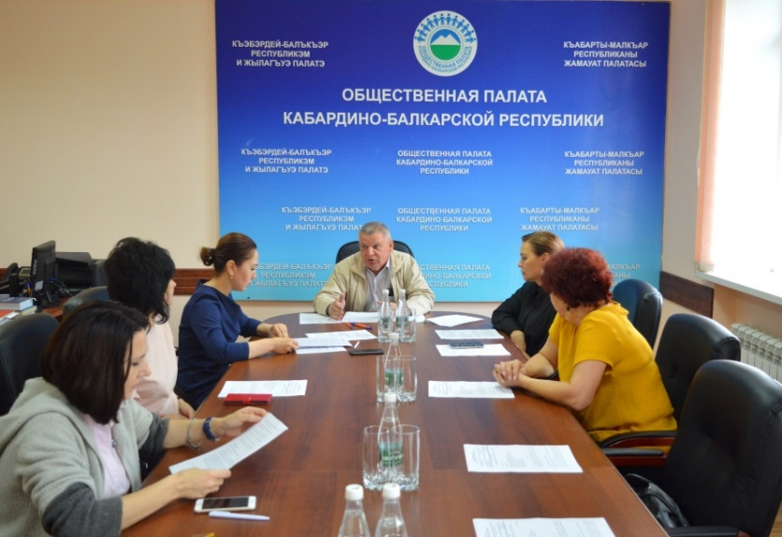
Круглый стол «Актуальные задачи сохранения народных традиций и обычаев в современных условиях в Кабардино-Балкарской Республике» состоялся в мае. Обсуждение шло в рамках реализации Плана республиканских мероприятий, посвящённых подготовке и празднованию в 2022 году 100-летия образования республики. В дискуссии приняли участие представители органов власти, общественных объединений, научных организаций, бизнес-сообщества Кабардино-Балкарии. Модератор круглого стола - председатель Комиссии Владимир Кудаев напомнил собравшимся, что «в основе добрых взаимоотношений народов Северного Кавказа, в том числе и народов Кабардино-Балкарии, во все времена было четкое соблюдение основных требований народных традиций и обычаев», сделан акцент на первостепенном значение семьи в процессе воспитания человека, на ценностях народных традиций. В КБР в 2020-2021 учебном году функционируют 265 общеобразовательных организаций, в которых обучаются 107 434 ученика и изучение родного языка и литературы является обязательным. В настоящее время разработана современная линейка УМК для 1-4 классов на кабардино-черкесском и балкарском языках, и в установленные Минпросвещением РФ сроки представлена на экспертизу для включения в федеральный перечень учебников, рекомендуемых к использованию. В завершение встречи была принята резолюция круглого стола в формате открытого обращения к гражданам КБР.
Заседание Комиссии на тему: «О ходе реализации мероприятий федеральной целевой программы «Увековечение памяти погибших при защите Отечества на 2019 - 2024 годы» в Кабардино-Балкарской Республике» объединило представителей органов власти и общественных объединений республики. По словам Риты Таовой - заместителя министра культуры КБР, 21 декабря 2020 г. между Правительством Кабардино-Балкарской Республики и Минобороны России заключено дополнительное соглашение, предметом которого является предоставление из федерального бюджета в 2021 - 2023 годах бюджету КБР субсидии на софинансирование расходных обязательств субъектов РФ, связанных с реализацией федеральной целевой программы «Увековечение памяти погибших при защите Отечества на 2019 - 2024 годы».
В соответствии с соглашением в 2021 году планируется восстановление (ремонт, реконструкция, благоустройство) 24 воинских захоронений, нанесение 374 имен погибших. Также в 2021 году распределены субсидии между муниципальными образованиями, а 25 мая 2021 г. между Минкультуры КБР и муниципальными образованиями республики заключены 23 соглашения. Общий объем средств - 39 008,17 тыс. рублей, в том числе за счет средств:
федерального бюджета – 36 277,60 тыс. рублей;
республиканского бюджета – 1950,41 тыс. рублей;
местного бюджета муниципальных образований – 780,16 тыс. рублей.
Подводя итоги встречи, председатель комиссии ОП КБР Владимир Кудаев сделал акцент на духовно-нравственном потенциале и исторической ценности воинских захоронений. Рекомендации по теме заседания направлены во все заинтересованные ведомства республики.
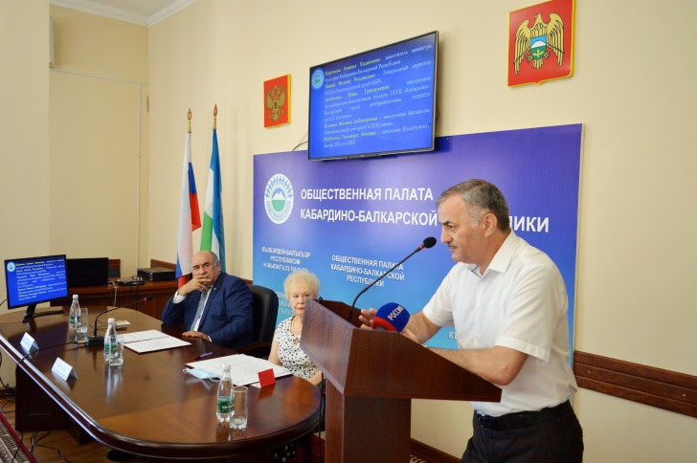
По итогам заседания Комиссии на тему: «О подготовке заседания Совета ОП КБР по актуальным проблемам музейного дела в Кабардино-Балкарской Республике» в июне подготовлен проект рекомендаций к заседанию Совета ОП КБР по указанному вопросу. Утвержден основной доклад и список выступающих на заседании. В Заседании Совета ОП КБР на тему: «Актуальные проблемы музейного дела в Кабардино-Балкарской Республике» приняли участие руководители музеев, представители органов власти и общественных объединений республики. Одним из основных мероприятий подпрограммы «Наследие» Государственной программы КБР «Культура Кабардино-Балкарии» является развитие музейного дела. В республике функционирует 19 музеев, в том числе 3 государственных, 9 филиалов Национального музея КБР, 7 муниципальных. Общий фонд музеев насчитывает 205698 экз. единиц хранения, из них основной фонд составляет 156733, научно-вспомогательный фонд – 48965 единиц хранения. Успешно функционируют электронные сайты государственных музеев республики. Созданы виртуальные музеи 3-х республиканских музеев. В соответствии с Федеральным законом «О внесении изменений в федеральный закон «О музейном фонде Российской Федерации и музеях Российской Федерации» в республике ведется работа по внесению музейных предметов в Государственный каталог Российской Федерации. Ведется оцифровка музейных предметов и размещение информации о них в Государственном каталоге Музейного фонда РФ. За последние годы в эту информационную систему внесено описание более 20000 предметов, в автоматизированную музейную систему внесено 28099 предметов, на базе общеобразовательных учреждений в республике функционируют 57 музеев: краеведческой направленности 4, военно-патриотической направленности 10, исторических 16, комплексно-краеведческих 26, а также 7 залов Боевой Славы и 1 Трудовой славы. Подводя итоги, председатель ОП Хазратали Бердов отметил особую роль современных музеев как «сложную, многоуровневую систему, решающую ряд социально значимых задач. Очень важно не только сохранять и развивать музеи, но и правильно использовать их потенциал в просветительских целях. Выделяя особую роль государства в поддержке и развитии музеев, члены Комиссии обозначили и направили ряд рекомендаций в адрес всех заинтересованных ведомств и организаций республики.
Заседание Комиссии в июле было посвящено вопросу: «Об установлении в республике Дня памяти воинов 115-й Кабардино-Балкарской кавалерийской дивизии - 13 ноября». Комиссия приняла решение вынести на заседание Совета ОП КБР о возможности выступить с инициативой установления в республике Дня памяти воинов 115-й Кабардино-Балкарской кавалерийской дивизии - 13 ноября.
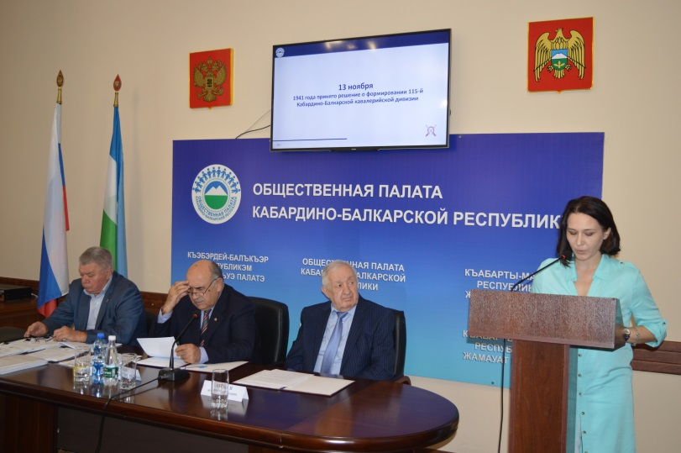
На заседании Совета Общественной палаты КБР по вопросу: «Об установлении в республике Дня памяти воинов 115-й Кабардино-Балкарской кавалерийской дивизии - 13 ноября» автор и руководитель проекта «Знамя в строю», член комиссии ОП по культуре и СМИ Юлия Ордокова проинформировала участников о том, что 13 ноября 2021 года исполнится 80 лет решению Государственного комитета обороны СССР о формировании 115-й кавдивизии, а летом 2022-го наступит 80-я годовщина боев в Ростовской области. Для привлечения внимания общественности к беспримерному подвигу наших земляков – воинов 115-й Кабардино-Балкарской кавалерийской дивизии», предложила объявить этот день - Днем памяти 115-й кавдивизии.
Инициатива ОП КБР об установлении в республике 13 ноября Днем памяти воинов 115-й Кабардино-Балкарской кавалерийской дивизии направлена в Парламент республики. Подробная информация о проекте «Знамя в строю» размещена на сайте ОП КБР.
Итоги проекта ОП КБР «Знамя в строю» были заслушаны в октябре на заседании Комиссии, где автор проекта Юлия Ордокова предоставила отчет о проделанной работе. В итоге: знамя 115-й кавдивизии, используемое некоторыми общественными движениями в мероприятиях, посвященных памятным датам, и заявляемое сейчас как историческая копия, является искажением исторических фактов. Комиссия приняла решение вынести на обсуждение Совета ОП КБР предложение не «реконструировать» и порождать историческую ложь, а создать мемориальное знамя 115-й Кабардино-Балкарской кавалерийской дивизии – символ героизма и единства народов Кабардино-Балкарии, с подковой и текстом: «Героям 115-й Кабардино-Балкарской кавалерийской дивизии от жителей Кабардино-Балкарской Республики. Мы помним. Слава героям!». Подробная информация о проекте «Знамя в строю!» размещена на сайте ОП КБР.
В ноябре на заседании Комиссии были подведены итоги Республиканского творческого конкурса, посвященного 200-летию со дня рождения Ф.М. Достоевского «Мой Достоевский». Конкурс проведен по инициативе члена комиссии Трайдуковой Н.Н. На конкурс с 20.10 2021 г. по 20.11.2021 г. подано 103 заявки, из них принято к рассмотрению 84 заявки. Решением жюри Конкурса определены победители конкурса. Подробная информация об итогах конкурса размещена на сайте ОП КБР.
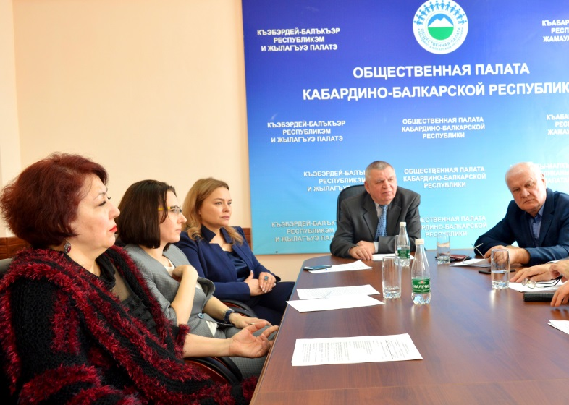
Конец года был ознаменован проведением круглого стола на тему: «СМИ КБР: современное состояние, проблемы и перспективы развития». В мероприятии приняли участие представители органов власти, СМИ, общественных объединений КБР. Модератор круглого стола – Наталья Конарева, представила подробный доклад о состоянии СМИ в республике. Зарегистрировано 41 СМИ: 9 радиоканалов, 1 телеканал, 8 журналов, 23 газеты. Из них государственными республиканскими средствами массовой информации являются: 5 газет, 3 литературных журнала, 3 детских журнала, 1 телеканал, 1 радиоканал, 1 информационное агентство, 6 электронных газет, 1 сетевое издание «Государственное телевидение КБР». Участники мероприятия говорили о последствиях влияния различных факторов на современную медиасреду, прозвучали прогнозы будущих тенденций развития медиа в республике. В качестве отдельного фактора влияния на медиасреду названа ситуация с пандемией коронавируса, ее роль в новостной повестке, влияние на производителей контента и аудиторию. Принято решение продолжить дискуссию в плановых мероприятиях 2022 г. Доклад по теме круглого стола размещен на официальном сайте ОП КБР.
В декабре Комиссия подвела итоги работы, согласно которым проведены все запланированные на 2021 год мероприятия: подготовлено 2 вопроса на заседание Совета ОП КБР, проведено 10 заседаний Комиссии (рассмотрено 11 вопросов), 3 круглых стола, 1 республиканский творческий конкурс.

Комиссия по развитию АПК и сельских территорий
21 мая на Совете Общественной палаты КБР по инициативе Комиссии по развитию АПК и сельских территорий рассмотрели ход реализации государственной программы Кабардино-Балкарской Республики «Комплексное развитие сельских территорий».
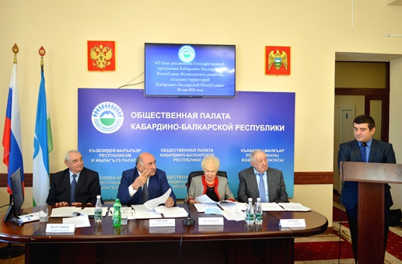
С основным докладом выступил Алим Калмыков, начальник управления финансов, экономики и государственной поддержки АПК Министерства сельского хозяйства Кабардино-Балкарской Республики. Он отметил, что приоритетным правом на получение социальной выплаты пользовались граждане, изъявившие улучшить свои жилищные условия путем строительства жилых помещений. Участниками мероприятий на получение социальной выплаты в 2020 году на улучшение жилищных условий граждан, проживающих на сельских территориях, стали 3 многодетные семьи. Построено 522,9 кв. метров жилья при плановом показателе 270 кв. метров. Общественники выразили мнение, что необходимо работать над увеличением данных показателей, поскольку нуждающихся в улучшении жилищных условий многократно больше.
В рамках реализации подпрограммы «Создание и развитие инфраструктуры на сельских территориях» Госпрограммы в 2020 году построено шесть объектов водоснабжения в сельских населенных пунктах: с.п. Верхний Куркужин, с.п. Псыншоко, с.п. Урвань, с.п. Нижний Чегем, с.п.ст. Солдатская, с.п. Залукодес. Общая протяженность проложенных водопроводных сетей составила 14,33 км, при плановом показателе 11,41 км.
18 января на первом заседании Комиссия по развитию АПК и сельских территорий Общественной палаты Кабардино-Балкарии определила приоритетные направления деятельности на 2021 год. Члены Комиссии пришли к выводу, что в 2021 году необходимо продолжить проведение общественного контроля государственной поддержки малых форм хозяйствования, эффективное и устойчивое развитие сельскохозяйственной потребительской кооперации. Государство выделяет гранты на поддержку развития потребительской кооперации с тем, чтобы фермеры и личные подсобные хозяйства могли наладить эффективные переработку, хранение и реализацию собственной продукции. Нужно оживить сельские территории в республике с помощью действующих систем поддержки, включая гранты для начинающих фермеров. Комиссия решила продолжить мониторинг реализации государственной программы «Комплексное развитие сельских территорий» в республике.
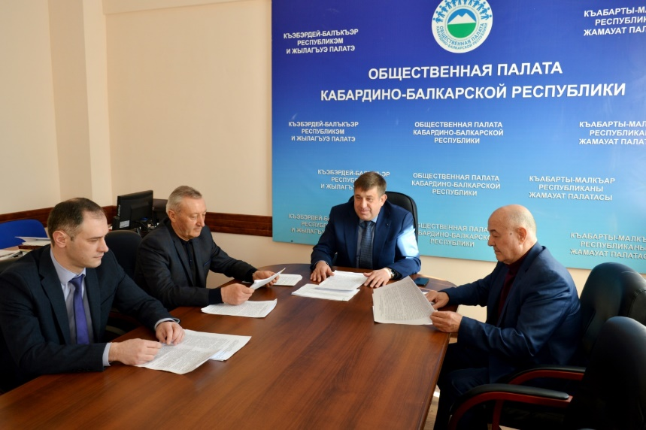
2 марта Комиссия рассмотрела вопрос о государственной поддержке малых форм хозяйствования. На заседании обсуждалась актуальность общественного контроля государственной поддержки малых форм хозяйствования в целях эффективного и устойчивого развития сельскохозяйственной потребительской кооперации. Было отмечено, что государство выделяет гранты на поддержку развития потребительской кооперации с тем, чтобы фермеры и личные подсобные хозяйства могли наладить эффективные переработку, хранение и реализацию собственной продукции. Нужно оживить сельские территории в республике с помощью действующих систем поддержки, включая гранты для начинающих фермеров. Комиссия решила продолжить мониторинг реализации государственной программы «Комплексное развитие сельских территорий» в республике.
Создание системы поддержки фермеров и развитие сельскохозяйственной кооперации является одним из стратегических приоритетов, обозначенных в Указе Президента Российской Федерации от 7 мая 2018 года № 204 «О национальных целях и стратегических задачах развития Российской Федерации на период до 2024 года». Реализация поставленных задач будет осуществляться, в том числе, в рамках национального проекта «Малое и среднее предпринимательство и поддержка индивидуальной предпринимательской инициативы».
С 2021 года появился новый грант для сельхозтоваропроизводителей «Агропрогресс». Новый инструмент господдержки предназначен для представителей малого бизнеса, которые работают в сельской местности более двух лет. Максимальная сумма гранта составит 30 млн.рублей. За счет этих средств можно покрыть до 25 % стоимости проекта, реализуемого с помощью инвестиционного кредита.
24 марта Комиссия рассмотрела вопрос о реализации ФЗ №280 от 3 августа 2018 г. "Об органической продукции и о внесении изменений в отдельные законодательные акты Российской Федерации", вступившего в силу 1 января 2020г."
Ежегодно в России все большее количество людей испытывают проблемы со здоровьем. Все чаще люди стали задумываться о вреде для здоровья продукции, выращенной на полях, обработанных агрохимикатами, произведённой в животноводческих откормочных комплексах, где активно применяются гормональные добавки и антибиотики. В стране увеличивается спрос на органическую продукцию, растёт заинтересованность аграрного бизнес-сообщества в производстве продукции органического сельского хозяйства. Органическая продукция - это в первую очередь качественная сертифицированная сельскохозяйственная продукция, гарантирующая отсутствие консервантов, улучшителей вкуса, ароматизаторов, гормонов роста, антибиотиков и генномодифицированных компонентов. Комиссия определила, что будущее – за многопрофильными органическими фермерскими хозяйствами с полным циклом производства.
25 марта Комиссия рассмотрела вопрос о деятельности Общественного Совета при Минсельхозе КБР.
Работа Общественного совета направлена на осуществление общественного контроля за деятельностью Минсельхоза КБР, включая рассмотрение проектов, разрабатываемых нормативных правовых актов.
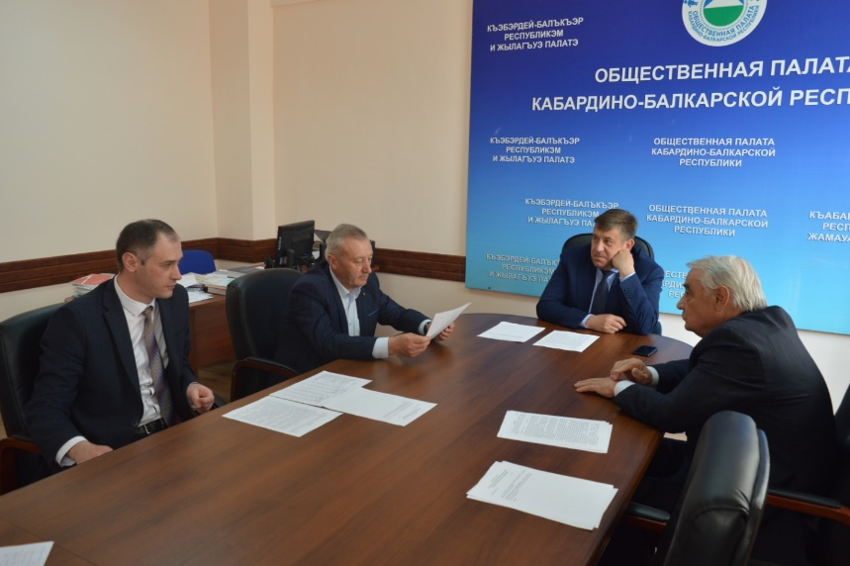
В 2020 году Общественный совет при Министерстве сельского хозяйства КБР принял участие в разработке 22 проектов постановлений Правительства КБР и 5 распоряжений Правительства КБР.
Члены Общественного Совета принимали активное участие в заседаниях различных групп и комиссий Министерства сельского хозяйства КБР, активно взаимодействовали с различными государственными и общественными органами республики в решении вопросов сельскохозяйственного производства, а также участвовали в работе конкурсных комиссий по реализуемым государственным программам поддержки сельхозтоваропроизводителей.
27 апреля Комиссия обсудила состояние и перспективы развития кооперативного движения в регионе.
В республике осуществляют деятельность 35 сельскохозяйственных потребительских кооперативов, из них 6 кредитных, 16 перерабатывающих, 13 снабженческо-сбытовых. По мнению членов Комиссии «развитие сельской потребительской кооперации в Кабардино-Балкарии является главным направлением построения цивилизованного бизнеса на селе. Только объединившись, причем независимо от формы собственности, аграрии смогут решить главную проблему — реализации произведенной сельскохозяйственной продукции и ее переработки.
16 июня Комиссия по развитию АПК и сельских территорий Общественной палаты КБР совместно с членами Молодежного совета при ОП КБР рассмотрела ход реализации регионального проекта Кабардино-Балкарской Республики «Чистая вода».
Было отмечено, что во исполнение Указа Президента Российской Федерации от 7 мая 2018 года №204 «О национальных целях и стратегических задачах развития Российской Федерации на период до 2024 года», федерального проекта «Чистая вода» национального проекта «Экология» в Кабардино-Балкарской Республике утверждён региональный проект «Чистая вода».
Целью региональной программы является повышение роли населения Кабардино-Балкарской Республики, обеспеченного качественной питьевой водой из систем централизованного водоснабжения с 91.3% до 100% к 2024 году.
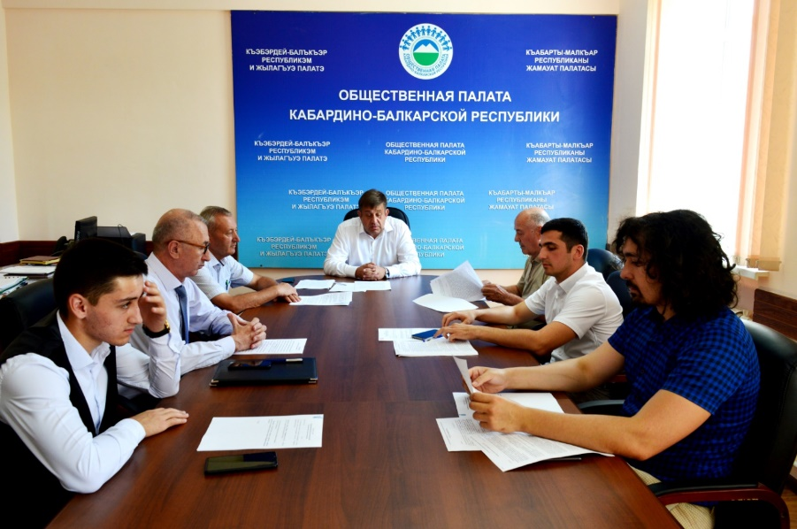
В своем выступлении, заместитель министра строительства и жилищно-коммунального хозяйства республики Роман Котченко, отметил, что в рамках регионального проекта Кабардино-Балкарской Республики «Чистая вода» в 2019 году выполнены работы по строительству системы водоснабжения в с.п. Белоглинское и с.п. Дальнее по улицам Ленина и Чапаева общей стоимостью 10,02 млн. рублей протяженностью 6,8 км. Прирост численности населения, обеспеченного качественной питьевой водой из систем централизованного водоснабжения, составил 899 человек.
В 2020 году построено и реконструировано 32 объекта водоснабжения протяженностью 72,89 км, пробурено 11 скважин, общей стоимостью 144,9 млн. рублей. Прирост численности населения, обеспеченного качественной питьевой водой из систем централизованного водоснабжения, составил 16 125 человек. Члены Комиссии отметили, что самая серьезная задача для нас – это качественное водоснабжение и в рамках исполнения Послания Главы КБР Парламенту необходимо Правительству Кабардино-Балкарской Республики совместно с муниципальными органами власти обеспечить проектирование в 2021 году 3 веток: Зольский водопровод; Баксанский водопровод, а также водопровод для водоснабжения Нальчика и ряда населенных пунктов Чегемского района.
Члены Комиссии выразили свое беспокойство тем, что планы грандиозные, а время на освоение выделенных средств ограничено.
21 июня Комиссия рассмотрела вопрос «О предоставлении субсидий на реализацию мероприятий в области мелиорации земель сельскохозяйственного назначения в Кабардино-Балкарской Республике».
Развитие мелиорации остается одним из приоритетных направлений агропромышленного комплекса Кабардино-Балкарии и напрямую влияет на урожайность и валовые сборы сельскохозяйственных культур. На начало 2021 года насчитывалось 174 широкозахватных дождевальных машины, непосредственно под которыми площадь орошаемых земель составляет 17 тыс.га.
Общественники подчеркнули, что несмотря на все ограничения, вызванные распространением коронавируса, аграрии Кабардино-Балкарии делом доказали, что успешно могут решать вопросы импортозамещения и напомнили региональному Министерству сельского хозяйства о необходимости обеспечения предоставления субсидий для реализации мероприятий в области мелиорации земель сельскохозяйственного назначения.
22 октября Комиссия рассмотрела вопрос о государственной поддержке агропромышленного комплекса и сельских территорий.
Государственная поддержка агропромышленного комплекса и сельских территорий Кабардино-Балкарской Республики оказывается в рамках реализации государственных программ Кабардино-Балкарской Республики «Развитие сельского хозяйства и регулирование рынков сельскохозяйственной продукции, сырья и продовольствия в Кабардино-Балкарской Республике» и «Комплексное развитие сельских территорий Кабардино-Балкарской Республики».
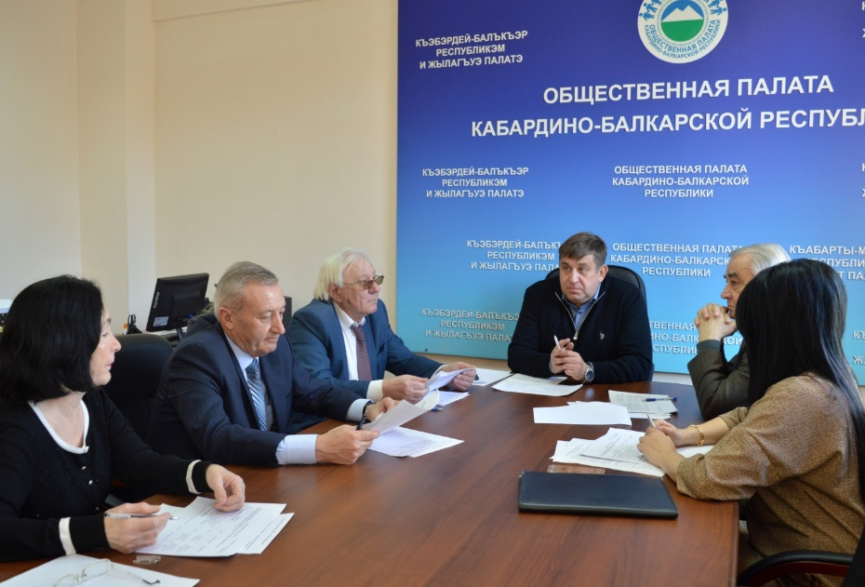
Между Министерством сельского хозяйства Российской Федерации и Правительством Кабардино-Балкарской Республики подписано 10 соглашений о предоставлении в 2021 году субсидий и иных межбюджетных трансфертов из федерального бюджета бюджету субъекта Российской Федерации на общую сумму 2 221,36 млн рублей, в том числе 2 104,30 млн рублей из федерального бюджета и 117,06 млн рублей из республиканского бюджета Кабардино-Балкарской Республики.
Члены Комиссии рекомендовали Министерству сельского хозяйства и Министерству строительства и жилищно-коммунального хозяйства Кабардино-Балкарской Республики до конца года освоить все предусмотренные средства в полном объеме.
16 ноября Комиссия по развитию АПК и сельских территорий Общественной палаты республики рассмотрела вопрос «О субсидиях на улучшение жилищных условий граждан, проживающих на сельских территориях Черекского муниципального района».
Члены Комиссии отметили, что улучшение жилищных условий граждан, проживающих в сельской местности, с 2014 года осуществлялось в рамках федеральной целевой программы «Устойчивое развитие сельских территорий на 2014-2017 годы и на период до 2020 года». Указанная федеральная программа являлась социально ориентированной, была призвана улучшить качество жизни граждан, проживающих на сельских территориях, тем самым предотвратить отток квалифицированных кадров из сельской местности.
С 2014 по 2019 годы получателями социальной выплаты на улучшение жилищных условий стали 19 семей граждан, проживающих в сельских поселениях Черекского муниципального района.
Члены Комиссии отметили, что учитывая крайне низкое финансирование в последние годы, продвижение очередности осуществляется медленными темпами и
рекомендовали, что улучшение жилищных условий граждан, проживающих на сельских территориях с 2020 года в рамках государственной программы Российской Федерации «Комплексное развитие сельских территорий» можно осуществить путем получения ипотечных кредитов (займов) по льготной ставке от 2,7 до 3 процентов годовых.
18 мая 2021 года в г. Ялте Общественной палатой Российской Федерации по инициативе Комиссии Общественной палаты по развитию агропромышленного комплекса и сельских территорий и Комиссии Общественной палаты по безопасности и взаимодействию с ОНК проведены общественные слушания на тему: «Учет и защита интересов малых форм хозяйствования, в том числе СРО (саморегулируемые организации) путем внесения изменений в Федеральный закон от 27.12.2019 № 468-ФЗ «О виноградарстве и виноделии в Российской Федерации».
Кабардино-Балкарскую Республику в мероприятии представил Колесников Юрий Александрович - председатель Комиссии по развитию АПК и сельских территорий Общественной палаты Кабардино-Балкарской Республики.
26 мая Заурби Нахушев принял участие в работе форума Общественной палаты РФ «Сообщество» во Владикавказе в составе делегации ОП КБР.
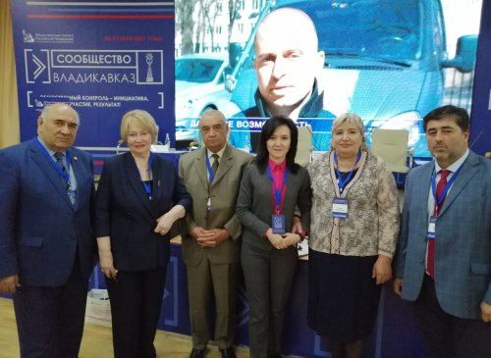
В Национальной научной библиотеке РСО-Алания в очном формате впервые после годового перерыва начал работу первый в 2021 году форум Общественной палаты РФ «Сообщество». Он открылся пленарной сессией «Общественный контроль — инициатива, участие, результат!».
Общественный контроль — важная часть такой деятельности, и форум был посвящен прежде всего этой теме. Участники форума рассказали о формах общественного контроля, поделились лучшими практиками.
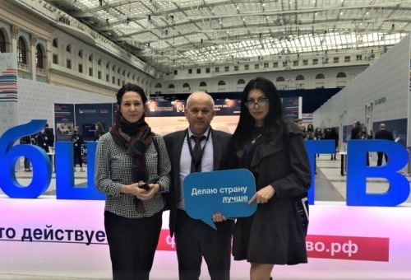
2-3 ноября в г. Москве состоялся форум Общественной палаты РФ «Сообщество». В Форуме приняла участие член Комиссии по развитию АПК и сельских территорий ОП КБР Оксана Чегемокова. Это итоговое мероприятие 2021 года, на котором для диалога и выработки единых подходов к решению задач встречаются представители общественности, некоммерческих организаций и органов государственной власти. Чегемокова отметила: «Форум помог составить впечатление об общих трендах государственной политики в отношении поддержки благотворительности и волонтерства в период пандемии, реализации нацпроектов, работы с молодежью, улучшения демографии и устойчивого развития малых территорий.
9 декабря 2021 года Общественной палатой Российской Федерации в лице Комиссии Общественной палаты Российской Федерации по развитию агропромышленного комплекса и сельских территорий совместно с Комиссией Общественной палаты Российской Федерации по территориальному развитию и местному самоуправлению проведены общественные слушания на тему «Концепция проекта федерального закона «Развитие горных территорий в Российской Федерации». От ОП КБР в работе слушаний приняла участие Оксана Чегемокова.
8 декабря Комиссия подвела итоги работы за 2021 год. Подготовили и направили предложения по проведению общественной экспертизы проектов федеральных и республиканских законов, нормативных правовых актов Российской Федерации и Кабардино-Балкарской Республики в сфере АПК: 30 -в ОП РФ Заурби Нахушев, 3- Оксана Чегемокова.
На сайты ОП КБР и РФ поместили 26 статей. Члены Комиссии принимали участие в мероприятиях, проводимых Министерством сельского хозяйства КБР.
Комиссия отметила, что, к сожалению, из-за последствий пандемии коронавирусной инфекции, не все мероприятия, запланированные Комиссией, проведены. Не был осуществлен прием граждан членами Комиссии. Выездные заседания в муниципальные образования республики не осуществлены.

Комиссия по соблюдению законности, правам человека, противодействию коррупции и взаимодействию с Общественной наблюдательной комиссией
В 2021 г. проведены 12 заседаний Комиссии, в том числе по вопросам:
об утверждении плана работы на 2021 г. (январь);
о выполнения решения Комиссии по вопросу «О реализации законодательства о проведении публичных мероприятий в 2018 году в г. о. Нальчик» (февраль);
о реализации решения Комиссии «Об организации в Кабардино-Балкарской Республике бесплатной юридической помощи» (апрель);
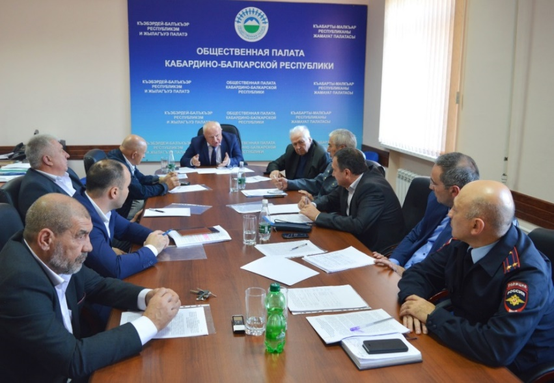
о реализации Закона Кабардино-Балкарской Республике «О государственной социальной помощи малоимущим семьям, малоимущим одиноко проживающим гражданам в Кабардино-Балкарской Республике» (май);
об утверждении отчета деятельности Комиссии за 2021 г. (декабрь).
По рассмотренным вопросам определены рекомендации, выполнение которых подлежит дальнейшему контролю.
В соответствии с планом работы, а также решением Комиссии в рамках рассмотрения вопроса «О реализации решения от 30 ноября 2020 г. «Об организации в Кабардино-Балкарской Республике бесплатной юридической помощи») проведены общественные мониторинги:
по выполнению требования п. 8.1 ст. 22 Федерального закона от 27 июля 2004 г. № 79-ФЗ "О государственной гражданской службе Российской Федерации" в части включения в состав конкурсных комиссий исполнительных органов государственной власти Кабардино-Балкарской Республике представителей общественности (апрель);
об утверждении отчета общественного мониторинга сайтов органов исполнительной власти Кабардино-Балкарской Республике (разделов в едином портале органов государственной власти Кабардино-Балкарской Республике и органов местного самоуправления Правительства КБР) по размещению информации о бесплатной юридической помощи гражданам (апрель);
об организации и деятельности административных комиссий (ноябрь).
Результаты общественных мониторингов обсуждены на заседаниях Комиссии, размещены на сайте Общественной палаты Кабардино-Балкарской Республике и направлены заинтересованным органам и организациям.
Рассмотрены проекты федеральных законов:
«О внесении изменений в Федеральный закон «О бесплатной юридической помощи в Российской Федерации» (о расширении перечня лиц, имеющих право на получение бесплатной юридической помощи)» (февраль);
«О внесении изменений в Федеральный закон «О бесплатной юридической помощи в Российской Федерации» (о возможности образования юридических клиник научными организациями, осуществляющими образовательную деятельность по программе высшего образования по специальности (направлению подготовки), относящейся к укрупненной группе специальностей и направлений подготовки «Юриспруденция») (февраль);
«О внесении изменений в Жилищный кодекс Российской Федерации и отдельные законодательные акты Российской Федерации (в части мероприятий по энергосбережению и повышению энергетической эффективности в многоквартирном доме) (март)»;
«О внесении изменений Федеральный закон «Об общих принципах организации местного самоуправления в Российской Федерации» (апрель).
«О внесении изменений в ст. 157 Уголовного кодекса Российской Федерации» (в части уточнения размера неуплаченных алиментов) (июль);
«О внесении изменений в статью 5.35¹ Кодекса Российской Федерации об административных правонарушениях» (в целях обеспечения возможности привлечения к административной ответственности лиц, обязанных уплачивать алименты, при частичной уплате алиментов на содержание детей и нетрудоспособных родителей) (июль)»
«О внесении изменений в отдельные законодательные акты Российской Федерации» (о создании публично-правовой компании «Фонд развития территорий» путем реорганизации Фонда содействия реформе жилищно-коммунального хозяйства и Фонда защиты прав граждан – участников долевого строительства) (август);
«О внесении изменений в статью 14 Федерального закона «О некоммерческих организациях» и статью 20 Федерального закона «Об общественных объединениях» (сентябрь);
«О внесении изменений в отдельные законодательные акты Российской Федерации» (о предоставлении в собственность земельных участков под жилыми домами и продлении дачной амнистии») (октябрь).
По рассмотренным проектам федеральных законов заключения общественной экспертизы направлены в Общественную палату Российской Федерации, а также размещены на сайте Общественной палаты Кабардино-Балкарской Республики.
В течение года члены Комиссии принимали участие в различных мероприятиях. В феврале председатель Комиссии Бажев Д.М. проходил обучение в г. Ставрополе по подготовке общественных наблюдателей на выборах депутатов Государственной думы восьмого созыва и депутатов представительных органов местного самоуправления в единый день голосования 19 сентября 2021 г. Проводил обучение общественных наблюдателей в 11 муниципальных районах. Принимал участие в турнире по волейболу памяти воинов, погибших при исполнении интернационального долга в Афганистане в с. п. Кахун, где выступил перед участниками турнира.
Заместитель председателя комиссии Созаева А.З., являясь ответственным секретарем Общественной наблюдательной комиссии КБР, в течение года посещала места принудительного содержания граждан. Также она принимала участие:
в семинаре "Права людей с инвалидностью в местах лишения свободы" (Санкт-Петербург, февраль 2021г.);
семинаре для членов ОНК и уполномоченных по правам человека "Основы общественного контроля за обеспечением прав человека в психиатрических лечебных и экспертных учреждениях" (г. Москва,5-6 июня 2021 г.);
конференции «Концепция развития уголовно-исполнительной системы Российской Федерации» (г. Санкт-Петербург,7-8 августа 2021г.;
обучающем семинаре членов ОНК для участия в выборах в сентябре 2021г. в качестве наблюдателей в местах лишения свободы (август).
26-27 мая Бажев Д.М. и Созаева А.З. приняли участие в региональном форуме «Сообщество» в г. Владикавказе. Главная тема форума – «Общественный контроль — инициатива, участие, результат!».
Член Комиссии Канунников А.Д. в течение года принимал участие в заседаниях коллегии Министерства по взаимодействию с институтами гражданского общества и по делам национальностей, участвовал в работе правительственной комиссии по вопросам межэтнических и межконфессиональных отношений.
Член Комиссии Любуня Н.Г. - атаман Терско-Малкинского казачьего округа принимал участие в следующих мероприятиях, посвященных:
Дню Защитника Отечества (февраль, Ставропольский край, г. Мин-Воды);
Дню памяти Терских казаков, жертв политических репрессий 20-х годов (апрель, г. Беслан, РСО – Алания);
Дню Победы (май, г. о. Прохладный, Кабардино-Балкарская Республика);
25- летию создания 694 отдельного мотострелкового батальона (май, г. о. Прохладный, Кабардино-Балкарская Республика);
погибшим школьникам г. Беслана, (сентябрь, РСО – Алания, г. Беслан).
Также Любуня Н.Г. принимал участие в Большом отчетном круге Терского казачьего войска (сентябрь, РСО - Алания г. Владикавказ), в работе Всероссийского Большого Круга, в г. Москве, в Храме Христа Спасителя (ноябрь), в проведении спортивного праздника, посвященного первому Президенту Кабардино-Балкарской Республики Кокову В.М., (октябрь, г. о. Прохладный, Кабардино-Балкарская Республика). В декабре с делегацией казаков Терского казачьего войска посетил могилу Героя Советского Союза, летчика, первого Атамана Терского казачьего войска Коняхина В.Д. в ст. Отрадной Краснодарского края.

3. ОБЩЕСТВЕННЫЙ КОНТРОЛЬ

3.1. Общественный мониторинг

3.1.1. Общественный мониторинг реализации жилищных прав детей-сирот и детей, оставшихся без попечения родителей
Мониторинг реализации жилищных прав детей-сирот и детей, оставшихся без попечения родителей в Кабардино-Балкарской Республике, проведенный в октябре-ноябре 2021 года Комиссией ОП КБР по образованию, науке, молодежной политике, туризму и спорту показал, что на 1 января 2021 г. число детей-сирот и детей, оставшихся без попечения родителей, и фактически не реализовавших свое право на обеспечение жилыми помещениями, составляло 1126 человек, из них в возрасте от 18 до 23 лет - 573 человека, в возрасте от 23 лет и старше - 553 человека. Из данного количества лиц имеют неисполненные судебные решения о предоставлении жилого помещения 213 человек. С учетом прогнозных данных ожидаемое количество детей-сирот и детей, оставшихся без попечения родителей, не реализовавших свое право на обеспечение жилыми помещениями, к 1 января 2025 г. составит 1526 человек.
До 2020 года Министерством просвещения, науки и по делам молодежи Кабардино-Балкарской Республики реализация полномочий по обеспечению жилыми помещениями детей-сирот и детей, оставшихся без попечения родителей, осуществлялась в полном объеме. Средства федерального бюджета и республиканского бюджета Кабардино-Балкарской Республики осваивались на 100%. Всего с 2016 года было обеспечено жилыми помещениями 494 лица данной категории. Низкий уровень кассового освоения средств в 2020 году был обусловлен конъюнктурой рынка недвижимости Кабардино-Балкарской Республики, сложившейся в связи с низкой экономической активностью в республике в период распространения новой коронавирусной инфекции.
Темпы увеличения численности лиц данной категории в сводном списке превышают темпы предоставления им жилых помещений. Несмотря на предпринимаемые меры, в среднем за год, сводный список увеличивается на 100 человек.
По состоянию на 19 ноября 2021 г. кассовое освоение средств субсидий, предоставленных из федерального бюджета на указанные цели, составляет 40,6 млн. рублей от предусмотренных 73,3 млн. рублей, что составляет 55,4%.
В настоящее время документы на 42 жилых помещения по г.о. Нальчик (законтрактованные и оплаченные) направлены в Управление Росреестра по КБР для оформления в оперативное управление Министерства просвещения, науки и по делам молодежи КБР. Из них в настоящее время готовы документы по 28 жилым помещениям, которые направлены в Министерство земельных и имущественных отношений Кабардино-Балкарской Республики с целью перевода указанных жилых помещений в специализированный жилищный фонд КБР.
Кроме того, по 20 государственным контрактам подписаны акты прием-передачи жилых помещений указанной категории граждан в г.о. Прохладный и производится оплата за счет средств федерального бюджета на 19,1 млн. рублей, что доведет уровень освоения до 78,9 % предусмотренных Соглашением средств.
Также на сегодняшний день законтрактованы 17 жилых помещений по г.о. Баксан и г.п. Майский на 18,7 млн. рублей. На 2 жилых помещения в г.о. Баксан объявлены аукционы на 2,2 млн. рублей.
Следует отметить, что решение о возможности заключения долгосрочных контрактов на период 2021-2023 гг. существенно повысило интерес со стороны потенциальных застройщиков жилых помещений. Так, в настоящее время заключено 25 государственных контрактов на 2022 год.
В настоящее время объявлено 17 аукционов на 2022 год по г.о. Баксан, а также ведутся конкурсные процедуры для объявления аукционов на весь объем средств 2022-2023 гг. По имеющимся сведениям, участие застройщиков ожидается во всех объявляемых аукционах.
Остаток ассигнований 2021 года из республиканского бюджета КБР для приобретения жилых помещений составляет 28,0 млн. рублей.
На данные финансовые средства планируется закупить жилые помещения в г.о. Майский и г.о. Баксан до конца текущего года.
Во исполнение пункта 8 протокола совещания от 18.08.2021 г. № АМ - 24пр Минпросвещения КБР разработан проект закона Кабардино-Балкарской Республики к проекту закона Кабардино-Балкарской Республики «О дополнительной мере социальной поддержки лиц из числа детей-сирот и детей, оставшихся без попечения родителей, нуждающихся в обеспечении жильем», который устанавливает дополнительную меру социальной поддержки в виде социальной выплаты (сертификата) на приобретение жилого помещения.
В настоящее время доработанный проект находится на согласовании с заинтересованными сторонами.
Распоряжением Правительства Кабардино-Балкарской Республики от 27.04. 2021 года № 164-рп утверждена программа Кабардино-Балкарской Республики "Поэтапная ликвидация накопившейся задолженности по обеспечению жилыми помещениями детей-сирот и детей, оставшихся без попечения родителей, лиц из их числа на территории Кабардино-Балкарской Республики на период до 2025 года".
Мероприятия Программы направлены на ликвидацию до 2025 года накопившейся задолженности по обеспечению жилыми помещениями детей-сирот и детей, оставшихся без попечения родителей, лиц из их числа, включенных в Сводный список детей-сирот, и детей, оставшихся без попечения родителей, лиц из их числа по городским округам и муниципальным районам Кабардино-Балкарской Республики, подлежащих обеспечению жилыми помещениями на 1 января 2021 г.
Вопрос освоения средств, предусмотренных на предоставление жилых помещений детям-сиротам и детям, оставшимся без попечения родителей, лицам из их числа по договорам найма специализированных жилых помещений находится на постоянном контроле Министерства просвещения, науки и по делам молодежи КБР.

3.1.2. Общественный мониторинг итогов летней оздоровительной компании
20 октября 2021 года Комиссия ОП КБР по образованию, науке, молодежной политике, туризму и спорту подвела итоги летней оздоровительной кампании 2021 года. Данный мониторинг Комиссия осуществляет ежегодно. Председатель Комиссии С. Дадов входит в состав Правительственной комиссии по организации отдыха и оздоровления детей.
В республике мероприятия по проведению детской оздоровительной кампании в 2021 году осуществлялись в соответствии с постановлением Правительства Кабардино-Балкарской Республики и Союза «Объединение организаций профсоюзов Кабардино-Балкарской Республики» от 1 февраля 2016г. №10-ПП/2-1р «Об обеспечении отдыха, оздоровления и занятости детей в Кабардино-Балкарской Республике».
Приказом Министерства энергетики, тарифов и жилищного надзора КБР от 29 декабря 2018 года № 107 «Об утверждении средней стоимости пребывания в оздоровительных учреждениях Кабардино-Балкарской Республики» расходы на питание в санаторных оздоровительных лагерях круглогодичного действия в 2021 году установлены в размере 311 рублей; в загородных стационарных детских оздоровительных лагерях в размере 252 рубля.
Стоимость путевки в загородные стационарные детские оздоровительные лагеря 17 283 рубля, средняя стоимость набора продуктов питания в лагерях с дневным пребыванием с организацией двухразового питания - 3 192 рубля, трехразового питания, - 3 990 рублей.
Общий объем средств, предусмотренный в республиканском бюджете Кабардино-Балкарской Республики на 2021 год на организацию отдыха и оздоровления детей составил 72 192, 2 тыс. рублей в том числе: на реализацию мероприятий по организации отдыха и оздоровления детей в возрасте от 6,6 до 15 лет включительно – 46 646,8 тыс. рублей; на организацию отдыха детей в каникулярное время - 9 008,2 тыс. рублей (иные межбюджетные трансферты, выделяемые местным бюджетам Зольского и Терского муниципальных районов); на выплату компенсации родителям детей, за самостоятельно приобретенные путевки - 10 000,0 тыс. рублей; на выполнение государственного задания ГАУ «Профилакторий «Сокол» на мероприятия по организации отдыха и оздоровления 90 детей - 2 016,6 тыс. рублей;
В соответствии с рекомендациями Роспотребнадзора РФ оздоровительные учреждения принимали на отдых детей в смену не более 75 % наполняемости от проектной мощности организаций.
Всего в период летней оздоровительной кампании на базе 41 оздоровительного учреждения отдохнуло 5972 ребенка, из них на базе 15 стационарных учреждений - 4472 ребенка, в том числе 2427 детей на базе 3 санаторных учреждений, расположенных в г/о Нальчик, 485 детей в 2 муниципальных лагерях, 960 детей в 3 загородных лагерях и 600 детей на базе 7 высокогорных лагерях, расположенных в Эльбрусском районе по самостоятельно приобретенным путевкам. Временной занятостью в свободное от учебы время по состоянию на 1 сентября удалось охватить 1528 несовершеннолетних граждан в возрасте от 14 до 18 лет.
Как и в предыдущие годы, в целях осуществления профилактической работы по предупреждению безнадзорности и правонарушений среди подростков, Министерством труда, занятости и социальной защиты КБР совместно с Министерством внутренних дел по КБР, Министерством просвещения, науки и по делам молодежи КБР, Министерством спорта КБР проведены профильные смены для 150 несовершеннолетних, состоящих на профилактических учетах в подразделениях по делам несовершеннолетних и в Комиссиях по делам несовершеннолетних и защите их прав, на базе ООО «Санаторий «Вершина».
Для 75 детей - сирот воспитанников школы-интерната проведены специализированные смены на базе 2-х оздоровительных учреждений, расположенных в городском округе Нальчик (в ООО «Санаторий «Кавказ» и ООО «Санаторий «Вершина»). В целом оздоровительная кампания детей прошла на должном уровне.

3.1.3. Общественный мониторинг организации бесплатного горячего питания обучающихся Кабардино-Балкарской Республики
5 февраля 2021 года Комиссия Общественной палаты Кабардино-Балкарской Республики по образованию, науке, молодежной политике, туризму и спорту подвела итоги мониторинга организации бесплатного горячего питания обучающихся Кабардино-Балкарской Республики.
Вопросы организации горячего питания обучающихся общеобразовательных школ и дошкольных организаций республики находятся на постоянном контроле Общественной палаты Кабардино-Балкарской Республики, муниципальных общественных палат и родительской общественности.
С 1 октября 2020 г. начала свою работу «горячая» линия ОП КБР. Свои вопросы, пожелания и предложения по организации и качеству школьного питания в начальных классах родители адресовали в профильные комиссии ОП КБР. На официальном сайте Общественной палаты Кабардино-Балкарской Республики был размещен анонимный опросник для жителей региона «Удовлетворенность качеством горячего питания в начальных классах образовательных организаций Кабардино-Балкарской Республики», в котором свои ответы, отзывы и предложения оставили 432 родителя.
В целях обеспечения общественного контроля организации бесплатного здорового горячего питания, снабжения качественными продуктами обучающихся, осваивающих образовательные программы начального общего образования и оснащения общеобразовательных организаций КБР соответствующим оборудованием, рабочая группа Общественной палаты Кабардино-Балкарской Республики с сентября 2020 года осуществляла общественный мониторинг «Школьное питание».
С начала текущего учебного года 54 тыс. обучающихся, получающих начальное общее образование в общеобразовательных организациях, обеспечиваются полноценным горячим питанием. Инфраструктура школьного питания в общеобразовательных организациях, в целом, соответствует необходимым требованиям. В 253 школах имеются столовые, работающие на продовольственном сырье, в 12 школах функционируют буфеты-раздаточные, в 2-х общеобразовательных организациях питание организовано в формате аутсорсинга.
Средняя стоимость горячего питания на одного обучающегося в день составляет 58,86 рублей. Питание предусматривает финансирование из консолидированного бюджета - федерального, регионального и муниципального.
Во всех муниципальных образованиях закупка продуктов питания осуществляется образовательными организациями самостоятельно на основе соответствующих договоров. Доля продукции отечественного производства в поставках составляет 99,7 %, из них 80,3 % - местного производства.
Вместе с тем, члены Палаты отметили ряд существенных недостатков в организации питания детей. Это отсутствие организации безопасного питьевого режима в учреждениях; несоблюдение санитарных норм при мытье столовой посуды; неисправность технологического оборудования; несоблюдение технологии при приготовлении блюд. Все вышеуказанные замечания были устранены в полном объеме.
В ходе обсуждения вопроса, члены Комиссии отметили, что при проведении мониторинга был получен положительный опыт обратной связи по теме организации горячего питания. Существенных проблем с обеспечением школьников младших классов горячим питанием нет. В большинстве школ создана необходимая инфраструктура, оборудованы столовые и буфеты, налажена система снабжения. Общественный контроль будет продолжен: школьники не только должны получать предусмотренное горячее питание в полном объеме, оно также должно соответствовать всем установленным требованиям и нормам по качеству, сбалансированности и безопасности.

3.1.4. Общественный мониторинг реализации региональных проектов Национального проекта «Жилье и городская среда»
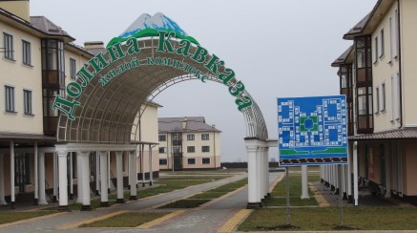
В феврале 2021 года Комиссия провела мониторинг реализации региональных проектов Национального проекта «Жилье и городская среда» «Жилье», «Формирование комфортной городской среды», «Обеспечение устойчивого сокращения непригодного для проживания жилищного фонда» Национального проекта «Жилье и городская среда» за 2020 год».
23 марта 2021 года Комиссия на своем заседании подвела итоги мониторинга. Заслушав и обсудив информацию заместителя министра строительства и жилищно-коммунального хозяйства КБР Р.А. Котченко о реализации региональных проектов, члены Комиссии отметили, что в 2020 году в рамках регионального проекта «Жилье» планировалось ввести 494 тыс. кв. метров, введено 499,87 тыс. кв. метров жилья (105,4% от плана), в том числе по стимулированию программ развития жилищного строительства - 149,1 тыс. кв. метров жилья (99,4% от плана).
В рамках развития территории микрорайона Нарт жилого района Вольный Аул ввод жилья составил 21,3 из 20 тыс. кв. метров (106,5%).
22 декабря 2020 года подписано соглашение о предоставлении субсидии из федерального бюджета бюджету КБР № 069-09-2021-112 на 2021-2023 годы. Общая сумма средств по соглашению составляет 251.14 млн. руб. Целевой показатель по вводу жилья составляет 273.36 тыс. кв. метров.
В рамках реализации регионального проекта «Формирование комфортной городской среды», постановлением Правительства КБР от 31 августа 2017 г. № 156-ПП утверждена государственная программа Кабардино-Балкарской Республики «Формирование современной городской среды» (ред. от 18.12.2020 № 290-ПП).
К 2021 году в 39 населенных пунктах Кабардино-Балкарской Республики благоустроено 34 общественных пространства и 122 дворовых территории.
Объем финансирования государственной программы Кабардино-Балкарской Республики «Формирование современной городской среды» составил 248 184,9 тыс. руб.
Муниципальными образованиями КБР заключено 74 контракта.
За счет сложившейся экономии при заключении муниципальных контрактов дополнительно благоустроено 5 дворовых территорий.
Работы по благоустройству дворовых и общественных территорий завершены. Субсидия освоена полностью.
По итогам Всероссийского конкурса лучших проектов создания комфортной городской среды 2019 года город Баксан признан одним из победителей в категории «Малые города». Вознаграждение в виде иного межбюджетного трансферта составило 85 000,0 тыс. руб. Софинансирование местного бюджета г.о. Баксан предусмотрено в размере 10 500,0 тыс. руб.
Денежные средства по реализации проекта, предусмотренные на 2020 год в размере 71984,6 тыс. руб. (средства федерального бюджета – 64070,0 тыс. руб., средства бюджета г.о. Баксан – 7914,6 тыс. руб.) освоены в полном объеме. Все работы на объекте «Парк мира, культуры и отдыха» г.о. Баксан завершены.
В рамках реализации регионального проекта «Обеспечение устойчивого сокращения непригодного для проживания жилищного фонда», постановлением Правительства КБР от 10 апреля 2019 г. № 58-ПП утверждена Республиканская адресная программа «Переселение граждан из аварийного жилищного фонда в Кабардино-Балкарской Республике в 2019 - 2023 годах».
К 31 декабря 2022 г. необходимо расселить с 17334,14 кв. м, 1020 граждан из 62 многоквартирных домов, которые признаны до 1 января 2017 г. в установленном порядке аварийными и подлежащими сносу или реконструкции.
Общий объем финансирования Республиканской адресной программы составляет 537764233,09 руб., в том числе средства государственной корпорации - Фонд содействия реформированию жилищно-коммунального хозяйства – 532235395,83 руб., средства республиканского бюджета Кабардино-Балкарской Республики – 5376115,17 руб., средства местного бюджета – 152722,09 руб.
По состоянию на 1 января 2020 года полностью завершен 1 этап (2019-2020 годы) Республиканской адресной программы. По 2 этапу (2020-2021 годы) Республиканской адресной программы заключены контракты на расселяемую площадь 3503,34 кв.м (74 помещения), на общую сумму 114 533 873,71 руб., из них средств Фонда ЖКХ – 107 181 497,22 руб., 1 082 641,40 руб. - средства бюджета КБР, 6 269 735,09 руб. - средства бюджетов муниципальных образований (г.о. Нальчик и с.п. Совхозное).
По состоянию на 1 января 2021 года переселено 164 человека из аварийного жилищного фонда общей площадью 2652,74 кв.м.
Целевые показатели 2019 и 2020 года перевыполнены.
По итогам обсуждения вопроса приняты рекомендации в адрес заинтересованных.

3.1.5. Общественный мониторинг реализации региональных проектов «Дорожная сеть», «Общесистемные меры развития дорожного хозяйства», «Безопасность дорожного движения» Национального проекта «Безопасные и качественные автомобильные дороги» за 2020 год
В марте 2021 года Комиссия по экономическому развитию, поддержке предпринимательства и жилищно-коммунальной политике ОП КБР провела мониторинг с выездом на место в соответствии с утвержденным планом маршрута по проверке дорожной сети, в ходе которого члены Комиссии ознакомились с ремонтом и реконструкцией асфальтобетонных покрытий автомобильных дорог в г.о. Нальчик, Чегемском, Зольском, Баксанском, Прохладненском, Терском и Черекском муниципальных районах Кабардино-Балкарской Республики.
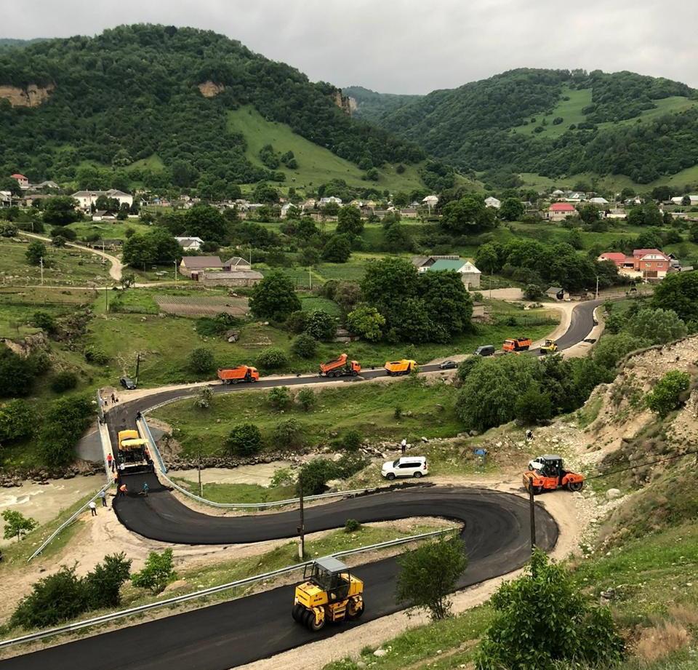
26 апреля 2021 года на заседании Комиссии были подведены итоги мониторинга. Заслушав и обсудив информацию помощника министра транспорта и дорожного хозяйства Кабардино-Балкарской Республики Х.Б. Бежанова о реализации национального проекта "Безопасные качественные дороги" на территории Кабардино-Балкарской Республики с учетом его трансформации с 2021 года, выступления участников заседания об итогах выездного мониторинга качества строительства и реконструкции республиканских и муниципальных автомобильных дорог, Комиссия отметила следующее.
В целях исполнения Указа Президента Российской Федерации от 7 мая 2018 года № 204 "О национальных целях и стратегических задачах развития Российской Федерации на период до 2024 года" по Кабардино-Балкарской Республике предусмотрены к реализации региональные составляющие трех федеральных проектов национального проекта «Безопасные качественные дороги», а именно, "Региональная и местная дорожная сеть", "Общесистемные меры развития дорожного хозяйства", "Безопасность дорожного движения".
В соответствии с постановлением Правительства КБР от 3 февраля 2020 года № 10-ПП «О распределении бюджетных ассигнований дорожного фонда Кабардино-Балкарской Республики на 2020 - 2022 годы по направлениям расходов» (в редакции от 18.12.2020 № 293-ПП), бюджетные ассигнования дорожного фонда Кабардино-Балкарской Республики на реализацию мероприятий регионального проекта с прежним названием «Дорожная сеть (КБР)» в 2020 году составили более 2,2 млрд рублей, в том числе из федерального бюджета – 913,0 млн рублей (с учетом предоставленных средств на достижение целевых индикаторов государственной программы Кабардино-Балкарской Республики «Развитие транспортной системы в Кабардино-Балкарской Республике»), из республиканского бюджета более 1, 3 млрд рублей. Кроме того, из средств местного бюджета г.о. Нальчик предусмотрено 87,99 млн рублей на софинансирование мероприятий по Нальчикской городской агломерации в рамках регионального проекта. По состоянию на 31 декабря 2020 г., предусмотренные региональным проектом «Региональная и местная дорожная сеть (КБР)» бюджетные ассигнования на 2020 год освоены в полном объеме.
В ходе реализации в Кабардино-Балкарской Республике национального проекта «Безопасные качественные дороги» в 2020 году произведена реконструкция и капитальный ремонт автомобильных дорог общей протяженностью 122,51км, в том числе 103,16 км регионального значения и 19,35 км по улично-дорожной сети городского округа Нальчик. При этом проведены работы по реконструкции подъезда от автодороги Шалушка-Каменка к автовокзалу «Северный», автодороги Дейское-Нижний Курп-граница с РСО «Алания», автодороги Бабугент-Безенги.
Произведен ремонт и капитальный ремонт подъезда от автомагистрали «Кавказ» к с.п. Камлюково, автодорог Куба-Малка, Нальчик-Майский, Прохладный-Эльхотово, Нарткала-Кахун-Правоурванский, Псынадаха-Залукодес-Дженал-Каменомостское и др.
Работы по региональным объектам выполнены в полном объеме и в установленные сроки согласно условиям государственных контрактов.
По городскому округу Нальчик в рамках национального проекта завершены ремонтные работы по 9 объектам улично-дорожной сети, а именно, пр. Шогенцукова (от ул. Головко до ул. Канукоева), ул. Фурманова (от ул. Гагарина до ул. Кабардинской), ул. Кирова (от ул. Тарчокова до ул. Идарова), ул. Марко Вовчок, ул. Мовсисяна, ул. Мальбахова, ул. Канукоева, ул. Мусова, ул. Иллазарова. Объект «Реконструкция ул. Тлостанова» по Нальчикской городской агломерации протяженностью 0,957 км не введен по причине осложнения ситуации, вызванной распространением COVID – 19, повлекшей задержку поставки строительных материалов и приостановку дорожных работ. В соответствии с дополнительным соглашением от 21 декабря 2020 года к муниципальному контракту по данному объекту ввод в эксплуатацию запланирован в срок до 1 мая 2021 года.
По региональным проектам «ОМРДХ» и «БДД» на 2020 год финансирование не предусмотрено.
Одновременно с ремонтом и реконструкцией автомобильных дорог проведены мероприятия по обеспечению и повышению безопасности дорожного движения, в том числе по обустройству линий наружного электроосвещения на автомобильных дорогах общего пользования регионального значения, по замене металлических барьерных ограждений, по обустройству пешеходных переходов. Объем освоенных средств по этим мероприятиям составил более 96 млн рублей.
Комиссией с участием заместителя начальника отдела строительства, реконструкции и ремонта автомобильных дорог и искусственных сооружений ГКУ КБР «Управление дорожного хозяйства» Т. Гогунокова и руководителя пресс-службы Минтранса КБР З. Кумыковой проведено с выездом на место выборочное обследование девяти объектов по региональной дорожной сети, общей протяженностью около 59 км и семи городских улиц г.о. Нальчик, реализованных в 2020 году в рамках нацпроекта.
Члены комиссии отметили высокое качество проведенных дорожных работ, наличие необходимого обустройства автодорог дорожными знаками, дорожной разметкой, тротуарами и остановочными пунктами, а также работ по мостовым сооружениям, расположенным на автодорогах.
Вместе с тем, несмотря на принимаемые органами исполнительной власти республики меры, дорожно-транспортная инфраструктура не в полной мере отвечает установленным нормативным требованиям, в том числе с учетом перспектив развития Кабардино-Балкарской Республики. На ряде участков региональных автодорог наблюдается неудовлетворительное техническое состояние, в том числе износ покрытия проезжей части. По улично-дорожной сети имеет место низкая пропускная способность отдельных участков, не соответствующая существующей интенсивности движения на них и постоянному увеличению парка автотранспортных средств, что способствует снижению уровня комфортного и безопасного дорожного движения.
Члены Комиссии отметили необходимость увеличения объемов работ по приведению в нормативное состояние автомобильных дорог республики, в том числе с привлечением дополнительных финансовых средств из федерального бюджета и других источников финансирования.
По обсуждаемому вопросу приняты рекомендации в адрес заинтересованных.

3.1.6. Общественный мониторинг исполнения Министерством здравоохранения КБР решения Комиссии по реализации мер снижения смертности от онкологических заболеваний
23 июня Комиссия по социальной политике, здравоохранению и экологии ОП КБР подвела итоги мониторинга исполнения Министерством здравоохранения КБР решения Комиссии по реализации мер снижения смертности от онкологических заболеваний. Члены Комиссии отметили, что необходимо осуществлять постоянный контроль за качеством проведения диспансеризации населения, профилактических и скрининговых осмотров населения с целью увеличения выявляемости злокачественных новообразований, министерству здравоохранения нужно обеспечить снижение доли изношенного медоборудования путем обновления материально-технической базы учреждений первичного звена, так как изношенность некоторого оборудования составляет 69,5%».

3.1.7. Общественный мониторинг состояния библиотечного дела в КБР
Результаты мониторинга обсудили представители органов власти, общественных объединений, педагоги образовательных учреждений республики на заседании Комиссии по культуре и СМИ ОП КБР. Начальник отдела культурно-досуговой деятельности министерства культуры КБР И. Санова сообщила, что в КБР действует 155 общедоступных библиотек, 4 из которых имеют статус «республиканских». Все библиотеки оснащены персональными компьютерами и подключены к сети Интернет, ежегодно выделяются средства из бюджетов всех уровней на мероприятия по пополнению книжных фондов, улучшению материально-технического состояния библиотек в республике. В 2020 году книжный фонд составил 4987,776 тыс. экз., из них 51,270 тыс. экз.- новые поступления, 14,42 тыс. экз. - электронные документы на съемных носителях, 33,47 тыс. экз. - документы на других видах носителей, 188,8 тыс. записей - объем электронного каталога. После перехода в онлайн было подготовлено и проведено дистанционно свыше 4760 культурно-просветительных мероприятий (конкурсов, презентаций, акций, творческих вечеров и др.). Количество просмотров онлайн мероприятий достигло рекордной цифры-1393182.
Заместитель министра просвещения, науки и по делам молодежи КБР Е. Мисостова обратила внимание присутствующих, что во всех 265 общеобразовательных организациях республики есть библиотеки, а в штатных расписаниях имеются соответствующие штатные единицы. В 2020 году на пополнение библиотечных фондов общеобразовательных организаций было выделено 46 488,8 тыс. рублей из республиканского бюджета КБР, а также дополнительные финансовые средства в объеме 6 700,0 тыс. рублей для приобретения учебников и учебных пособий для новой школы - МБОУ «СОШ № 33» г.о. Нальчик. Удалось сохранить 100 процентную обеспеченность учебниками по основным образовательным программам в пределах федеральных государственных образовательных стандартов. Имеются 785 электронных учебников.
Подводя итоги, председатель комиссии ОП по культуре и СМИ Владимир Кудаев отметил, что происходящие общественные трансформации влияют на библиотеки, и это меняет всю систему библиотечного труда и библиотечных ресурсов, возникает вопрос о «границах» библиотечного пространства и самих основах существования традиционных библиотек и их функций. Участники дискуссии сформулировали рекомендации в адрес всех заинтересованных ведомств республики.

3.1.8. Общественный мониторинг исполнения Министерством здравоохранения КБР решения по реализации мер снижения смертности от онкологических заболеваний
Комиссия по здравоохранению провела мониторинг исполнения Министерством здравоохранения КБР решения по реализации мер снижения смертности от онкологических заболеваний (подробнее - в разделе 1.6.8. Общественный мониторинг).
Председатель Комиссии Галина Егорова отметила, что в целом Министерством здравоохранения КБР проводится целенаправленная работа по исполнению рекомендаций, изложенных в решении Комиссии по социальной политики, здравоохранению и экологии от 22 марта 2019 года.
Но за последние годы отмечается рост числа больных с онкологическими заболеваниями, которые в структуре смертности населения занимают второе место. Ежегодно только в стационарных отделениях онкологического диспансера проходят специализированное лечение более семнадцати тысяч человек, количество пациентов, состоящих на диспансерном учете со злокачественными новообразованиями увеличивается.
Член Комиссии Нодар Шарданов выразил свою просьбу Правительству республики обеспечить софинансирование для завершения строительства нового здания онкологического диспансера на 250 коек в г.о. Нальчик, медицинской организации 3-го уровня, оказывающей специализированную и высокотехнологичную медицинскую помощь онкологическим больным в 2021 году.

3.1.9. Общественный мониторинг деятельности местных администраций муниципальных районов Кабардино-Балкарской Республики по обращениям граждан в 2020 году, проведенный в январе 2021 г.
Во всех муниципалитетах республики в соответствии с утвержденным графиком приема граждан определены дни и часы приема руководителями. Главы Администраций ведут прием ежемесячно по предварительной записи, заместители глав администраций осуществляют прием граждан без предварительной записи ежедневно согласно графику работы. График приема граждан размещен на информационных стендах и официальных сайтах местных Администраций.
Подробная информация о результатах мониторинга размещена на сайте ОП КБР.

Общественная экспертиза законодательных актов
В 2021 г. Общественной палатой Кабардино-Балкарской Республики рассмотрены 76 проектов нормативных правовых актов. Общественная экспертиза проведена по 22 проектам федеральных законов, в том числе:
О внесении изменений в Кодекс Российской Федерации об административных правонарушениях
Законопроектом предлагается ввести дифференцированную административную ответственность в зависимости от субъекта нарушения за установку и использование ящика для сбора благотворительных пожертвований с нарушением установленных законодательством требований - для некоммерческой организации, учредительным документом которой предусмотрено право на осуществление благотворительной деятельности, и для лица, не имеющего права на осуществление такой деятельности, которое устанавливает и использует ящик для сбора благотворительных пожертвований от имени некоммерческой организации. Под действие законопроекта не попадают лица, которые собирают средства и не действуют от имени какой-либо некоммерческой организации. По мнению Общественной палаты для привлечения к предлагаемой административной ответственности должен быть достаточным сам факт установки и использования ящика для сбора благотворительных пожертвований с нарушением установленных правил.
О внесении изменений в статью 41 Закона Российской Федерации «Основы законодательства Российской Федерации о культуре»
Законопроект направлен на сохранение муниципальных учреждений культуры. Предлагается установить, что принятие органом местного самоуправления решения о реорганизации или ликвидации муниципального учреждения культуры допускается на основании положительного заключения специально созданной комиссии по оценке последствий такого решения, а учреждения культуры, расположенного в сельском поселении – с учетом результатов опроса жителей поселения. Порядок создания комиссии по оценке последствий данного решения, порядок проведения оценки, включая критерии оценки, и подготовки заключений устанавливается уполномоченным федеральным органом исполнительной власти (Министерством культуры Российской Федерации).
Предлагаемые изменения соотносятся с нормами действующего федерального законодательства и по заключению Общественной палаты заслуживают поддержки. Вместе с тем отмечено, что учредителями организаций культуры могут выступать Российская Федерация, субъекты Российской Федерации РФ, а предлагаемые изменения касаются только муниципальных учреждений культуры. Общественной палатой предложено распространить предлагаемые изменения и на государственные организации культуры аналогично ликвидации (реорганизации) образовательных и медицинских организаций, которая допускается в соответствии с действующим законодательством только на основании положительного заключения комиссии по оценке последствий такого решения.
О внесении изменений в ст. 157 Уголовного кодекса Российской Федерации" и о внесении изменений в статью 5.35¹ Кодекса Российской Федерации об административных правонарушениях
Действующее законодательство не устанавливает содержание понятия «неуплата алиментов». Это приводит к неоднозначному субъективному пониманию данного понятия, неоднозначной квалификации действий плательщиков алиментов, к противоречивой судебной практике, что в конечном итоге нарушает конституционный принцип равноправия, позволяет должникам осуществлять выплаты в неполном объеме, избегая при этом административной и/или уголовной ответственности.
Законопроекты устанавливают, что уплатой алиментов является их уплата в размере, установленном в соответствии с решением суда или нотариально удостоверенным соглашением. Предлагаемое изменение будет способствовать единообразной судебной практике и принципу равноправия. Также предлагается примечание к ст. 157 Уголовного кодекса Российской Федерации дополнить новым п. 3, предусматривающим освобождение лица от уголовной ответственности в случае полного погашения задолженности по выплате алиментов. Такая мера будет побуждать недобросовестных плательщиков алиментов к погашению задолженности по ним. При этом суд, как и сейчас, должен учитывать уважительные причины неуплаты алиментов при рассмотрении уголовного дела.
Общественная палата поддержала принятие указанных законопроектов, считая предлагаемые ими изменения актуальными, соответствующими интересам получателей алиментов и добросовестных плательщиков алиментов.
О внесении изменений в Федеральный закон «О бесплатной юридической помощи в Российской Федерации» (2 законопроекта)»
Один из законопроектов предлагает отнести к категории граждан, имеющих право на получение всех видов бесплатной юридической помощи в рамках государственной системы оказанию такой помощи:
лиц предпенсионного возраста (в течение пяти лет до наступления возраста, дающего право на страховую пенсию по возрасту, в том числе назначаемую досрочно) по вопросам, связанным с нарушением их прав и законных интересов, предусмотренных Трудовым кодексом РФ, а также по вопросам о предоставлении им мер социальной поддержки, государственной социальной помощи, иных социальных гарантий и выплат;
неработающих пенсионеров, являющихся получателями страховой пенсии по старости.
Второй законопроект предусматривает возможность образования юридических клиник научными организациями, осуществляющими образовательную деятельность по программе высшего образования по специальности, относящейся к укрупненной группе специальностей и направлений подготовки «Юриспруденция».
Расширение перечня категории граждан, имеющих право на оказание им бесплатной юридической помощи, а также организаций, при которых могут быть образованы юридические клиники, является оправданным и социально справедливым, поскольку повышает уровень правовой защищенности граждан.
В целом поддерживая законопроекты, Общественной палатой сделан ряд замечаний и предложений к ним.
О внесении изменений Федеральный закон «Об общих принципах организации местного самоуправления в Российской Федерации»
Законопроект предлагает отнести организацию и обеспечение деятельности общественных палат муниципальных образований к правам органов местного самоуправления на решение вопросов, не отнесенных к вопросам местного значения.
Общественной палатой не поддержано принятие данного законопроекта. Отношения по организации и деятельности общественных палат муниципальных образований не относятся к предмету регулирования Федерального закона от 06 октября 2003 г. «Об общих принципах организации местного самоуправления в Российской Федерации». По мнению Общественной палаты, общие принципы организации и деятельности общественных палат муниципальных образований должны быть урегулированы отдельным федеральным законом, как они урегулированы в отношении региональных общественных палат Федеральным законом от 23 июня 2016 г. № 183-ФЗ «Об общих принципах организации и деятельности общественных палат субъектов Российской Федерации».
В заключении Общественной палаты отмечается, что основные цели общественных палат всех уровней должны быть аналогичными, их деятельность должна различаться только по территории осуществления их деятельности. В отличие от целей Общественной палаты Российской Федерации, региональных общественных палат законопроектом не указывается на учет потребностей и интересов граждан, на защиту их прав и свобод, на осуществление общественного контроля за деятельностью органов власти, организаций, осуществляющих в соответствии с федеральными законами отдельные публичные полномочия на территории муниципального образования.
Также законопроект ограничивает общественный контроль общественных палат муниципальных образований решениями вопросов местного значения, реализацией прав органов местного самоуправления на решение вопросов, не отнесенных к вопросам местного значения (в случае принятия муниципальных правовых актов о реализации таких прав), документов стратегического планирования и соблюдением правил благоустройства. На территории муниципального образования осуществляют деятельность не только органы местного самоуправления, но и органы государственной власти, иные органы и организации, осуществляющих в соответствии с федеральными законами отдельные публичные полномочия.
Общественные палаты муниципальных образований являются полноправными субъектами общественного контроля на территории соответствующего муниципального образования. Указание на их взаимодействие только с органами местного самоуправления не соответствует Федеральному закону от 21 июля 2014 г. № 212-ФЗ «Об основах общественного контроля», который устанавливает права субъектов общественного контроля, их взаимодействие с органами государственной власти, органами местного самоуправления, организациями, осуществляющими в соответствии с федеральными законами отдельные публичные полномочия.
О внесении изменений в Федеральный закон «О некоммерческих организациях»
Законопроектом вводится понятие крупной сделки применительно к деятельности автономной некоммерческой организации, использующей в своей деятельности средства бюджетов бюджетной системы Российской Федерации. Крупной сделкой для такой организации предлагается признать сделку или несколько взаимосвязанных сделок, связанных с распоряжением денежными средствами, отчуждением иного имущества, а также с передачей такого имущества в пользование или залог при условии, что цена такой сделки либо стоимость отчуждаемого или передаваемого имущества превышает 10 процентов балансовой стоимости активов автономной некоммерческой организации, определяемой по данным ее бухгалтерской отчетности на последнюю дату, если учредительным документом не предусмотрен меньший размер крупной сделки. Совершить крупную сделку возможно только после получения предварительного согласия учредителей (учредителя) либо коллегиального высшего органа управления (при его наличии) автономной некоммерческой организации в порядке, установленном учредительным документом. Закрепляются обязательные условия, которые должны содержаться в решении о согласии на совершение крупной сделки.
Предложения законопроекта поддержаны Общественной палатой. Вместе с тем отмечено, что законопроект не раскрывает, какие некоммерческие организации относятся к использующим в своей деятельности средства бюджетов бюджетной системы Российской Федерации – организации, учредителями которых являются Российская Федерация, субъекты Российской Федерации, муниципальные образования или организации, которым в соответствии с бюджетным законодательством выделены средства бюджетов бюджетной системы, или и те, и другие. Предложено уточнить законопроект в этой части.
О внесении изменений в Федеральный закон «Об общественном контроле за обеспечением прав человека в местах принудительного содержания и о содействии лицам, находящимся в местах принудительного содержания»
Законопроектом предлагаются изменения порядка формирования и деятельности общественных наблюдательных комиссий (ОНК), по которым Общественной палатой высказан ряд замечаний и предложений, некоторые из которых излагаются ниже.
Право выдвижения кандидатур в состав ОНК наряду с общественными объединениями предлагается предоставить некоммерческим организациям отдельных организационно-правовых форм – ассоциациям (союзам), фондам, автономным некоммерческим организациям. При этом не указывается, что они не должны иметь в качестве учредителей публичные образования. Также не поясняется, почему именно указанным организационно-правовым формам некоммерческих организаций предоставляется право выдвижения кандидатур в ОНК.
Представляются несогласованными положения по финансированию расходов, связанных с осуществлением полномочий членами ОНК, которые законопроект возлагает на региональные общественные палаты (на бюджеты субъектов Российской Федерации), а также на организацию, выдвинувшую кандидатуру в состав ОНК. При этом не учитывается, что численность ОНК, в составе которой не может быть менее пяти и более сорока членов, для каждого субъекта Российской Федерации определяется советом Общественной палаты Российской Федерации.
Региональным общественным палатам следует предоставить право обращения к секретарю Общественной палаты с предложением о продолжении процедуры образования ОНК в соответствующем субъекте Российской Федерации наряду с организациями, обладающими правом на выдвижение кандидатур, а также в совет Общественной палаты Российской Федерации в случае, когда состав ОНК укомплектован не полностью. Решение об отклонении предложенной кандидатуры, по мнению Общественной палаты, должно указывать причины ее отклонения, а результаты рассмотрения также должны направляться в региональные общественные палаты.
Предоставление права совету Общественной палаты Российской Федерации по своей инициативе прекратить полномочия члена ОНК в случае ненадлежащего исполнения им своих обязанностей либо грубого нарушения Кодекса этики, что предлагается законопроектом, представляется излишним. Указанные обстоятельства наиболее очевидны на местах и обратиться с представлением о прекращении полномочий члена ОНК следует наделить общественные палаты субъектов Российской Федерации.
О внесении изменений в статью 14 Федерального закона «О некоммерческих организациях» и статью 20 Федерального закона «Об общественных объединениях»
Законопроект разработан в целях совершенствования законодательства РФ, устанавливающего требования к уставам некоммерческих организаций. Предлагается сократить перечень сведений, которые должны содержаться в их уставах, исключив сведения, дублирующие положения закона, в частности разрешить не указывать сведения о филиалах и представительствах, источниках формирования имущества, порядке внесения изменений в учредительные документы и порядке реорганизации и (или) ликвидации. Вместе с тем предлагаемые изменения не препятствуют указанию в уставе этих сведений, поскольку законопроект не предусматривает запрет на включение в устав иных положений, не противоречащих действующему законодательству.
Предлагаемые изменения упрощают разработку устава некоммерческой организации, позволят выработать унифицированный подход к требованиям законодательства при регистрации уставов и вносимых в них изменений. Общественной палатой поддержано принятие законопроекта.
О внесении изменений в отдельные законодательные акты Российской Федерации и признании утратившим силу абзаца четвертого части первой статьи 29 Федерального закона «Об общественных объединениях»
Законопроект согласно пояснительной записке разработан в рамках исполнения перечня поручений Президента Российской Федерации от 16 января 2019 г. № Пр-38ГС. Поручение Президента предусматривает внесение в законодательство изменений, предусматривающих совершенствование системы отчетности социально ориентированных некоммерческих организаций (далее – СО НКО), распространение на СО НКО отдельных мер государственной поддержки, предусмотренных для субъектов малого и среднего предпринимательства с аналогичными численностью работников и размером доходов, а также особых условий участия в приватизации арендуемого государственного или муниципального имущества.
По мнению Общественной палаты законопроект не соответствует поручению Президента Российской Федерации. Предлагаются изменения, касающиеся отчетности только общественных объединений и благотворительных организаций. Поручение Президента предполагает совершенствование системы отчетности всех СО НКО, а не только указанных двух ее форм. При этом предлагаемые изменения усложняют представление отчетности. Не предусматривает распространение на СО НКО особенностей регулирования труда лиц, работающих у работодателей - субъектов малого предпринимательства с аналогичными численностью работников и размером доходов в соответствии с указанным поручением. Особых условий участия в приватизации арендуемого государственного или муниципального имущества законопроект также не содержит.
Согласно заключению законопроект подлежит доработке с учетом высказанных в ходе его обсуждения замечаний и предложений.
О внесении изменений в отдельные законодательные акты Российской Федерации (о предоставлении в собственность земельных участков под жилыми домами и продлении дачной амнистии»)
Согласно ч. 1 ст. 3 Федерального закона от 25 октября 2001 г. № 137-ФЗ «О введении в действие Земельного кодекса Российской Федерации» права постоянного (бессрочного) пользования и право пожизненного наследуемого владения, возникшие (приобретенные) до введения в действие Земельного кодекса, сохраняются, также закреплена возможность переоформления этих прав на право собственности, срок переоформления не ограничен. Законопроект предлагает считать такие земельные участки предоставленными в собственность. Владельцу такого участка не потребуется обращаться в Росреестр для приобретения права собственности на него (переоформления прав). Но нет ясности, с какого момента такой земельный участок следует считать приобретенным в собственность - с момента вступления в силу предлагаемого законопроекта, с момента совершения имевшей место сделки по отчуждению (предоставлению) земельного участка.
При введении в действие Земельного кодекса РФ гражданам было предоставлено право приобрести бесплатно в собственность земельный участок, который находится в его фактическом пользовании, если на таком земельном участке расположен жилой дом, право собственности на который возникло до дня введения в действие Земельного кодекса либо после дня введения его в действие (29 октября 2001 г.), при условии, что право собственности на жилой дом перешло к гражданину в порядке наследования и право собственности наследодателя на жилой дом возникло до дня введения в действие Земельного кодекса. Законопроект предлагает распространить это право, помимо граждан, владеющих домом единолично, также на граждан, имеющих долю в праве собственности на дом. При этом предусматривается, что указанным категориям граждан доля в праве на земельный участок предоставляется в собственность бесплатно. Данная норма имеет важное социальное значение, поскольку указанные категория граждан были ущемлена по сравнению с гражданами, владевшими домом единолично.
Законопроектом предлагается порядок и перечень документов для оформления земельного участка, в отношении которого отсутствуют правоустанавливающие документы и на котором расположен жилой дом, построенный до вступления в силу Градостроительного кодекса Российской Федерации от 7 мая 1998 г. № 79-ФЗ в собственность. При этом законом субъекта Российской Федерации может быть предусмотрен перечень документов, которые могут быть представлены гражданином для подтверждения соответствия земельного участка установленным требованиям в случае отсутствия документов, подтверждающих такое соответствие. Данная норма позволит на основании законов субъектов РФ расширить круг граждан, которые смогут оформить в собственность земельный участок и жилой дом, в отношении которого отсутствуют правоустанавливающие документы.
В целом, поддерживая принятие законопроекта, Общественная палата отметила, что его следует доработать с учетом высказанных в ходе его обсуждения замечаний и предложений.
Актуальной проблемой остается формирование экспертного сообщества для проведения общественной экспертизы нормативных правовых актов и их проектов. В связи с этим общественная экспертиза в отношении нормативных правовых актов Кабардино-Балкарской Республики проводится в отношении актов, затрагивающих рассматриваемые Общественной палатой вопросы, а результаты отражаются в решениях по рассмотренным вопросам, реализация которых контролируется.
В рамках рассматриваемых Палатой вопросов в отчетном году экспертиза проводилась в отношении законов Кабардино-Балкарской Республики от 15 ноября 2016 г. № 53- РЗ «О государственной социальной помощи малоимущим семьям, малоимущим одиноко проживающим гражданам в Кабардино-Балкарской Республике», от 14 апреля 2015 г. № 16-РЗ «О наделении органов местного самоуправления муниципальных районов и городских округов отдельными государственными полномочиями по созданию, организации деятельности административных комиссий и по определению перечня должностных лиц органов местного самоуправления, уполномоченных составлять протоколы об административных правонарушениях», Положения о размере, условиях и порядке назначения и выплаты государственной социальной помощи, утвержденного постановлением Правительства Кабардино-Балкарской Республике от 13 апреля 2021 г. № 80-ПП, Административного регламента предоставления государственной услуги по назначению и выплате государственной социальной помощи в виде социального пособия, утвержденного приказом Министерства труда и социальной защиты Кабардино-Балкарской Республики от 23 октября 2019 г. № 316-П.
Рассмотренные Законы Кабардино-Балкарской Республики соответствует федеральному законодательству и направлены на реализацию их положений. Правительству Кабардино-Балкарской Республики, Министерству труда и социальной защиты Кабардино-Балкарской Республики рекомендован ряд предложений, направленных на уточнение отдельных норм Положения и Административного регламента. В настоящее время предложения Общественной палаты находятся на рассмотрении.
В рамках оценки регулирующего воздействия нормативных правовых актов, затрагивающих вопросы осуществления предпринимательской и инвестиционной деятельности, в целях выявления положений, необоснованно затрудняющих осуществление предпринимательской и инвестиционной деятельности, рассматривались 12 проектов нормативных правовых актов Кабардино-Балкарской Республики.

Организация общественного наблюдения на общероссийских выборах 2021 года
В январе 2021г. в целях подготовки к проведению выборов депутатов Государственной Думы Федерального Собрания Российской Федерации восьмого созыва и выборов в депутаты представительных органов местного самоуправления Кабардино-Балкарской Республики началась системная работа по организации общественного наблюдения.
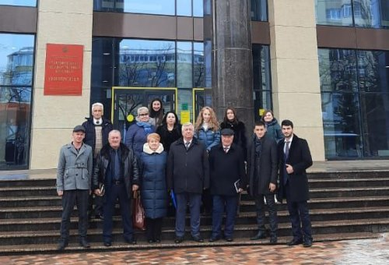
Сформирована региональная команда преподавателей для обучения общественных наблюдателей региона из 18 человек. В нее вошли представители Общественной палаты КБР, руководители общественных палат муниципальных районов и городских округов, члены Молодёжного совета при ОП КБР, специалисты органов управления образованием, директора школ, педагоги, журналисты, общественники.
7-8 февраля 2021г. команда прошла обучение в г. Ставрополе под руководством федеральных экспертов.
Общественная палата Российской Федерации выступила с инициативой организовать региональные штабы для выработки единых механизмов деятельности региональных общественных штабов по наблюдению за ходом выборов в 2021 году. Основной задачей штаба является обеспечение эффективного общественного контроля на предстоящих выборах, подготовка и координация общественных наблюдателей. Решение о создании в Кабардино-Балкарии общественного штаба по общественному наблюдению за выборами принял Совет Общественной палаты региона. В организации штаба приняли участие члены Общественной палаты КБР, представители общественных организаций и политических партий. На заседании Совета ОП КБР 26 февраля 2021г. был утвержден состав Общественного штаба по общественному контролю за выборами. В него вошли 17 человек: члены региональной Общественной палаты, юристы, волонтеры, журналисты, представители научного сообщества, некоммерческих организаций и политических партий «Единая Россия», «Справедливая Россия», ЛДПР, «Гражданская платформа». Штаб возглавил член Общественной палаты Кабардино-Балкарской Республики, исполнительный директор Ассоциации «Совет муниципальных образований КБР» Н.А. Маслов. В структуре штаба определены: мониторинговая, юридическая, информационная, мобильная группы, группа подготовки и координации наблюдателей и пресс-центр штаба. Разработан график мероприятий Общественного штаба, план – график подготовки наблюдателей, график обучения общественных наблюдателей, медиаплан. В плане работы штаба мероприятия по организации общественного наблюдения, организация образовательных мероприятий для всех участников общественного наблюдения, а также координация самого общественного наблюдения за ходом выборов в единый день голосования. Сформированы 13 мобильных групп по числу муниципальных районов и городских округов республики для выезда непосредственно на избирательные участки. Региональная Общественная палата является основной площадкой для работы штаба и наблюдателей.
8 апреля 2021 года с пятью региональными отделениями политических партий подписаны соглашения о сотрудничестве на предстоящих выборах в единый день голосования 19 сентября 2021г. с Общественной палатой КБР, среди которых: Кабардино-Балкарское региональное отделение Всероссийской политической партии «Единая Россия», Кабардино-Балкарское региональное отделение политической партии «Либерально-демократическая партия России», Кабардино-Балкарское региональное отделение политической партии «Справедливая Россия», Региональное отделение в Кабардино-Балкарской республике политической партии «Гражданская платформа», Региональное отделение Российской экологической партии «Зеленые» в Кабардино-Балкарской республике.
13 апреля 2021 года четыре некоммерческие организации республики подписали соглашение о сотрудничестве с Общественной палатой КБР в организации независимого наблюдения: Республиканская общественная организация «Союз женщин Кабардино-Балкарской Республики», Кабардино-Балкарская республиканская общественная организация ветеранов (пенсионеров) войны, труда, Вооруженных Сил и правоохранительных органов, Автономная некоммерческая организация «Ресурсный центр развития волонтёрства (добровольчества) Кабардино-Балкарской Республики», Межрегиональное экологическое движение «Экология - жизнь».
23 апреля 2021г. Общественная палата КБР подписала соглашения об организации независимого общественного наблюдения на выборах с Общественными палатами трех городских округов и 10 муниципальных районов республики.
6 августа подписаны соглашения Общественной палаты с Общественной наблюдательной комиссией (ОНК) и Союзом «Объединение организаций профсоюзов КБР» в лице их руководителей.
17 мая 2021 года в Общественной палате Кабардино-Балкарии стартовали обучающие мероприятия для общественных наблюдателей за выборами 2021 года. Согласно утвержденному плану, обучение общественных наблюдателей продлилось до 16 июня и охватило все муниципальные районы и городские округа Кабардино-Балкарской Республики. В Кабардино-Балкарской Республике ход избирательной кампании и процедуры голосования на 355 избирательных участках будут контролировать 710 независимых наблюдателей. На данный момент пул наблюдателей полностью сформирован. Также сформирована электронная база данных независимых наблюдателей по муниципальным образованиям КБР. Проведено 28 обучающих семинаров в двухдневном формате, завершено обучение общественных наблюдателей во всех муниципальных образованиях, обучено по факту 710 наблюдателей. Всего к наблюдению за голосованием планируется привлечь более полутора тысяч человек, учитывая наблюдателей от партий.
24 июля на площадке Общественной палаты Кабардино-Балкарской Республики прошла рабочая встреча членов Общественного штаба по наблюдению за выборами с членом Совета при Президенте РФ по развитию гражданского общества и правам человека, председателем Ассоциации «Независимый общественный мониторинг» Александром Бродом, в ходе которого обсуждался опыт независимого наблюдения за выборами различных уровней, а также алгоритмы проверки информации о возможных нарушениях в ходе избирательного процесса.
С 1 сентября организована работа ситуационного центра общественного наблюдения в день голосования, а также «горячей линии» для связи с избирателями. Также все обученные наблюдатели получили направления от Общественной палаты КБР, с которым им предстоит осуществлять общественное наблюдение 17-19 сентября на избирательных участках на всей территории КБР.

Организация видеонаблюдения
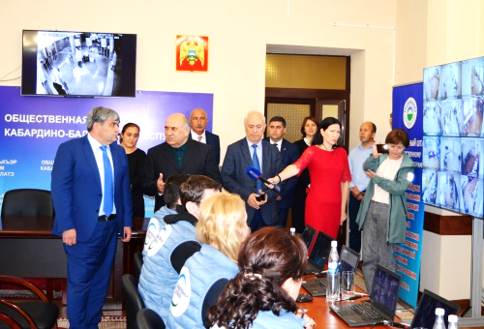
Особенностью общественного наблюдения за ходом голосования в 2021 году стала эффективная система виденаблюдения, которая позволяла в режиме реального времени наблюдать за процессом голосования все дни проведения выборов. Центр общественного наблюдения был создан на базе Общественной палаты КБР. Из 355 избирательных участков на территории КБР 80 % из них, то есть более 280, подключены к системе видеонаблюдения для трансляции хода голосования в режиме реального времени. На остальных участках производилась видеозапись хода голосования, которая позволяла воспроизвести ситуацию на соответствующих участках при возникновении вопросов по организации голосования на них. Работу центра в первый день голосования проконтролировал Глава республики Казбек Коков.
Трансляция велась на видеопанели из шести мониторов, на который выводились изображения с видеокамер на избирательных участках КБР. В зале находились члены Общественного штаба по наблюдению, которые прошли ранее специальное обучение. Кроме того, в Центре наблюдения организована работа «горячей линии», обеспечивающей связь с наблюдателями.
Как отметил К. Коков, «для нас это первый опыт, первые выборы проходят при таком сопровождении общественного контроля. Наблюдение осуществляют, как члены Общественного штаба, так и представители партий. Я думаю, что это позитивно повлияет на легитимность процесса, на контроль за выборным процессом, что в последующем снимет определенные вопросы, которые могут возникать у представителей партий или в случае возникновения каких-либо жалоб. Это важно не только для представителей партий, которые сегодня вошли в политическую борьбу. Это очень важно для власти. Мы должны четко понимать настроение людей, что сегодня в республике происходит, именно через волеизъявление граждан. За какую политическую силу люди отдадут голоса, какие вопросы сегодня в приоритете, какая политическая программа сегодня является актуальной, на что надо обращать внимание. Поэтому та система, которая создана по контролю и наблюдению за ходом голосования, я считаю, даст нам результаты, которые мы сможем проанализировать по итогам выборов уже двадцатого числа».
Как подчеркнул председатель Общественной палаты Хазратали Бердов, наблюдатели прошли обучение и будут работать по единым стандартам: «Мы находимся в контакте со всеми наблюдателями. Если раньше была только мобильная связь, то сейчас у нас есть возможность и видеонаблюдения. На мой взгляд, это беспрецедентные меры, чтобы выборы прошли прозрачно, а результаты были легитимны».
Центр общественного наблюдения работал круглосуточно все три дня голосования. В центре были созданы комфортные и безопасные условия для работы, позволяющие оперативно отслеживать обстановку на избирательных участках и принимать меры в случае выявления проблемных ситуаций. В работе центра также принимали участие члены региональной Общественной палаты, представители СМИ, представители политических партий.
По итогам общественного наблюдения 20 сентября 2021 г. Общественный штаб провел пресс-конференцию с участием региональных экспертов, членов Общественного штаба, посвященную оценке легитимности прошедших выборов.

РАБОТА С ОБРАЩЕНИЯМИ ГРАЖДАН

Общая структура обращений граждан
Работа с обращениями граждан является одним из важнейших направлений в деятельности Общественной палаты Кабардино-Балкарской Республики. Граждане обращаются по различным вопросам как личного, так и общественного характера. Обращения могут быть вызваны неудовлетворенностью граждан процессами государственного управления, необходимостью в получении определенного государственного содействия, а также в защите и восстановлении нарушенных прав и свобод.
В 2021 году в адрес председателя Общественной палаты Кабардино-Балкарской Республики поступило 15 обращений, 8 из которых – на личном приеме председателя ОП КБР, 7 – на электронную почту, в том числе 3 коллективных обращения. Часть обращений поступает в форме электронных писем.
Анализ социального состава авторов обращений показывает, что в 2021 году наиболее активной социальной группой, направляющей свои обращения, заявления и предложения в Общественную палату по-прежнему остается категория работающих граждан. Она составляет – 53,3% из общего числа заявителей, указавших свое социальное положение. Остальные обратившиеся принадлежат к категории пенсионеров, большинство из них относятся к социально незащищенным слоям населения – 26,7%, безработные и домохозяйки – 20%.
Динамика активности заявлений по социальному статусу и возрастной категории за последние 2 года (2020-2021 гг.) представлена в таблице № 1

Социальный статус | 2020 год |  | 2021 год
 | Кол-во | % от общего числа | Кол-во | % от общего числа
Работающие | 21 | 58,3% | 8 | 53,3%
Пенсионеры | 10 | 27,8% | 4 | 26,7%
Учащиеся, студенты | - | - | - | -
Безработные | 5 | 13,9% | 3 | 20%
ИТОГО: | 36 | 100% | 15 | 100%
Возрастная категория
до 35 лет | - | - | - | -
от 35 до 55 лет | 24 | 66,7% | 5 | 33,3%
от 55 лет и старше | 33 | 33,3% | 10 | 66,7%
ИТОГО: | 36 | 100% | 15 | 100%

Тематическая структура обращений граждан
Тематическая структура обращений граждан в Общественную палату показывает, что лидирующую позицию занимают вопросы социального обеспечения и соцзащиты – 20%. Они содержат просьбы об оказании материальной помощи семьям, оказавшимся в сложных жизненных обстоятельствах. Авторы этих заявлений – малоимущие безработные граждане, размер доходов которых, как правило, ниже прожиточного минимума. По обращению гр. Журтубаевой Ф.Ж. об оказании материальной помощи, Общественная палата вышла с инициативой в Правительство Кабардино-Балкарской Республики, которое поддержало инициативу и выделило 100 тыс. руб. на улучшение жилищных условий через Министерство труда и социальной защиты КБР.
По – прежнему острыми и актуальными остаются вопросы жилья и жилищно-коммунального хозяйства – 13,3%, среди которых преобладают обращения о предоставлении жилья социально незащищённым гражданам, об улучшении их жилищных условий, постановке на учет нуждающихся в жилье, оплате коммунальных услуг и многие другие проблемы. Заявители выражают недовольство действиями управляющих компаний, товариществ собственников жилья и прочих организаций, осуществляющих управление жилым фондом. В обращениях поднимаются вопросы оплаты жилищно-коммунальных услуг, взносов в фонд капитального ремонта многоквартирных домов, тарифы и льготы по оплате коммунальных услуг и электроэнергии, неудовлетворительное состояние домов.
В 2021 году, равно как и в предыдущие годы, актуальными остаются вопросы труда и заработной платы – 13,3%. Сюда можно отнести трудоустройство в органах, организациях и на предприятиях; безработица; выплата заработной платы; трудовые отношения, заключение, изменение и прекращение трудового договора. Непосредственное трудоустройство граждан не является функцией Общественной палаты, но председателем принимаются все возможные меры по оказанию содействия в этом вопросе.
Анализ обращений показал, что граждан волнуют не только их личные вопросы и проблемы, но и другие (разные) вопросы – 20%. Это и благоустройство, порядок на придомовой и городской территории, проблемы ЖКХ и комфортной городской среды, ремонт дорог, газификация и др.
Письма, жалобы и сообщения, которые поступают на личном приеме, письменно или на электронную почту, всегда касаются большого спектра. В целом, тематика поступивших обращений разнообразна и касается всех направлений жизнедеятельности, поэтому все комиссии Общественной палаты участвуют в рассмотрении обращений граждан, направляя запросы в органы государственной власти и местного самоуправления, проводя общественные проверки и др.
На диаграмме № 2 представлена тематическая раскладка обращений граждан, поступивших в Общественную палату в 2021 году (в % от общего числа).
Анализ обращений граждан показывает основные проблемы социально-экономического положения населения Кабардино-Балкарии, которые станут основой повестки работы общественников.
Результаты анализа обращений граждан и организаций, решений, принятых по их обращениям, показывают, что активность населения в значительной степени вызвана недостаточной информированностью. Ежедневно по телефонам обращаются десятки граждан со своими вопросами и проблемами. Зачастую, многие проблемы не решаются только потому, что люди обращаются в инстанции, не имеющие полномочий для их решения. Ни одно такое обращение не остается без ответа. Гражданам разъясняются возможные (в рамках действующего законодательства) пути и способы решения поднимаемых ими вопросов.

Результаты рассмотрения обращений граждан в 2021 году.

Формы | Кол-во | % от общего числа
Рассмотрено обращений на личном приеме членами ОП, из них | 8 | 100%
- решено положительно | 2 | 25%
- даны разъяснения, консультации | 5 | 62,5%
- отказано | - | -
- находится на рассмотрении | 1 | 12,5%
- направлено по компетенции | - | -
Рассмотрено письменных обращений членами ОП, из них | 7 | 100%
- решено положительно | - | -
- даны разъяснения, консультации | 7 | 100%
- отказано | - | -
- находится на рассмотрении
- направлено по компетенции

Большая часть ответов на обращения носит разъяснительный характер – это 12 обращений от общего количества обращений (15).
Важнейшими мерами по повышению удовлетворенности граждан являются: информирование населения путем своевременного размещения документов и иной правовой информации. Сегодня, кроме традиционных источников информации существует единый портал государственных и муниципальных услуг, появляются горячие линии, колл-центры, каналы оперативных штабов по различным сферам деятельности, в том числе по борьбе с новой коронавирусной инфекцией, прямые эфиры с Главой Кабардино-Балкарской республики в соцсетях.
Пандемия коронавируса изменила повседневные отношения населения и органов власти. На базе Единого портала государственных и муниципальных услуг платформы обратной связи с гражданами будет расширяться. Электронный формат общения с госорганами удобен для людей. С его помощью граждане могут оперативно направлять обращения в конкретные ведомства и получать ответы на свои вопросы. А задача Общественной палаты остается прежней – подсказать жителям нашей республики правильный путь решения проблемы, направить нужный запрос, обратить внимание на ту или иную ситуацию представителей органов исполнительной власти, добиться решения проблемы, держать решение на контроле.
Общественная палата Кабардино-Балкарской Республики продолжает совершенствовать данное направление своей деятельности в целях принятия действенных мер по решению важных проблем жителей республики.

5. СОВЕРШЕНСТВОВАНИЕ ДЕЯТЕЛЬНОСТИ ОБЩЕСТВЕННОЙ ПАЛАТЫ КБР И ЗАДАЧИ НА 2022 ГОД

5.1. Ключевые проблемы в деятельности Общественной палаты
В истекшем 2021 году наибольшей проблемой в деятельности ОП КБР продолжала оставаться адаптация к режиму ограничений, связанных с пандемией короновирусной инфекции. В этих условиях Общественной палате приходилось переформатировать привычные формы работы к тем форматам деятельности, которые были безопасны и по возможности эффективны.
В деле повышения эффективности деятельности Общественной палаты продолжает иметь важное значение уровень организации ее деятельности, планирование мероприятий, выбор их тематики по наиболее актуальным проблемам общества, повышение вклада каждого члена Палаты в решение приоритетных задач и повышение эффективности работы комиссий Общественной палаты. Остаются актуальными проблемы взаимодействия с региональными СМИ, недостаточная активность членов Палаты, в том числе в средствах массовой информации. В целом такая ситуация порождает недостаточную информированность общественности республики о деятельности Палаты.
Ключевое значение имеет конструктивное взаимодействие ОП КБР и органов государственной власти, органов местного самоуправления и некоммерческого сектора.
В предстоящий период Палате предстоит нарастить возможности оперативного реагирования на события, вызывающие острый общественный резонанс в Кабардино-Балкарском обществе. Необходимо преодолеть отставание Палаты от насущных проблем, возникающих в общественной жизни, преодолеть разобщенность действий институтов гражданского общества.

Направления совершенствования деятельности Общественной палаты в предстоящий период
Для решения вышеуказанных проблем необходимо развивать следующие направления деятельности:
- В условиях продолжающейся пандемии более активно применять формы работы с применением дистанционных технологий. Шире привлекать к работе с помощью современных коммуникационных технологий всех членов Общественной палаты.
- Расширить открытость и гласность деятельности Общественной палаты через СМИ и социальные сети в сети Интернет, как основополагающих условий, способствующих повышению уровня доверия населения.
- Добиваться повышения ответственности руководителей органов власти и управления за участие в мероприятиях, проводимых Общественной палатой, а также оперативное и конструктивное реагирование на выявляемые недостатки и предлагаемые рекомендации.
- Усилить взаимодействие Общественной палаты с некоммерческими организациями. Активизировать работу Совета НКО при ОП КБР. Значительный потенциал некоммерческих организаций для решения социальных проблем в настоящее время используется недостаточно.
- Повысить активность деятельности членов общественной палаты, обеспечить прозрачность и гласность их деятельности, осуществлять постоянный мониторинг своевременности и качества выполнения планируемых мероприятий и вклад каждого члена палаты в достижение результатов.
- Наладить конструктивное взаимодействие с общественными палатами (советами) при администрациях местного самоуправления муниципальных районов и городских округов КБР, а также общественными советами при органах исполнительной власти. Активнее привлекать их в совместные мероприятия.
- Продолжить мониторинг деятельности общественных советов при органах исполнительной власти, включая деятельность общественных советов по независимой оценке качества условий осуществления услуг организациями социальной сферы, включая аспекты информационной открытости их деятельности.
- Повысить активность мероприятий по всем формам общественного контроля.

